#### Escola Superior de Artes e Design



Mestrado em Design de Comunicação

***Projeto de uma aplicação mobile para***

***os adeptos do Sporting Clube de Braga***

Ana Isabel Amorim Lopes Orientador: Diogo Vilar **2019**

*introdução* ***1***

#### Escola Superior de Artes e Design

Mestrado em Design de Comunicação

***Projeto de uma aplicação mobile para***

***os adeptos do Sporting Clube de Braga***

Ana Isabel Amorim Lopes Orientador: Diogo Vilar **2019**

***agradecimentos***

Aos meus pais, porque independentemente de tudo sempre me permitiram tomar as minhas decisões e apoiaram o meu percurso académico. A eles estou e estarei sempre grata pelas oportunidades que me proporcionaram.

Ao Ricardo, o meu namorado, por compreender e acreditar nas minhas capacidades desde do início.

Aos meus amigos, aqueles que estiveram sempre lá quando eu precisei de mais um incentivo para continuar. A eles um obrigada pela motivação e paciência.

À equipa de marketing da WeTek - Rita, Mário, Tiago e Santiago - por todos os incentivos, desabafos e partilhas de opinião que sempre estiveram disponíveis para oferecer. Em especial ao Tiago pelos seus insights que muito ajudaram, e ao José Santiago, por todas as vírgulas que eu me esqueci de colocar e ele estava sempre lá para não me fazer errar. Sem vocês isto também não seria possível.

E por último ao Professor Diogo Vilar, orientador deste projeto, por aceitar embarcar neste desafio comigo.

#### Palavras-chave

app móvel

UI/UX

adeptos personalização

# resumo

Resultado de uma constante e crescente utilização do *smartphone*, assim como de uma necessidade também constante de partilha de informação e rápida comunicação, a aplicação SCBraga é o produto proposto a partir de uma exploração das necessidades dos sócios do Sporting Clube de Braga face a esta realidade.

Sendo o Sporting Clube de Braga um clube português que beneficiaria em criar uma plataforma que fortalecesse a comunicação com os seus sócios, propõem-se deste modo desenvolver uma aplicação móvel de forma a reforçar a facilidade de acesso à informação fornecida aos sócios, assim como a maneira como é recebida. Trata-se de um projecto prático que conta com um processo teórico metódico e organizado em torno do tema proposto, permitindo tomadas de decisão sólidas e com fundamento.

Assim, várias metodologias foram adotadas, entre elas estão a análise dos concorrentes e um questionário que permite perceber e responder aos comportamentos, motivações e necessidades do público-alvo do projecto. Sempre com as boas práticas de *user interface* e *user experience* presentes, a aplicação é desenhada com base nos resultados obtidos através das metodologias retratadas, indo ao encontro das necessidades e ambição dos utilizadores da *app*.

Apresenta-se, deste modo, um objeto final coerente, atento às necessidades do utilizador e cumprindo os parâmetros propostos de boa usabilidade (UX).

#### Key Words

mobile app

UI/UX

supporter costumization

# abstract

The result of a constant and growing use of the *smartphone*, as well as a constant need for information sharing and rapid communication, the SCBraga application is the product proposed from an exploration of the needs of the members of Sporting Clube de Braga in view of this reality.

Since SCBraga is a Portuguese club that would benefit from creating a platform to strengthen communication with its members, it is proposed to develop a mobile application in order to reinforce the ease of access to information provided to members, as well as the way it is received. It is a practical project that relies on a methodical and organized theoretical

process around the proposed theme, allowing solid and grounded decision making.

For this reason, several methodologies were adopted, including the analysis of competitors and a questionnaire that allows understanding and responding to the behaviours, motivations and needs of the project’s target audience. Always with the good practices of user interface and user experience present, the application is designed based on the results obtained through the methodologies portrayed, meeting the needs and ambition of the app users.

Therefore, it presents a coherent final object, attentive to the user’s needs and complying with the proposed parameters of good usability (UX).

***19 introdução***

***23 contexto***

* 1. **Contexto Histórico**
     1. A História do Adepto de Futebol
     2. Tecnologia e Apps Móveis
        1. Site Responsivo, Web App e Aplicação Móvel
        2. Internet
        3. Telefone/Telemovel e Smartphone
        4. História Apps
        5. Mobile vs Desktop
        6. As gerações
           1. Millenials
  2. **Temática**
     1. User Experience
     2. User Interface
     3. Metodologias
     4. Análise dos concorrentes e análise quantitativa
     5. Personas
     6. Sketches e Wireframes
     7. Mockups e Protótipos
     8. Testes Usabilidade

**índice**

***45 projeto***

* 1. **Plataformas existentes**
  2. **S.C.Braga como caso de estudo**
  3. **Inquérito**
  4. **Recolha de dados e análise**
  5. **Funcionalidades**
  6. **Personas**

***63 design app***

* 1. **Estrutura e Workflow**
  2. **Sketches, Wireframes e Mockups**
  3. **Identidade**
     1. Layout
     2. Cor
     3. Tipografia
     4. Icons
     5. Nome
  4. **Protótipo**

***93 conclusão***

***97 bibliografia***

***19 introdução***

***20*** *Projeto de uma aplicação mobile para os adeptos do Sporting Clube de Braga*

# introdução

O Sporting Clube de Braga é um clube português que dispõem de uma estrutura que conta com várias modalidades desportivas e que o caracterizam, sendo o futebol a maior estrela. No entanto, o objecto de

estudo aqui são os sócios do Sporting Clube de Braga, assim como as suas necessidades e preocupações a nível da comunicação entre o clube e os sócios nas novas tecnologias, mais especificamente o *smartphone*.

Verificou-se que uma maior autonomia era pretendida por parte dos sócios, uma vez que a gestão do seu estatuto era apenas possível em espaço físico. Acções como a renovação de lugares anuais, pagamento de quotas, compra de bilhetes para variados jogos do clube e apresentação de cartão de sócio digital, foram situações exploradas na criação de uma *app*. Esta autonomia foi assim criada através de uma aplicação móvel que fosse ao encontro das necessidades encontradas e que permitisse ao próprio sócio tomar as suas decisões sem causar transtornos motivados pela deslocação a uma loja física. Assim, ao longo deste projecto tese, será possível verificar de que forma podem os meios digitais, neste caso as *apps* móveis, aliados ao clube, beneficiar e fortalecer a comunicação entre clube e sócio.

Por isto mesmo, o projeto assentou-se em duas fases distintas: uma teórica e outra prática.

A fim de sustentar e justificar decisões tomadas ao longo do projeto, grande parte da teoria é realizada numa primeira fase, nunca esquecendo a prática que, embora já desenvolvida, numa fase final estava sempre paralela à teórica. Para além da pesquisa desenvolvida acerca do mundo do futebol

e da tecnologia, existe ainda uma análise de concorrentes para futura referência, assim como um questionário que permitiu criar personas e desta forma consolidar as ideias para a fase prática, já que ambas estavam sempre dependentes uma da outra.

O projecto final terá um caráter prático e experimental, e foi desenhado tendo em conta a identidade já existente do clube. Apresentaremos uma proposta de funcionalidades, no entanto, cientes do tempo disponível para a execução do projeto, foram apenas desenvolvidas certas funcionalidades

que se mostraram mais pertinentes baseadas em todos os dados recolhidos.

*introdução* ***21***

* 1. **Contexto Histórico**
     1. A História do Adepto de Futebol
     2. Tecnologia e Apps Móveis
        1. Site Responsivo, Web App e Aplicação Móvel
        2. Internet
        3. Telefone/Telemovel e Smartphone
        4. História Apps
        5. Mobile vs Desktop
        6. As gerações
           1. Millenials
  2. **Temática**
     1. User Experience
     2. User Interface
     3. Metodologias
     4. Análise dos concorrentes e análise quantitativa
     5. Personas
     6. Sketches e Wireframes
     7. Mockups e Protótipos
     8. Testes Usabilidade

***23 contexto***

* + 1. A História do Adepto de Futebol
    2. Tecnologia e Apps Móveis
       1. Site Responsivo, Web App e Aplicação Móvel
       2. Internet
       3. Telefone/Telemovel e Smartphone
       4. História Apps
       5. Mobile vs Desktop
       6. As gerações
          1. Millenials

***25 contexto histórico***

***26*** *Projeto de uma aplicação mobile para os adeptos do Sporting Clube de Braga*

***1.1.1***

### A História do Adepto de Futebol

Criado originalmente em Inglaterra, de onde ainda hoje derivam as suas regras básicas criadas em 1863, o futebol é hoje um dos desportos mais praticados e aclamados do mundo.

Conhecido por mover multidões, era na sua génese um desporto relacionado com a classe operária, como uma maneira de ocupar os tempos livres. Foi após a Expansão económica do pós-Segunda Guerra Mundial, começado em 1945, que a imagem do adepto tradicional é concebida com “um gorro e um cachecol de lã nas cores da sua equipa; com um pin preso ao peito e um chocalho de madeira na mão - nos últimos anos veste também uma réplica da camisa do clube.” (Brown, P., 2017, tradução livre). Fazem também parte desta imagem os cânticos e as celebrações que estão sempre associadas às massas adeptas no estádio.

Assistiu-se, no entanto, ao aparecimento de dois grupos específicos de adeptos, para além dos acima retratados: os Hooligans e os Ultra.

Os Hooligans são conhecidos pela sua falta de interesse pelo jogo, assim como pela oportunidade que o jogo e a atmosfera do evento lhes proporciona de provocarem violência, não querendo saber de um alvo

específico, sendo no entanto, atos sempre dirigidos para outros hooligans. Os primeiros incidentes de hooliganismo surgiram no final do século XIX, no entanto, foi no jogo entre o Celtic Glasgow e o Glasgow Rangers, em 1909, que estes realmente chamaram a atenção, provocando desacatos e actos de violência no final do jogo. Muitas das pessoas ligadas a estes grupos

são caracterizados por serem infelizes com uma qualquer situação social, económica ou política, direcionando assim a sua frustração para a violência a que estes grupos permitem.

Os Ultras surgem mais tarde, por volta de 1968, e quem lhes dá o nome é o jornal de desporto italiano “Gazzetta dello sport”, a partir de um acontecimento em que os adeptos do AC Turin seguiram um árbitro até ao aeroporto. Este tipo de grupo é, no entanto, um grupo com diferentes

motivações do anterior. É um grupo caracterizado pelo apoio incondicional durante todos os jogos do clube, um grupo que pratica coreografias criadas pelos próprios, assim como cânticos, organizando-se em diversas células para conseguir definir as coreografias e os cânticos falados anteriormente. São também eles os responsáveis pelos adereços, como as bandeiras e tarjas. E embora nos dias de hoje estejam também associados à violência, a verdadeira essência Ultra seria apenas apoiar a sua equipa através do que foi dito anteriormente.

Nos dias de hoje as coisas têm vindo a mudar, uma vez que a TV e as emissões televisivas em directo de todos os jogos das principais ligas têm alterado a cultura do apoio e da ida ao estádio, sendo a tendência que esta diminua cada vez mais. No entanto o adepto tradicional ainda existe, ainda vai ao estádio e veste a sua camisola e o seu cachecol, no entanto, é mais moderno e serve-se das novas tecnologias para saber mais detalhes sobre o jogo ou até mesmo para entrar no estádio (com o seu telemóvel por exemplo).

*contexto histórico* ***27***

***1.1.2***

### Tecnologia e Apps Móveis

*“Tecnologia do grego τεχνη — “técnica, arte, ofício” e λογια*

*— “estudo””*

*Através da etimologia da palavra consegue-se perceber o ver- dadeiro significado de tecnologia. Podemos então afirmar que a “tecnologia é o uso de técnicas e do conhecimento adquirido para aperfeiçoar e/ou facilitar o trabalho com a arte, a resolu- ção de um problema ou a execução de uma tarefa específica.” (Karasinski, L., 2013).*

A tecnologia nem sempre foi vista como é nos dias de hoje, por isso mesmo podemos considerar quatro tipo de tecnologias que surgiram derivado das mudanças do planeta e da própria espécie humana— tecnologia primitiva, medieval, industrial e moderna. Assim, a descoberta do fogo pode ser considerado um avanço tecnológico a nível da tecnologia primitiva e que advém de tempos muito antigos, assim como as ferramentas feitas pelos próprios povos primitivos, transformando pedras em lâminas para cortar madeira e caçar animais. A Tecnologia medieval recai sobre a Idade Média em que a maioria das invenções estão relacionadas com a expansão marítima, altura em que são criadas e aprimoradas a bússola, os mapas e até a caravela.

Nos dias de hoje, este termo pode ser facilmente associado à área das novas tecnologias as chamadas NTIC — Novas Tecnologias de Informação e Comunicação — que surgiram derivadas da Revolução Industrial a

partir da segunda metade dos anos 70 e principalmente nos anos 90, ou seja a Tecnologia Industrial. Estas novas tecnologias incluem, claro, os computadores pessoais, as câmeras de vídeo e fotográficas, os CDs e DVDs, as disquetes , as pendrives, os telemóveis, a internet entre outros. Estas tecnologias trazem uma maior facilidade e agilidade por tornarem o conteúdo da comunicação menos palpável uma vez que o propagam entre redes e dispositivos.

A partir do séc. XX, e derivado das tecnologias referidas anteriormente, uma vez que também reflete o seu desenvolvimento e crescimento, surge a Tecnologia Moderna, criando assim espaço para novas áreas, como por exemplo a Energia Nuclear, a Nanotecnologia e a Biotecnologia.

As apps móveis derivam deste desenvolvimento e crescimento da Tecnologia Moderna, sendo *software* que está presente num dispositivo como é o telemóvel, que embora tendo aparecido por volta dos anos 80 continua nos dias de hoje a ser alvo de melhorias e evoluções. Uma dessas evoluções foi a origem de *software* desenvolvido para ser instalado nos telemóveis e assim providenciar novas funcionalidades/ferramentas ao dia- a-dia do utilizador, ou seja trazer conteúdo e comunicá-lo da maneira mais adequada ao dispositivo em que está inserido e de uma forma mais intuitiva para o utilizador.

***28*** *Projeto de uma aplicação mobile para os adeptos do Sporting Clube de Braga*

***1.1.2.***

***Site Responsivo, Web App e Aplicação Móvel***

Era comum que aquando da criação de um *website*, estes fossem projetados tendo em consideração apenas uma única resolução de ecrã, sendo o

mais usual o ecrã de computador. No entanto com a popularização dos *smartphones* e a tendência para que a sua utilização para acesso à internet e diversos recursos aumente cada vez mais, torna-se comum a construção de versões de *websites* otimizados para dispositivos móveis.

Existem portanto três plataformas que podem ser usadas: o Site Responsivo, a Web App e a Aplicação.

Site Responsivo

*“(...) o conceito de design responsivo, no qual os diferentes ele- mentos que compõem um site são automaticamente reorgani- zados e redimensionados de acordo com o tamanho do ecrã do dispositivo que o acede.” (Silva, D., 2015, moblee, tradução livre)*

No caso do design responsivo, através da melhoria da experiência de utilizador, elimina-se a necessidade de se desenvolver uma versão móvel para o *website* criado. Assim o utilizador tanto pode aceder ao conteúdo no seu computador pessoal como no *smartphone*, observando o mesmo conteúdo apenas adaptado para cada ecrã em que o está a consultar.

Web App

*“Um Web App é basicamente um site na internet que se com- porta como uma aplicação. Ele é acedido como qualquer outro site através de um browser e tem um comportamento responsi- vo” (Ringa, 2017, tradução livre)*

Consiste portanto num *website* especialmente optimizado e pensado para dispositivos móveis. Muitas vezes é usado para melhorar, não só a experiência do utilizador, mas também para não ter os grandes custos em

contrapartida do desenvolvimento de uma *app*. Tem também a vantagem de poderem ser visitados em qualquer *smartphone* a partir do seu browser sem precisar de ser adaptado ao sistema operativo do mesmo.

Aplicação Móvel

*“Uma aplicação móvel é um software, que precisa de ser insta- lado no smartphone e que executa a sua função diretamente no sistema operativo.” (Koerbel, A., 2014, tradução livre)*

Embora com um custo superior permite um desempenho melhor quando comparado com as duas alternativas acima referidas o que vai permitir que o utilizador tenha uma melhor experiência a nível de utilização do produto. No entanto, é uma plataforma mais versátil conseguindo assim responder mais rapidamente aos requisitos do produto, de maneira a torná-lo mais rico.

*contexto histórico* ***29***

***1.1.2.2***

***Internet***

Considerada uma das maiores invenções tecnológicas da história da Humanidade, a internet não serviu os seus utilizadores desde o início como nos dias de hoje.

Surge nos Estados Unidos da América, durante a guerra fria com um objectivo muito específico - para propósitos militares como “uma forma do governo norte-americano se proteger e garantir a fluência das comunicações”(weblink, 2019), uma vez que através desta rede evitar-se- iam perdas de informações importantes.

É em setembro de 1969 que surge pela primeira vez a internet através da ARPANET (Advanced Research Projects Agency Network), uma rede de computadores estabelecida pela ARPA (Advanced Research and Projects Agency). A ARPANET divide-se e origina mais tarde a MILNET, exclusiva para assuntos militares, ficando a restante rede pública e passa a chamar- se como a conhecemos hoje - INTERNET, derivado de uma abreviação do termo *internetworking*.

*“O serviço mais conhecido e que associamos mais rapidamente quando falamos em Internet é a WWW (World Wide Web), que foi criada por Berners-Lee com o principal objectivo de melhorar o sistema de comunicação do CERN (European Organization for Nuclear Research), sediado em Genebra. A principal função do World Wide Web é a partilha de informação e a ligação entre si de diversas fontes de informação, através de um sistema inte- ractivo de computação.” (pplware, 2012)*

A partir dos anos 90, a Internet passa a estar acessível em qualquer ponto do globo devido à sua privatização, e a WWW passa a estar apta para operar com qualquer *software* à disposição dos utilizadores.

***1.1.2.3***

***Telefone/Telemovel e Smartphone***

*“Nos dias de hoje, na categoria de dispositivos móveis, o con- sumo destes dispositivos servem para múltiplos propósitos. Há uns anos atrás, os telefones, também chamados de telemóveis, serviam apenas para um propósito: deixavam enviar e receber comunicações de voz. Nos dias de hoje, os telemóveis e os dis- positivos similares estão equipados com software customizado, acesso à internet, câmeras fotográficas, capacidade de ouvir música, funções de GPS entre muitas outras” (Beal, V., 2008, tradução livre)*

O telemóvel é um dispositivo portátil sem fios que permite aos utilizadores efectuar e receber chamadas assim como enviar mensagens de texto, entre outros recursos. No entanto, a primeira geração destes dispositivos

restringia-se apenas a fazer e receber chamadas e eram tão volumosos que era impossível carregá-los no bolso. É em 1973, que Martin Cooper, realiza a primeira chamada telefónica, através de um telemóvel, para o seu rival Joel Engel, chefe de investigação da Bell Labs, sinalizando assim a origem do primeiro telemóvel do mundo de marca Motorola — o DynaTAC.

***30*** *Projeto de uma aplicação mobile para os adeptos do Sporting Clube de Braga*

Surge nos anos 80 o GSM — Sistema Global para Comunicações Móveis — usado por utilizadores de telemóveis na Europa e outras partes do mundo. É este sistema que permite o envio e a recepção de mensagens de texto entre dispositivos. No entanto, estes dispositivos começaram a ganhar menores dimensões e mais recursos foram adicionados para enriquecer a experiência do utilizador. Caso disso são os MMS — Sistema de Mensagens Multimédia

— que passam a permitir aos utilizadores enviar e receber imagens nos seus telemóveis. Graças à criação destes sistema os telemóveis começam a evoluir e as câmaras fotográficas passam a estar incorporadas nestes

dispositivos, o que torna a comunicação mais diferenciada e inovadora, uma vez que é possível capturar uma fotografia e enviá-la no momento para outro utilizador, desde que o mesmo tenho um dispositivo que suporte o MMS.

Em 2001 surge a internet móvel e embora limitada para estes dispositivos,é aqui que começam a surgir os primeiros dispositivos conhecidos como *smartphones*.

*Smartphone* em tradução literal significa “telefone inteligente”. Embora este também realize as tarefas descritas atrás, como um telemóvel, acrescenta características mais avançadas e atuais. Visto como uma combinação de recursos normalmente associados a computadores pessoais, este dispositivo tem um sistema operativo próprio que se encarrega de estabelecer a ligação à internet, tirar fotografias, ouvir música e ainda executar apps móveis, uma nova realidade trazida por este dispositivo, não esquecendo também o

ecrã táctil que se vem estrear em todos os *smartphones*. Comparando o *smartphone* a um computador, a diferença logo notória está no seu tamanho, sendo o *smartphone* um dispositivo com uma característica mais portátil e de fácil manuseamento, tornando-se assim mais cómodo e cada vez mais utilizado no nosso dia-a-dia.

Existem diversos sistemas operativos para *smartphone*s, no entanto, os mais dominantes, atualmente, são o iOS da Apple e o Android da Google.

***1.1.2.4***

***História Apps***

*“Agora comparem isso a álbuns de música. A maioria das pes- soas entra numa loja de álbuns de música e sabe exactamente o qual quer comprar. Ele não entram e dizem, “O que devo com- prar?”. Eles sabem exatamente que querem comprar, porque existe um fenômeno chamado estação de rádio; uma amostra gratuita que permite que tomemos as nossas decisões antes de irmos às lojas comprar os álbuns. Precisamos de algo equiva- lente no negócio de software, precisamos de uma “estação de rádio” de software.” (Jobs, S., 1983, tradução livre)*

Foi assim, em 1983, que as *apps* foram descritas pelas primeira vez por Steve Jobs numa conferência Internacional de Design em Aspen.

No entanto, não podemos falar na história das *apps* sem também referir um pouco da história dos *smartphones*, umas vez que ambas evoluíram em conjunto.

É nos anos 80 que surgem os primeiros PDA, Assistentes Pessoais Digitais, conhecidos como computadores de pequena dimensão e que permitiam aos utilizadores ter acesso à sua agenda, contactos, bloco de notas e até consulta de e-mail e acesso à internet. Trazem assim pela primeira vez o

*contexto histórico* ***31***

conceito de facilidade de gestão de tarefas e portabilidade às pessoas, tornando-se bastante populares até 2010 aquando do aparecimento dos *smartphones*.

Em 1984 surge o Psion Organizer, o primeiro PDA descrito como computador de bolso que media 14x9cm, sendo na altura uma grande inovação. É seguido, em 1986, pelo seu sucessor o Psion Organizer II que inclui já algumas aplicações no dispositivo como jogos e programas protegidos

por *password*. Isto tudo era possível através do sistema operativo EPOC desenvolvido entre os anos 80 e 90 para operar nestes PDA e assim permitir a utilização de aplicações, como as referidas anteriormente, e até mesmo o seu *download*.

Mas é em 1996 que se vê mais um desenvolvimento destas aplicações, através do Palm OS e do novo dispositivo Palm Pilot PDA, que traz com ele várias novidades que se refletem nos *smartphones* dos dias de hoje. Trouxe com ele várias aplicações e modos de funcionamento, visíveis ainda hoje, como o *touchscreen*, a sincronização automática de dados, a aplicação para aceder ao e-mail, uma calculadora e até bloco de notas. Era através deste dispositivo que se realizava a conexão ao computador pessoal para que a aplicação de e-mail funcionasse e ainda permitia aceder à internet, o que para a altura era um grande avanço, permanecendo presente, embora que de forma diferente, nos dias de hoje.

O sistema operativo Symbian OS aparece em 1997 como sucessor do EPOC e é inicialmente desenvolvido para PDA, no entanto, passa a operar também nos primeiros *smartphones* como Samsung, Motorola, Sony Ericsson e acima de tudo pela Nokia. É também neste ano que surge o telemóvel Nokia 6110 com a aplicação Snake, um jogo, que traz com ele um novo sentido

às aplicações dadas até ali. Estas passam a ser vistas não só como algo útil e destinado a auxiliar o utilizador, mas também como algo ligado ao

entretenimento e diversão. É também com este sistema operativo que surge o primeiro telemóvel em que é possível tirar fotografias, caso do Nokia 7650 em 2002 que suportava aplicações do EPOC e também aplicações J2ME. Enquanto os dispositivos em si evoluíam e ficavam mais rápidos as possibilidades dentro da área das aplicações móveis também cresciam, e surge em 1998 a J2ME/JME (Java Platform ou Java ME). É uma plataforma para dispositivos de pequeno tamanho, como telemóveis e PDAs e é através desta tecnologia que o desenvolvimento das aplicações fica mais facilitado, já que permitia o funcionamento destas em todos os dispositivos onde a plataforma J2ME existía. Como se nos dias de hoje uma *app* funcionasse

em Android e iOS sem ser preciso desenvolver especificamente para tais sistemas operativos. Java ME, até 2005, era conhecido como J2ME.

Os PDA da Palm continuam a evoluir e lançar modelos cada vez mais avançados e com novas funcionalidades ou features. Sendo exemplo disso o Palm VII que passa a permitir conexão *wireless* ou o Palm IIIc que apresenta um ecrã a cores. É, no entanto, em 2005 que existe um maior avanço a nível destes dispositivos com o lançamento do Palm LifeDrive que passa a permitir realizar inúmeras funções num só dispositivo touchscreen que até ali não era possível, desde jogar, ouvir música, utilizar a internet e visualizar fotografias No entanto, embora este sistema operativo e os seus dispositivos tenham representado uma enorme evolução e tenham tido uma grande importância para o desenvolvimento das *apps* como as conhecemos hoje e até dos próprios *smartphones*, a Palm não conseguiu competir com os sistemas operativos concorrentes - iOS e Android, tendo assim perdido a sua popularidade assim como perderam os PDA.

Em 2004 surge uma loja de aplicações com o nome de Getjar com aplicações suportadas nas plataformas J2ME e Symbian e que permitia o

***32*** *Projeto de uma aplicação mobile para os adeptos do Sporting Clube de Braga*

download de aplicações de forma gratuita para o telemóvel de cada um.

É em 2007 que existe o grande avanço daquilo a que chamamos e conhecemos das apps hoje, com a apresentação do primeiro iPhone. Steve Jobs apresenta o ecrã *multitouch*, alterando assim as possibilidades até ali ditadas a nível do UX design. Isto porque uma das novas funcionalidades apresentadas era a rotação do ecrã adaptada à posição do *smartphone*.

Uma vez rodado o dispositivo, o ecrã também roda e adapta-se à posição actual. Com o grande sucesso do iPhone, em 2008 surge a App Store, que Steve Jobs antecipou em 1983, como referido anteriormente, e com 552 apps a Apple começa assim a realidade que conhecemos hoje. Sendo que logo a seguir surge o Android Market, conhecido hoje como Google Play, tornando-se assim o principal concorrente da Apple, os dois principais sistemas operativos dos dias de hoje.

***1.2.2.5***

***Mobile vs Desktop***

Nos dias de hoje, a utilização de dispositivos e acesso à internet encontra- se muito dividida entre o computador e o *smartphone*. E, embora as apps sejam vistas como algo ligado ao *smartphone*, muitas delas dispõem de uma ligação entre os dois dispositivos, no entanto a tendência é que a utilização do *smartphone* se sobreponha à do computador.

*“Desde 2015, ter um website que não é mobile-friendly afecta na ferramenta de ranking na pesquisa do Google” (Catton, J., 2019, tradução livre)*

Esta é uma das alterações que denota o quão o *smartphone* e a sua utilização se tem vindo a acentuar e a tornar importante nos dias de hoje. Em 2016, a StatCounter, uma ferramenta para análise e rastreio de tráfego *web*, afirma através da sua *press release* que a utilização de internet no *smartphone* ultrapassa pela primeira vez a do computador, em todo o mundo. Tudo isto vem também alterar um pouco a dinâmica da criação de sites para a *web*, uma vez que é introduzido o termo *mobile first*, que consiste em que todo o UI criado para *websites* seja primeiro idealizado para o pequeno ecrã

- *smartphone*.

Um dos tópicos que mostra o aumento do uso do *smartphone* é o aumento contínuo do *download* de apps por ano. Segundo a Statista — um portal online alemão de estatísticas, dos mais bem sucedidos do mundo — os consumidores fizeram *download* de 178 mil milhões de apps em 2017 e esse número vai continuar a crescer, sendo a previsão para 2022 de 258 mil milhões de *downloads*.

É também de notar que, segundo a ComScore — uma empresa dos Estados Unidos de análise da internet — os utilizadores passam 87% do seu tempo no *smartphone* a utilizar apps e apenas 13% do seu tempo na *web*, “isto significa que por cada hora despendida na *web*, os utilizadores despendem perto de sete horas a utilizar apps móveis” (MindSea, 2019, tradução livre).

É visível que o *smartphone* está cada vez mais a ganhar terreno e com ele as apps móveis também tendem a crescer, no entanto o computador continua a ser uma ferramenta útil e muito importante.

*contexto histórico* ***33***

***1.1.2.6***

***As gerações***

As gerações são compostas por Indivíduos colocados num grupo definido pela sua data de nascimento e que caracteriza a época em que

nasceram, assim como isso os levou a comportar-se. Estas gerações estão compreendidas num período de tempo relativamente curto e muitas vezes pouco definido, sendo que por isso não existem datas correctas para o início e fim de algumas delas. Alguns marcos históricos podem também dar fim a umas e dar início à seguinte, como é o caso da Geração Baby Boomer que

é constituída por pessoas que nasceram entre os anos 40 e 60, logo após a Segunda Guerra Mundial, e que leva a um grande aumento demográfico nos Estados Unidos dando-lhe assim o nome por que é conhecida.

Aparece depois a Geração X, que nasce entre o início dos anos 60 até ao início dos anos 80, esta geração testemunha o aparecimento do computador pessoal, da internet, do telemóvel, da impressora, do Email e muitas outras tecnologias até ali inexistentes. Viram os seus filhos crescer num mundo diferente daquele que conheceram quando eram jovens. É uma geração que trouxe uma certa rebeldia pela sua aversão aos valores tradicionais e pelo posicionamento mais agressivo em relação a temas polêmicos.

A Geração Y, também conhecida como Millennials, aparece entre o início dos anos 80 até ao fim dos anos 90 é uma geração que nasce inserida dentro de uma era já muito tecnológica e de recessão económica. O telemóvel, o computador, a internet e os videojogos, aparecem e evoluem muito nesta época, tornando-se uma realidade inevitável para esta geração. Existe ainda a Geração Z, que compreende os nascidos entre o fim dos anos 90 até ao início dos anos 2010, para estes tudo está ligados aos dispositivos móveis e electrónicos, uma vez que para aceder à internet, o *smartphone* é um bem valioso e indispensável à sua realidade.

Existe um grande avanço na tecnologia ao longo das últimas gerações mencionadas, sendo estas o principal foco quando se fala em apps móveis, umas vez que são eles os utilizadores das mesmas. Isto é verificado através das estatísticas da ComScore, que afirmam que os Millennials são três vezes mais propensos a entusiasmar-se com novas *apps* e recursos para o *smartphone* do que os utilizadores mais antigos.

##### 1.1.2.6.1

***Millennials***

*“Também são conhecidos como Generation Me (Geração Eu), pois são os grandes protagonistas das ‘selfies’. Preferem os pro- dutos personalizados e os serviços “à medida” – é este o gran- de desafio atual do mercado.” (Correia, A., Montez, R., Gonçalo, S.,2016)*

Conhecidos como os nativos digitais, os *millenials* apresentam-se como os principais utilizadores de *smartphones* e, por isso, o principal alvo das apps móveis. Esta geração caracteriza-se pela rapidez, a impaciência e velocidade na procura de informação. Para a geração Y, o seu dia com o

***34*** *Projeto de uma aplicação mobile para os adeptos do Sporting Clube de Braga*

*smartphone* está englobado pelas apps e estas são muito importantes para este tipo de utilizadores. Isto é visível através da estatísticas da comSCORE, em 2017, onde 76% dos pertencentes a esta geração afirma que o seu *smartphone* se torna inútil sem as apps e 74% já abriram uma *app* por estarem aborrecidos.

*contexto histórico* ***35***

* + 1. User Experience
    2. User Interface
    3. Metodologias
    4. Análise dos concorrentes e análise quantitativa
    5. Personas
    6. Sketches e Wireframes
    7. Mockups e Protótipos
    8. Testes Usabilidade

***37 temática***

***38*** *Projeto de uma aplicação mobile para os adeptos do Sporting Clube de Braga*

***1.2***

### Temática

*“O UI é a ponte que nos leva para onde queremos ir, o UX é o sentimento que temos quando chegamos” (Ogle, J., 2018, tra- dução livre)*

Embora áreas distintas, o *User experience* (UX) e *User Interface* (UI), são campos do design que raramente andam separadas e que embora podendo ser tratadas isoladamente, caminham juntas.

Human Centered Design começa por ser o termo utilizado por muito tempo no campo do UX, no entanto, é nos anos 90 que a utilização do termo de UX surge pela primeira vez através de Don Norman dando-lhe a definição como a conhecemos hoje, dizendo: “Inventei o termo porque achava que interface humana e usabilidade eram muito restritas: queria cobrir todos os aspetos da experiência de uma pessoa com o sistema, incluindo design industrial, gráfico, a interface, a interação física e manual” (Norman, D., 1995, tradução livre).

O *User Interface* apareceria antes, nos anos 80, uma vez que os “utilizadores não conseguiam interagir com os seus computadores, logo eles não venderiam” (artigo, 2018, tradução livre) o produto.

Por aqui podemos perceber que o UX se consegue focar em vários assuntos como interfaces e serviços, já o UI restringe-se apenas a interfaces relacionadas com computadores e com a evolução da tecnologia de dispositivos móveis, relógios, máquinas de lavar, painéis de carros, entre outros.

Com o avançar dos nos os termos UX e UI conseguiram, assim, adquirir uma definição específica para as suas respetivas áreas.

UX trata-se de um processo que enaltece a satisfação e a lealdade de um utilizador providenciando-lhe uma boa usabilidade e facilidade de uso entre si e o produto.

UI foca-se na experiência visual do utilizador, encarregando-se de todos os elementos gráficos e identificativos de uma marca que o permitam interagir com o produto e facilitar a sua navegação no mesmo.

Sendo assim, UX está encarregue de designar como se comporta um produto ou serviço e centra-se, principalmente, em torno do ser humano enquanto o UI se responsabiliza pela apresentação visual do produto, ou seja, a sua interface.

***1.2.1***

***User Experience***

O UX é essencial para garantir uma boa aceitação de um produto/serviço. As apps são mais um exemplo de como uma boa utilização das ferramentas desta área de estudo permitirão ao utilizador retirar uma boa experiência das funcionalidades que lhe são disponibilizadas de forma a resolver os seus problemas e necessidades.

Existem vários métodos e abordagem que podem ser retirados para atingir o mesmo objetivo, no entanto, foram escolhidos aqueles que mais se adequam ao projeto e seguidos de maneira a recolher informação de forma organizada e pertinente.

*temática* ***39***

Inicialmente existe uma **análise aos concorrentes** diretos do objeto de estudo de maneira a perceber aquilo que existe dentro do mesmo campo e depois uma **análise aos utilizadores** através da realização de inquérito/ questionário com o propósito de perceber aquilo que é valorizado pelos futuros utilizadores e também as suas maiores necessidades. Segue-se

assim, o desenvolvimento de *personas* baseadas nos dados recolhidos após os passos referido anteriormente estarem concluídos, permitindo assim criar um universo de projeto muito mais concreto e sólido. Logo após o passo anterior os *sketches* dão início a outra fase pertinente do processo de UX que são os *wireframes*, sendo estes algo já mais definido e que porventura darão o resultado final – o protótipo.

***1.2.2***

***User Interface***

A fase do UI entra logo após o processo anterior para dar o aspecto estético àquilo que foi definido. Sendo assim o UI vai ser responsável por dar vida ao projecto, uma *app* móvel, tornando-a esteticamente apelativa e semelhante à marca que esta representa.

Vão ser assim consolidadas e reforçadas as ações que pretendem dar ao utilizador uma boa usabilidade, uma vez que o a interface a ser criada vai permitir apontar e realçar tudo isto através de um interface apelativo. Este processo é feito através da criação de um pequeno Design System que consiste num documento vivo com todos os componentes e propriedades de um produto. Assim consegue-se representar a marca e a sua identidade gráfica de forma coerente, sendo que é tido em conta vários aspetos desde a cor, icons, butões e logótipos. Todos estes desenhos criados, a partir dos *wireframes* referidos anteriormente, serão também baseados também nas personas já definidas, permitindo assim ir de encontro ao que serão os seus interesses e preocupações.

O design emocional é uma parte muito importante deste processo todo já que, consiste em “criar produtos que provocam emoções apropriadas, a fim de criar uma experiência positiva para o utilizador” (artigo, tradução livre) tornando-os assim mais ligados ao produto em si.

É através da boa experiência de usabilidade providenciada pelo UX e um UI apelativo que se consegue apelar às emoções do utilizador para que este estabeleça uma ligação com o produto/serviço.

***1.2.3***

***Metodologias***

Em virtude deste projeto, que tem como objetivo a criação de uma aplicação móvel para os sócios do SCBraga, é necessário sustentar as opções tomadas ao longo do processo com metodologias ligadas às áreas de estudo em questão.

Uma vez que este projeto consiste numa parte teórica seguida de uma parte prática para além da pesquisa bibliográfica foram também realizadas

***40*** *Projeto de uma aplicação mobile para os adeptos do Sporting Clube de Braga*

análise de concorrentes, análise quantitativa, foram criadas personas e realizados protótipos de forma a justificar o trabalho de design desenvolvido.

***1.2.4***

***Análise dos concorrentes e análise quantitativa (inquérito)***

Conhecer, entender e acompanhar o que os concorrentes fazem é essencial para melhorar o próprio produto e enriquecê-lo. A análise de concorrentes assegura isso mesmo, é através deste estudo que se consegue perceber melhor o lugar do produto face ao mercado em que está inserido. Neste tipo de análise é importante perceber quais os pontos fortes dos produtos concorrentes, mas também os pontos fracos tentando assim consolidar aquilo que não deve ser transferido para o nosso produto de maneira a torná-lo mais fraco.

A análise quantitativa é um dos métodos incluídos na área de UX e que permite compreender e identificar as necessidades dos utilizador através de elementos quantificáveis como números ou informações. Através de diferentes técnicas estatísticas, neste caso o inquérito/questionário, é possível quantificar opiniões e informações para um determinado estudo.

Deste modo, para além de permitir uma análise direta de resultados é possível fazer observações e demonstrar quais são as opiniões e

preferências do grupo de estudo. Todos estes dados depois de recolhidos permitiram tomar decisões mais conscientes e em prol das necessidades do utilizador.

***1.2.5***

***Personas***

Persona é uma ferramenta de UX *research* que através de uma personagem fictícia permite representar o público-alvo, ou seja, as pessoas que vão utilizar o produto. São criadas baseando-se na observação e percepção daquilo que os possíveis utilizadores do produto pretendem para o mesmo, sendo o inquérito uma grande fonte de informação para as mesmas. Isto permite assim definir o potencial tipo de utilizador do produto através da sua caracterização de atitude, comportamento, capacidades e objetivos. Para além desta ferramenta ajudar a focar no utilizador e permitir assim tornar a percepção do produto mais humana, é uma lembrança constante para quem se está a criar o produto e quais as suas necessidades concretas. Torna tudo mais realista e concreto já que chega a um momento que se torna difícil acompanhar todo o conjunto de informação angariada. São as personas que vão permitir tomar decisões de UX e UI mais assertivas no desenvolvimento do produto.

Para conseguir construir personas fortes deve-se ter também em consideração os modelos mentais, uma vez que estes retratam como o utilizador pensa sobre algo e identificando a sua expectativa e como ele se comporta. Ou seja, é importante perceber como os utilizadores imaginam como algo funciona, uma vez que pode não refletir o seu real mecanismo

já que a intenção cognitiva de uma pessoa, a emoção, o ambiente social e os traços culturais influenciam os seus modelos mentais e a maneira como interagem com determinados objetos. Esta análise permite também que o utilizador crie mais empatia com o produto e que a sua utilização seja mais

*temática* ***41***

facilitada.

Concluindo, as personas e os modelos mentais são ferramentas utilizadas como orientação durante todo o projeto de maneira a orientar decisões e assegurar que a experiência do utilizador é o principal foco.

***1.2.6***

***Sketches e Wireframes***

São ambos similares, no entanto, e apesar de serem ambos responsáveis por ilustrar o conceito do UI, os *sketches* e os *wireframes* são concretizados em diferentes meios e produzem resultados também eles diferentes.

Os *sketches* são um conceito básico e de baixa fidelidade de como o interface vai ser representado. É a primeira abordagem ao aspeto visual do projeto e uma primeira tentativa de como as interações e os elementos se podem interligar. São desenhos feitos à mão livre e de forma rápida de maneira a apresentar aquilo que o utilizador vai ver em cada ecrã e aquilo que vai levar ao resultado final.

Os *wireframes* são uma representação visual em escala de cinza da estrutura e funcionalidade do UI do produto e são usados no início do processo de desenvolvimento para estabelecer a estrutura básica do mesmo. Foca-se em definir tamanhos, posicionamentos e ordem de elementos, permitindo também representar o fluxo da navegação. É através dos *wireframes* que a interface fica mais clara e refinada, já que o esqueleto do produto fica definido através de desenhos com maior fidelidade ao resultado final.

***1.2.7***

***Mockups e Protótipos***

Os *mockups* são a representação do layout do produto já com uma fidelidade alta. Consistem na apresentação dos layouts idealizados anteriormente, nos *wireframes*, tornando-se assim elementos mais complexos, que englobam cores, tipografia personalizada, icons, escolha de imagens, etc. É por isso mesmo considerado o desenho final, no entanto, estes *layouts* são estáticos e não possuem interatividade.

Sendo que é possível ainda tornar os *layouts* interativos permitindo, assim, avaliar a interação do utilizador com o produto, sendo criados os Protótipos. Os protótipos são usados para simular o comportamento do utilizador, sendo por isso exemplos visualmente rudimentares servindo apenas para mostrar ao utilizador todas as funções planeadas.

***1.2.8***

***Testes Usabilidade***

Os testes de usabilidade tem como objectivo descobrir problemas e pontos de melhoria sobre o projecto, por isso mesmo são utilizados os

*mockups* acima referidos mesmo que não totalmente finalizados. Para gerar resultados fidedignos devem ser utilizados utilizadores reais, que reflitam as personas criadas, para fazerem estes testes de modo a analisar a sua resposta ao projecto e de que maneira é que as suas acções e opiniões

***42*** *Projeto de uma aplicação mobile para os adeptos do Sporting Clube de Braga*

poderão ajudar a validar determinadas decisões a nível do projecto, ou até mesmo a tomar outras direções.

Este processo de teste é constituído pelo utilizador que vai testar o produto e por uma ou várias pessoas encarregues do projecto, sendo que são estes mesmos que dão indicações ao utilizador para realizar determinadas tarefas e que depois serão analisadas.

*temática* ***43***

* 1. **Plataformas existentes**
  2. **S.C.Braga como caso de estudo**
  3. **Inquérito**
  4. **Recolha de dados e análise**
  5. **Funcionalidades**
  6. **Personas**

***45 projeto***

***46*** *Projeto de uma aplicação mobile para os adeptos do Sporting Clube de Braga*

***2.1***

### Plataformas existentes

Foi realizada uma análise comparativa de várias apps de clubes de futebol, de forma a perceber o que estava a ser desenvolvido e assim perceber o mercado em que estamos situados, como já referido anteriormente (1.3.4). Das apps selecionadas, sendo elas 13 no total, duas são portuguesas,

três são inglesas, outras três são espanholas, três italianas, uma russa e a outra belga. A maioria das apps escolhidas contemplam as equipas mais conhecidas no mundo e nos respectivos campeonatos em que participam. Começou-se por realizar a Tabela 1 que consiste na **análise visual** das aplicações, conseguiu-se assim confrontar de forma imediata as diferenças a nível gráfico de todas as áreas e perceber quais as funcionalidades presentes em cada uma destas apps. Para esta análise foram recolhidos screenshots de todos os ecrãs a que era possível aceder, sendo que para alguns era necessário um login com nº de sócio do clube, sendo que desta forma conseguimos perceber quais as diferenças na forma de tratamento de informação que é disponibilizada ao utilizador dentro da mesma secção e entre as diferentes apps.

*projeto* ***47***

|  |  |  |  |  |  |  |  |  |  |
| --- | --- | --- | --- | --- | --- | --- | --- | --- | --- |
| **NOME APP** | **SPLASH SCREEN** | **ONBOARDING** | **WIZARD** | **HOME SCREEN** |  | **MENU** |  | **ECRÃ**  **DO JOGO** | **EC DE D** |
| Arsenal |  |  |  |  |  |  |  |  |  |
| AS Roma |  |  |  |  |  |  |  |  |  |
| Chelsea FC |  |  |  |  |  |  |  |  |  |
| FC  Barcelona |  |  |  |  |  |  |  |  |  |
|  |  |  |  |  |  |  |  |  |  |
| FC Porto |  |  | |  |  |  |  |  |  |
| FC Zenit |  |  | |  |  |  |  |  |  |
| Inter Milan |  |  | |  |  |  |  |  |  |





**RÃ DO TALHES**

**ECRÃ DAS COM-**

**ECRÃ DA**

**ECRÃ DOS**

**VIDEOS FEED**

**NEWS FEED**

**ECRÃ BILHETES**

**ECRÃ DA LOJA**

**ECRÃ DO**

**ECRÃ DAS DEF.**

**O JOGO**

**PETIÇÕES**

**EQUIPA**

**JOG.**

**PERFIL**

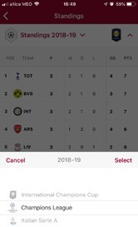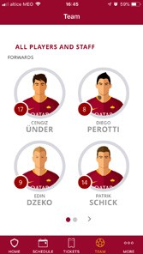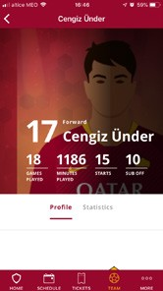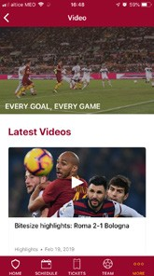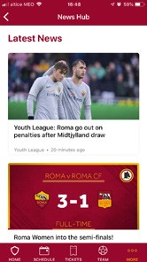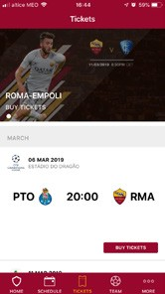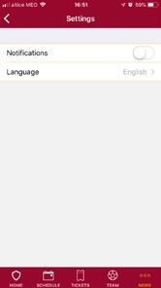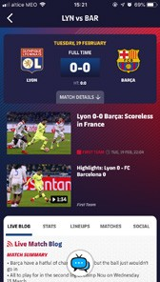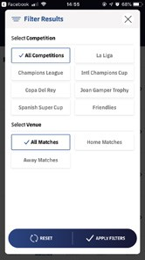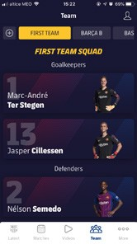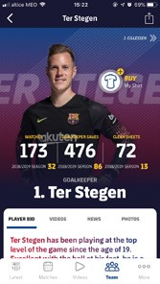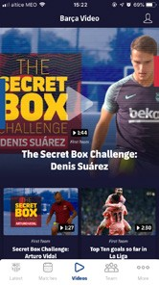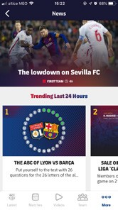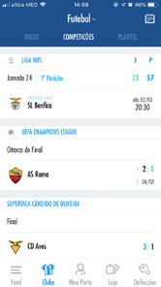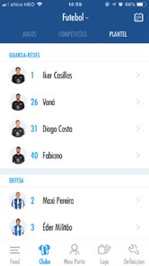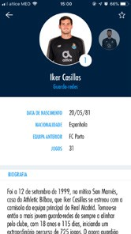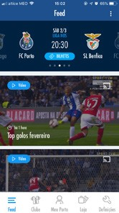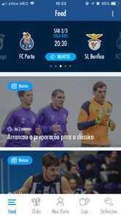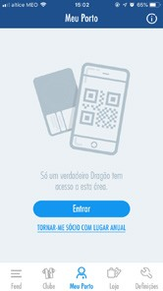

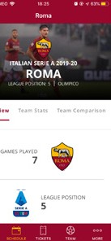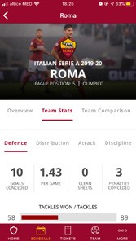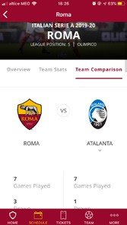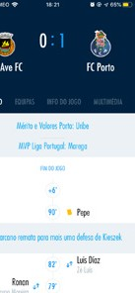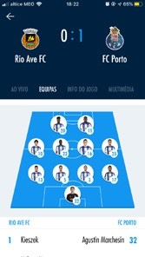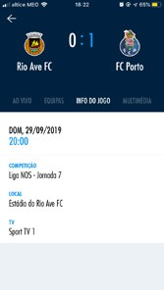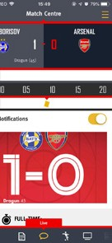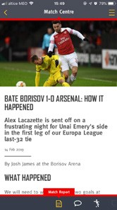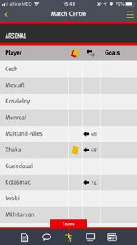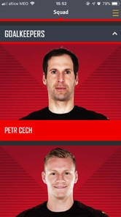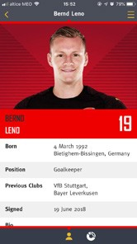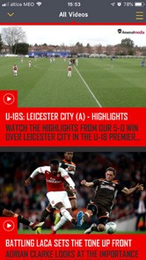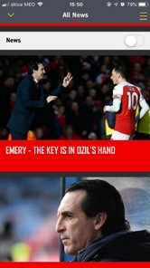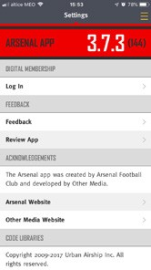

|  |
| --- |
| A Loja faz  ligação para fora da app |
|  |
| Bilheteira A Loja faz  faz ligação ligação  para fora para fora  da app da app |
| Bilheteira A Loja faz  faz ligação ligação  para fora para fora  da app da app |
|  |

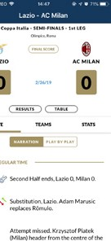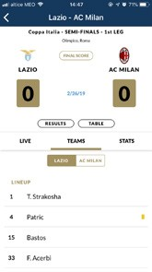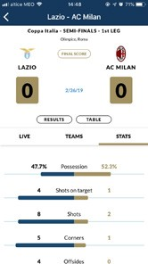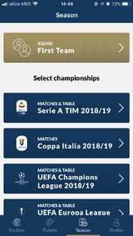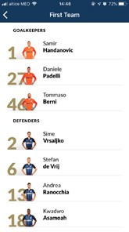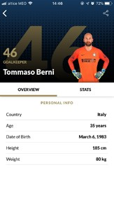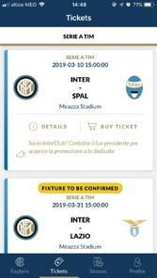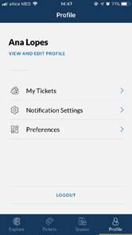



|  |  |  |  |  |  |  |  |  |  |
| --- | --- | --- | --- | --- | --- | --- | --- | --- | --- |
| **NOME APP** | **SPLASH SCREEN** |  | **ONBOARDING** |  | **WIZARD** | **HOME SCREEN** | **MENU** | **ECRÃ**  **DO JOGO** | **EC DE D** |
| Juventus |  |  |  |  |  |  |  |  |  |
|  |  |  |  |  |  |  |  |  |  |
|  |  |  |  |  |  |  |  |  |  |
|  |  |  |  |  |  |  |  |  |  |
| Manchester  United |  |  |  |  |  |  |  |  |  |
|  |  |  |  |  |  |  |  |  |  |
|  |  |  |  |  |  |  |  |  |  |
| Real Madrid |  |  |  |  |  |  |  |  |  |
|  |  |  |  |  |  |  |  |  |  |
| RSC(Ander- lecht) |  |  |  |  |  |  |  |  |  |
| SL Benfica |  |  |  |  |  |  |  |  |  |
|  |  |  |  |  |  |  |  |  |  |
|  |  |  |  |  |  |  |  |  |  |
| Valencia CF |  |  |  |  |  |  |  |  |  |

***50*** *Projeto de uma aplicação mobile para os adeptos do Sporting Clube de Braga*

**RÃ DO TALHES**

**ECRÃ DAS COM-**

**ECRÃ DA**

**ECRÃ DOS**

**VIDEOS FEED**

**NEWS FEED**

**ECRÃ BILHETES**

**ECRÃ DA LOJA**

**ECRÃ DO**

**ECRÃ DAS DEF.**

**O JOGO**

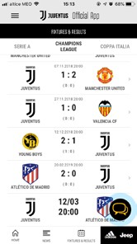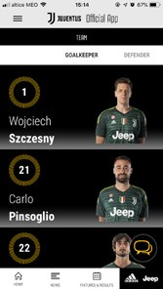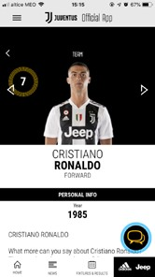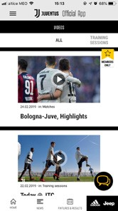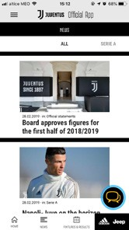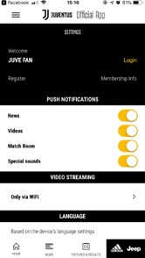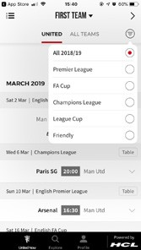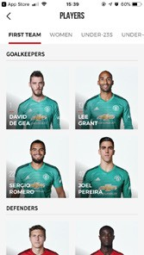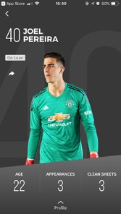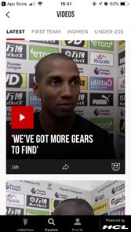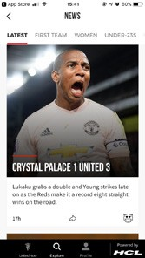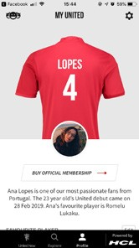

Bilheteira A Loja faz

faz ligação ligação

para fora para fora

da app da app

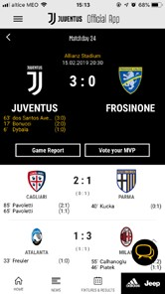

**PETIÇÕES**

**EQUIPA**

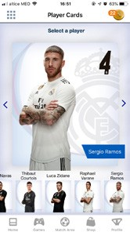

**JOG.**

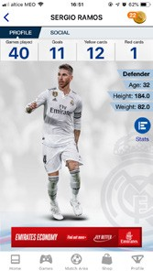

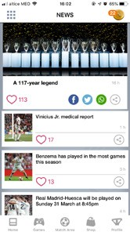

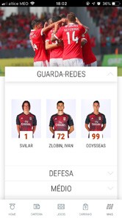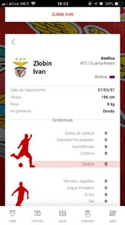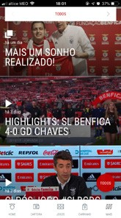Igual ao News Feed

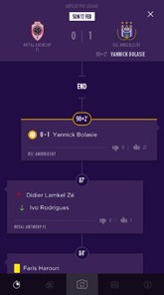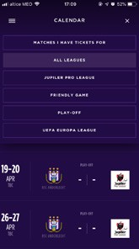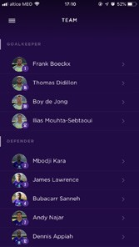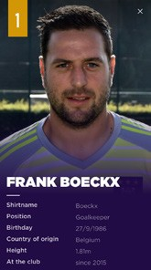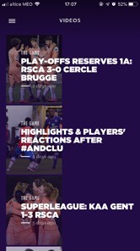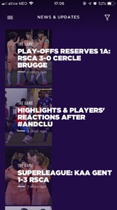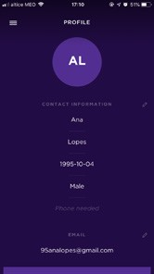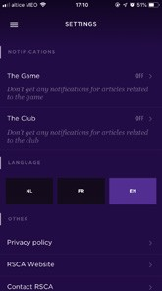

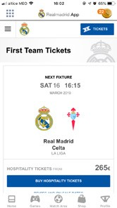

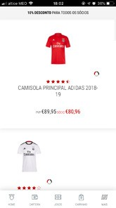Bilheteira faz ligação para fora da app

**PERFIL**

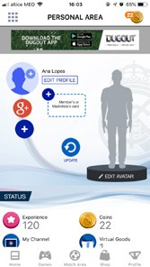 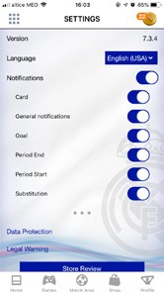

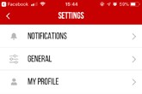

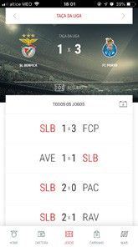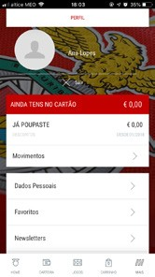

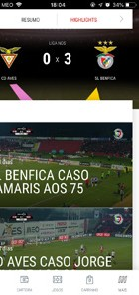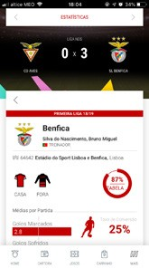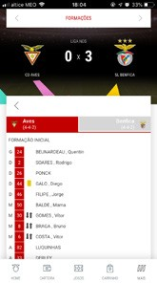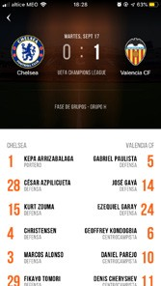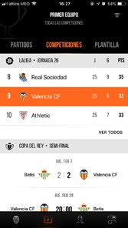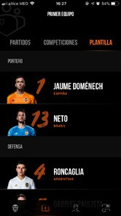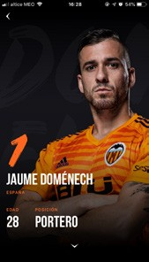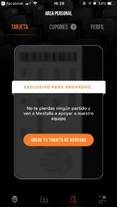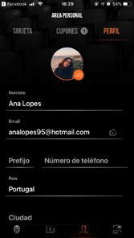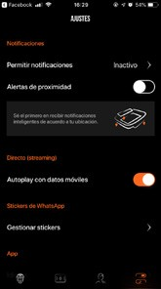

Igual ao Igual ao

Home Home

Screen Screen

*projeto* ***51***

Na Tabela 2 foi realizada uma análise menos visual e mais descritiva de cada app, focando nas suas funcionalidades e design, percebendo quais são as suas forças e fraquezas. Isto permite-nos assim identificar aquilo que poderíamos levar como referência para o projecto a desenvolver.

|  |  |  |  |  |
| --- | --- | --- | --- | --- |
| **APPS E RESPECTIVOS CLUBES** | **FUNCIONALIDADES** | **NAVEGAÇÃO E USABILIDADE** | **DESIGN VISUAL** | **FORÇAS E FRAQUEZAS** |
| AFC  Arsenal Football Club  Inglaterra | Ecrã dos jogos Detalhes e estatisticas dos jogos  Plantel principal Ficha individual de jogadores  Video and News Feed | Menu hambúrguer, usabilidades  fluida e facilidade de percepção aquando da mudança de secção no menu | Design pesado e muito carregado com a utilização do preto em conjunto com o vermelho.  Tipografia marcada e que em título longos dificulta a leitura | Forças:  Secção que mostra o estado dos lesionados Fraquezas:  utilização constante do preto com o azul, que torna |
| AS Roma Associazione Sportiva Roma Itália | Ecrã dos jogos Detalhes e estatisticas dos jogos  Plantel principal Ficha individual de jogadores  Video and News Feed Ecrã das competições Visualização de bilhetes disponíveis para compra no site do clube | Menu através de uma barra de navegação e um  menu hambúrguer acessível  através do menu mencionado antes. Um pouco lento aquando da selecção de uma nova secção | Design pouco apelativo, mas funcional.  Boa utilização do vermelho, com áreas brancas ajudando a tornar mais leve | Forças:  Secção de bilhetes, embora não sendo possível comprar in-app conseguimos ver  o que está disponível de momento na mesma.  Fraquezas:  Segundo menu dentro da tab bar, onde acabam por ficar um pouco escondidas certas funcionalidades. |
| Chelsea FC Chelsea Football Club  Inglaterra | Ecrã dos jogos Detalhes e estatisticas dos jogos  Loja com Merchandising Fórum para adeptos Video Feed  Secção do Perfil  Aplicação menos ligada à equipa e aos aspectos técnicos e mais informativa e dos  adeptos terem a sua voz | Menu através de uma barra de navegação Fluida e intuitiva | UI simples com utilização do azul e branco predominante. Coeso a nível de layout e  apresentação de informação | Forças:  Secção com um fórum para os utilizadores interagirem e darem a sua opinião |
| FC Barcelona Futbol Club Barcelona Espanha | Detalhes e estatisticas dos jogos  Plantel principal Ficha individual de jogadores  Ecrã das competições Video and News Feed | Barra de navegação (navbar) e menu hambúrguer (acessível através da própria barra de navegação)  Fluida, pode no entanto tornar-se um pouco confusa com a grande quantidade de informação em algumas secções. | UI muito coeso com a nivel de cores ligadas ao clube e  nos padrões utilizados, que por vezes podem ser um pouco exagerados na sua utilização.  Tipografia bem utilizada e legível | Forças:  Permite escolher nas definições/onboarding as modalidades que se pretende acompanhar Fraquezas:  Por vezes pode tornar- se confuso aquando da consulta de certas informações das  modalidades uma vez que o caminho para obter tais informações pode ser longo e com demasiadas opções  confundido o utilizador. |

***52*** *Projeto de uma aplicação mobile para os adeptos do Sporting Clube de Braga*

|  |  |  |  |  |
| --- | --- | --- | --- | --- |
| **APPS E RESPECTIVOS CLUBES** | **FUNCIONALIDADES** | **NAVEGAÇÃO E USABILIDADE** | **DESIGN VISUAL** | **FORÇAS E FRAQUEZAS** |
| FC Porto  Futebol Clube do Porto  Portugal | Ecrã dos jogos Detalhes e estatisticas dos jogos  Plantel principal Ficha individual de jogadores  Video and News Feed Secção do Perfil/Cartão de Sócio | Barra de navegação (navbar) Aplicação fluida e rápida | UI simples, intuitiva e apelativa. | Forças:  aplicação fácil de usar e bem organizada |
| FC Zenit  FC Zenit São Peters- burgo  Rússia | Ecrã dos jogos Detalhes e estatisticas dos jogos  Plantel principal Ficha individual de jogadores  Video Feed  Loja com Merchandising Secção do Perfil | Menu hambúrguer Navegação fácil, fluída e intuitiva | UI simples e sem vida  Cor azul usada apenas para destaques e menus, sendo o branco utilizado como segunda cor | Forças:  menu completo e bem organizado Fraquezas:  Ui simples e sem vida |
| Inter Milan Football Club Internazionale Milano  Itália | Ecrã dos jogos Detalhes e estatisticas dos jogos  Plantel principal Ficha individual de jogadores  Ecrã das competições Visualização de bilhetes disponíveis para compra no site do clube  Secção do Perfi | Barra de navegação (navbar) Navegação rápida e fluída | UI familiar com usos de azul e dourado para estado de seleção e destaques | Forças:  Funcionalidade de associar o cartão de sócio através do código de barras do mesmo. |
| Juventus FC Juventus Football Club  Itália | Ecrã dos jogos Detalhes e estatisticas dos jogos  Ecrã das competições Plantel principal  Ficha individual de jogadores  Video and News Feed | Barra de navegação (navbar) e menu hambúrguer Navegação fluída | Identidade corporativa do clube com uma forte e coesa presença no entanto o UI apresenta-se pouco apelativo | Forças:  Identidade corporativa bem definida  Fraquezas:  Um pouco confusa devido ao facto de a informação estar muito junta entre  si, pouco espaço para “respirar” |
| Manchester United Manchester United Football Club Inglaterra | Ecrã dos jogos Detalhes e estatisticas dos jogos  Ecrã das competições Plantel principal  Ficha individual de jogadores  Video and News Feed | Barra de navegação (navbar)  A secção de “Explore” serve como mote de ligação para outras funcionalidades | Uso da cor vermelha apenas para modo  de selecção e destaques, sendo o preto e branco a principais cores visíveis.  UI familiar e coeso | Forças:  No perfil deixa escolher o jogador favorito e o nº da camisola do utilizador |
| Real Madrid CF  Real Madrid Club de Fútbol  Espanha | Ecrã dos jogos Detalhes e estatisticas dos jogos  Ecrã das competições Plantel principal  Ficha individual de jogadores  Video and News Feed | Barra de navegação (navbar) e menu hambúrguer Navegação por vezes confusa devido à existência de demasiadas funcionalidades e informações | UI desactualizado e confuso | Fraquezas:  UI desatualizado e confuso |

*projeto* ***53***

|  |  |  |  |  |
| --- | --- | --- | --- | --- |
| **APPS E RESPECTIVOS CLUBES** | **FUNCIONALIDADES** | **NAVEGAÇÃO E USABILIDADE** | **DESIGN VISUAL** | **FORÇAS E FRAQUEZAS** |
| RSCA  Royal Sporting Club Anderlecht  Bélgica | Ecrã dos jogos Detalhes e estatisticas dos jogos  Ecrã das competições Plantel principal  Ficha individual de jogadores  Video and News Feed | Menu hambúrguer Fácil navegação | UI predominante mente roxo Torna-se por vezes um pouco pesada e com | Fraquezas:  Secção “Home” pouco intuitiva, já que faz scroll na horizontal entre notícias o que não se percebe na primeira utilização |
| SL Benfica Sport Lisboa e Benfica Portugal | Ecrã dos jogos Detalhes e estatisticas dos jogos  Ecrã das competições Plantel principal  Ficha individual de jogadores  Video and News Feed Loja com Merchandising | Barra de navegação (navbar) e menu hambúrguer  de forma complementar Navegação confusa e pouco fluída | Utilização da cor vermelha de forma moderada e apenas  para estados de seleção e destaques Linha gráfica coesa  às vezes pode tornar-se um pouco confuso devido à quantidade de informação | Forças:  Bom uso de cores e linha gráfica  Fraquezas:  Navegação pouco fluída |
| Valencia FC Valencia Club de Fútbol  Espanha | Ecrã dos jogos Detalhes e estatisticas dos jogos  Ecrã das competições Plantel principal  Ficha individual de jogadores  Video and News Feed Secção do Perfil/Cartão de Sócio | Barra de navegação (navbar) Aplicação fluida e rápida | UI simples, intuitiva e apelativa.  O uso do dark UI (interface escuro) concilia  muito bem com a escolha do laranja para a seleção  de botões e destaques | Forças:  aplicação fácil de usar e bem organizada |

***54*** *Projeto de uma aplicação mobile para os adeptos do Sporting Clube de Braga*

***2.2***

### S.C.Braga como caso de estudo

*“O Sporting Clube de Braga é um clube desportivo fundado ofi- cialmente a 19 de janeiro em 1921. Trata-se de um clube eclético que, para além do futebol, se distingue em modalidades como o atletismo, natação, futsal, bilhar, taekwondo ou basquetebol, con- tando com um palmarés notável a nível nacional e internacional.”*

É assim que o clube se descreve, o braga está nesta altura a tentar colocar-se numa posição de maior prestígio, tentando atingir o patamar das equipas mais competitivas e com mais troféus no panorama nacional

— o F.C.Porto, Sporting C.P. e o S.L. Benfica — tarefa bastante árdua e complicada, tendo em conta a história e competitividade dos três clubes referidos anteriormente, principalmente a nível económico, já que este factor é decisivo para que o clube não se consiga igualar, uma vez que não consegue atrair jogadores de grande valia para as suas modalidade, conseguindo que estas equipas vinguem nas suas competições. Apesar destas dificuldades, tem conseguido alcançar bons resultados e solidificar

a sua marca, assim como o seu valor no panorama nacional e internacional, através de presenças constantes nas competições europeias e conseguindo consolidar um quarto lugar na liga nacional. Contando com a equipa principal masculina de futebol, já com alguns títulos importantes e recentes, como em 2015/2016 em que foi vencedora da taça de Portugal e a Taça da Liga em 2012/2013. É também detentora do título de vice campeã da UEFA Europa League em 2011 e da UEFA Intertoto Cup em 2008/2009. Na época de 2016/2017 formou-se a equipa principal de futebol feminino que já conta com dois título importantes na época de 2018/2019, são eles: Campeã da Liga BPI e da Supertaça Allianz. Vinga também nas modalidades do Futebol de Praia, Boccia, Taekwondo e Natação, contando já com vários títulos nacionais dos seus atletas.

Existem já algumas plataformas digitais e online, nas quais o Sporting Clube de Braga está presente, desde a comunicação com a massa adepta do clubes, os meios de comunicação social e como instituição de desporto que é. Desde o seu site oficial, às redes sociais (Facebook, Instagram, Twitter, LinkedIn) e até a mais recente plataforma NEXT, baseada na área multimídia e *streaming*. Existe ainda uma app denominada “Braga TV” que se foca no *streaming* dos jogos das várias modalidades e camadas jovens e ainda uma secção com algumas notícias relacionadas com o clube. No entanto, foram identificadas inúmeras potencialidades que poderiam apoiar e facilitar a comunicação entre os sócios e o clube e, assim, se propôs

este projecto de forma a tornar a experiência dos sócios do clube mais pessoal e personalizada de forma a tornar a sua relação com o mesmo facilitada e agradável. O intuito desta proposta será dar resposta a algumas necessidades sentida pelo público-alvo em questão e tornar certas informações mais facilmente acessíveis aos mesmo e até dar resposta a certas situações que requerem, em certas circunstâncias, uma deslocação da pessoa ao espaço físico, podendo assim esta acção ser evitada e até mais cômoda para o utilizador.

Nos tópicos seguintes surgirão as funcionalidades idealizadas com a sua respectiva descrição tentando sempre responder às necessidades levantadas no inquérito realizado que será apresentado de seguida.

*projeto* ***55***

***2.2.1***

***Marca Gverreiros do Minho***

Com a necessidade de criar uma ligação mais próxima entre os adeptos e o clube, assim como a de fortalecer a imagem, também nas competições nacionais e europeias, surge em Maio de 2008 uma nova imagem/marca associada ao clube – “Os Gverreiros do Minho”.

Apoiada em vários estudos e análises do público-alvo, o Sporting Clube de Braga adota esta designação, com a mudança do “u” árabe pelo “u” romano, inspirando-se na força e no poder da conquista romana, e remetendo ao passado da cidade de Braga dos tempos romanos, em que se chamava Bracara Augusta. Assim, assenta esta imagem num espírito lutador e que reflete o orgulho das suas origens.

Esta denominação predomina até aos dias de hoje e tornou-se num dos nomes mais utilizados para caracterizar a equipa, tanto entre adeptos como na comunicação social.

***2.3***

***Inquérito***

Sendo a app focada nos sócios do Sporting Clube de Braga, onde é pretendido que os mesmos tirem a melhor experiência e que esta lhes seja útil, proporcionado também uma ajuda às suas necessidades, recorreu-se à realização de um inquérito. Este inquérito foi colocado público no dia 11 de Julho de 2019 através da plataforma Google Forms.

O grande objectivo com o inquérito era perceber, com as perguntas expostas, quais as funcionalidades que seriam mais interessantes ver desenvolvidas e de maior necessidade para os sócios do clube, uma vez que as mesmas tinham sido previamente pensadas a prever necessidades do utilizador, uma vez que até então a app é inexistente e seria necessária uma melhor compreensão de quais seriam as expectativas e ambições relativamente à sua existência.

Retratamos agora as perguntas realizadas neste inquérito bem como, de seguida, uma análise das respostas obtidas que ajudam a perceber melhor as necessidades e ambições dos inquiridos.

***56*** *Projeto de uma aplicação mobile para os adeptos do Sporting Clube de Braga*

###### INQUÉRITO

Criação de uma App para os sócios e adeptos do Sporting Clube de Braga Este inquérito por questionário é solicitado no seguimento de um projecto de tese, integrado no Mestrado de Design de Comunicação, desenvolvido na ESAD — Escola Superior de Artes e Design.

Neste sentido, pretendemos conhecer a sua opinião sobre alguns aspectos relacionados com o tema. Visa analisar a necessidade de criação de uma app para os sócios e adeptos da equipa do Sporting Clube de Braga.

Não existem respostas certas ou erradas. O que importa é a sua opinião sobre o assunto em questão. Obrigado pela colaboração e disponibilidade.

Parte 1

Género

* Masculino
* Feminino
* Outro

Qual é o software do seu telemóvel?

* Android
* iOS (iPhone)

Conhece a aplicação “SCBraga TV”?

* Sim
* Não

Qual destas apps costuma utilizar no seu smartphone?

* Mais Futebol
* Forza Football
* Outra:

Parte 2

Funcionalidades Comuns

Classifique qual a pertinência das seguintes funcionalidades numa app para um clube de futebol

Calendário dos Jogos da equipa e Tabelas de classificação nas várias competições

Nada Pertinente 1 2 3 4 Muito Pertinente

Estatísticas e Informações de cada jogo

Nada Pertinente 1 2 3 4 Muito Pertinente

Informações sobre o Plantel Principal (com ficha de cada jogador)

Nada Pertinente 1 2 3 4 Muito Pertinente

Secção sobre jogos de outras modalidades do clube e respectivas tabelas de classificação

Nada Pertinente 1 2 3 4 Muito Pertinente

Feed de Notícias e Vídeos

Nada Pertinente 1 2 3 4 Muito Pertinente

*projeto* ***57***

Loja com Merchandising

Nada Pertinente 1 2 3 4 Muito Pertinente

Parte 3

Possíveis Funcionalidades

Classifique qual a pertinência das seguintes potenciais funcionalidades de uma app para um clube de futebol

11 inicial em Realidade Aumentada

Permitiria apontar com a câmera do seu telemóvel para um determinado jogador e identificar as suas posições em campo.

Nada Pertinente 1 2 3 4 Muito Pertinente

A app servir como ponto de encontro entre amigos antes de jogos

Nada Pertinente 1 2 3 4 Muito Pertinente

A app permitir a compra facilitada de bilhetes para jogos dentro da mesma

Nada Pertinente 1 2 3 4 Muito Pertinente

A app permitiria notificar descontos para os sócios na proximidade de lojas de parceiros.

Nada Pertinente 1 2 3 4 Muito Pertinente

Parte 4

Sugestões/Funcionalidades relevantes para si

(resposta de pergunta aberta)

Se o SCBraga tivesse uma app, que funcionalidades gostaria de ver desenvolvidas?

***58*** *Projeto de uma aplicação mobile para os adeptos do Sporting Clube de Braga*

***2.4***

### Recolha de dados e análise

**Objeto de estudo:** Sócios do S.C.Braga **Número de respostas obtidas:** 166 **Lançamento do inquérito:** 11 de Julho de 2019

**Encerramento do inquérito:** 1 de Agosto de 2019

Na primeira parte do inquérito é realizado um levantamento sobre dados específicos da amostra em questão de forma a perceber o seu universo.

**17%** da amostra inquirida é do género feminino sendo que **83%** é masculino Relativamente à questão “qual é o software do seu telemóvel” **23%**

responderam que usam iOS (iPhone) e **77%** afirmaram usar Android.

**17%** do público-alvo não conhece a aplicação “Braga TV” e **83%** dos inquiridos é conhecedor da mesma.

Quanto à aplicação utilizada no smartphone para consulta de datas de jogos e suas estatísticas e, ainda, algumas notícias **65%** das pessoas inquiridas, ou seja, a maioria utiliza a *app* “Maisfutebol”, seguido dos “Meus Resultados” com **32%** e a menos utilizada é a “zerozero” com **1%**. No entanto, nesta questão, 20% dos inquiridos não usam qualquer tipo de *app* para esta finalidade.

Na segunda parte do inquérito foram questionados acerca da pertinência de algumas funcionalidades comuns em *apps* de equipas de futebol.

Na questão sobre a possibilidade de existir um “Calendário dos Jogos da equipa e Tabelas de classificação nas várias competições” **140 i**nquiridos acharam muito pertinente esta funcionalidade, **24** acharam pertinente e **2** pouco pertinente.

Relativamente à existência de “Estatísticas e Informações de cada jogo”, **117** dos inquiridos acharam muito pertinente, **44** pertinente, **4** pouco pertinente e **1** nada pertinente.

Na funcionalidade “ Informações sobre o Plantel Principal (com ficha de cada jogador)” **106** inquiridos consideraram muito pertinente, **50** pertinente, **9** pouco pertinente e apenas **1** nada pertinente.

Outra das funcionalidades questionadas foi sobre a existência de uma “Secção sobre jogos de outras modalidades do clube e respectivas tabelas de classificação” em que **105** inquiridos classificaram como muito pertinente a sua existência, **55** pertinente e **6** pouco pertinente.

relativamente à questão sobre a possibilidade de existir um “Feed de Notícias e Vídeo” **104** inquiridos acharam muito pertinente, **52** pertinente e **10** acharam pouco pertinente.

Sobre a existência de uma “Loja com Merchandising” **72** dos inquiridos acharam muito pertinente, **51** pertinente, **35** pouco pertinente e, apenas, **8** pouco pertinente.

Na terceira parte do inquérito os inquiridos foram novamente questionados acerca da pertinência de algumas funcionalidades, mas desta vez seriam funcionalidades pouco existentes em apps de futebol, de forma a perceber qual seria a importância da sua inserção nesta *app* a desenhar.

*projeto* ***59***

Na primeira proposta de funcionalidade sobre o “11 inicial em Realidade Aumentada” **65** pessoas da população inquirida acham muito pertinente, **47** acham pertinente, **41** acham pouco pertinente e **13** acham nada pertinente. Relativamente à funcionalidade de a “ app servir como ponto de encontro entre amigos antes de jogos” **59** acham muito pertinente, **64** acham pertinente, **31** pouco pertinente e **12** nada pertinente.

Na possibilidade de a “ app permitir a compra facilitada de bilhetes para jogos dentro da mesma” **106** inquiridos acharam muito pertinente a presença desta funcionalidade, **45** acharam pertinente, **11** pouco pertinente e apenas **4** nada pertinente.

Na última funcionalidade onde consta a possibilidade de a “ app permitiria notificar descontos para os sócios na proximidade de lojas de parceiros” **119** inquiridos acharam muito pertinente isto ser possível enquanto **36** acharam pertinente, **9** pouco pertinente e **2** nada pertinente.

Relativamente à quarta parte do questionário, pergunta de resposta aberta, onde se questionava os inquiridos relativamente à possibilidade da existência de uma *app* do SCBraga e quais as funcionalidades que gostariam de ver desenvolvidas existiam variadas respostas. Depois de analisadas as **79** respostas dadas é de notar três funcionalidade, em

particular, sugeridas pela maioria dos inquiridos — o pagamento de quotas e renovação de lugares anuais, assim como a compra de bilhetes e um cartão de sócio através da *app*. São estas respostas que mais à frente irão suportar as escolhas tomadas em relação à parte prática do projecto — o rumo da *app*, passo assim a transcrever algumas delas:

*“Pagamento de quotas pela APP, por exemplo através de MB WAY ou gerando ref. bancária.”*

*“Cada sócio ter uma conta de utilizador que substituísse o seu cartão de sócio e permitisse a entrada pelos torniquetes no es- tádio através de um código de barras na aplicação”*

*“Área de sócio (pagamento de quotas, compra de lugar anual, compra de bilhetes jogos casa e fora(com possibilidade de com- pra de viagem autocarro), cartão de sócio virtual (para entrada no estádio)”*

*“Possibilidade de poder ter acesso à loja online, para aquisição de produtos oficiais do SC Braga, Lugares anuais, Bilhetes, etc. Seria interessante poder ter acesso a conteúdos exclusivos do SC Braga seja a notícias, reportagens do mundo SC Braga, etc.”*

*“Renovação de quotas e lugares anuais seria outra funcionali- dade que gostaria de ver desenvolvida.”*

*“Gestão, com ferramentas adequadas, para uma melhor e mais cômoda organização do associado, como por exemplo, saber até que mês as cotas estão pagas, pagar cotas através de pla- taformas de pagamento já existentes, identificação das vanta- gens dos parceiros do clube. Como o tema de tese indica, deve ser uma aplicação vocacionada para os sócios e conseguir fa- zer o que se faz por exemplo na loja do clube.”*

*“Cartão de sócio digital, com entrada no estádio através de QR code.”*

***60*** *Projeto de uma aplicação mobile para os adeptos do Sporting Clube de Braga*

*“A própria app lance algum tipo de qr code ou código de barras que sirva de bilhete para os jogos. Evita deslocações para com- pra de bilhete”*

*“Pagamento de quotas; TV Braga; Promoções exclusivas para o sócio; Opinião dos técnicos (vários desportos) no final de cada jogo; encontros e jantares regulares com os associados do clu- be; Fórum fechado e severamente restrito aos associados”*

*“Actualização constante das notícias publicadas no site do clu- be. Informação sobre calendarização dos jogos e informação sobre os mesmos (incluindo 11 inicial, estatísticas e acompanha- mento em tempo real do jogo). Muito importante permitir a com- pra de bilhetes para os jogos e o pagamento de quotas (para mim, seria fundamental esta possibilidade). Acesso à loja online do clube, permitindo a compra de produtos oficiais. Acesso aos conteúdos da plataforma Next, recentemente apresentada.”*

*“Pagamento de quotas, renovação de lugar anual e compra de bilhetes”*

*“Renovação de lugares anuais, notificações sobre os lances mais importantes dos jogos (golos, pênaltis, expulsões) da equi- pa do Braga que selecionássemos, por exemplo, jogos da equi- pa feminina e principal ou somente notificações dos jogos da equipa B, conforme a escolha do utilizador”*

*“Ter o cartão de sócio na aplicação, para podermos entrar no estádio, fazer compras na loja física. Portanto, uma solução para quem se esquecesse do cartão. Ter notícias e vídeos sobre o dia-a-dia do clube.*

*A APP podia também lembrar/notificar os sócios para pagar as cotas, renovar as cadeiras, informar sobre os jogos em casa e fora (dia, hora e preços dos bilhetes).*

*Enviar mensagens a felicitar os adeptos quando estes vão aos jogos e quando estes fazem anos.”*

***2.5***

### Funcionalidades

Aquando da idealização da *app* começou-se por definir as funcionalidades que se achavam mais importantes para a sua estrutura de forma a que estas correspondam àquilo que os utilizadores necessitam e esperam. De forma

a que esta se torne pertinente para o seu dia-a-dia e para as necessidades do seus utilizadores, visto que será uma ferramenta a que os mesmos irão recorrer para lhe tornar certas tarefas mais facilitadas, cada funcionalidade foi descrita, de seguida, de forma a perceber o que é possível fazer com as mesmas.

**Calendarização de Jogos e Tabelas classificação por competição:** nesta secção seria permitido ao utilizador consultar os dias de jogos e as equipas adversárias do clube, assim como ver os horários do jogo para as várias competições. Poderia também aceder às tabelas de classificação das várias competições em que o clube está presente.

*projeto* ***61***

**Calendarização de Jogos e Tabelas classificação por competição das diversas modalidades:** esta secção seria idêntica à anterior, mas adaptada a cada modalidade do clube, permitindo assim ao utilizador estar também a par dos resultados das camadas mais jovens e das diversas modalidades do clube.

**Página de estatísticas de jogo:** secção para análise detalhe de cada jogo, onde o utilizador poderia consultar todas as informações relacionadas com as partidas já disputadas. Existiria uma secção com os onze

iniciais, os técnicos de cada parte e a equipa de arbitragem. Seria ainda complementada a informação com acesso às substituições feitas durante o jogo, as faltas cometidas pelos jogadores, momentos importantes, como os golos, com recurso a vídeo e fotografias.

**Plantel Principal com ficha individual de Jogador:** Uma secção exclusiva para informação sobre os jogadores e técnicos do clube divida pelas posições em campo que cada jogador ocupa. Seria permitido ainda ver com mais detalhe cada jogador ou técnico em específico abrindo uma página dedicada a cada um deles em que contaria a sua informação biográfica.

Dentro desta secção existiria ainda um separador para “notícias da equipa” com relatórios a nível de lesões dos jogadores e da sua evolução.

**Feed de Notícias e Vídeo:** aqui seria proporcionado ao utilizador uma constante actualização das notícias do clube através de artigos escritos, fotografias e vídeos.

**Loja com Merchandising:** uma área dedicada à venda de artigos de merchandising do clube, inserida na app.

**Bilheteira in-app:** seria permitida a compra de bilhetes para os jogos do clube dentro da aplicação, sendo que aquando dos jogos em casa seria permitido entrar com a aplicação uma vez que esta geraria um Qr Code ou um código de barras para a sua passagem nos torniquetes do estádio.

**Notificações:** dar a possibilidade ao utilizador de personalizar as notificações que recebe como saber quando um jogo começa e acaba, os resultados finais do jogo, quando há um golo ou vai haver streaming de algum jogo. Possibilidade ainda de uma notificação baseada na localização do utilizador em que o mesmo poderá optar por ser notificado

na proximidade de parceiros do clube se os mesmo oferecem descontos a sócios e qual o valor do desconto.

**Cartão sócio in-app:** a possibilidade de ter o cartão de sócio dentro da própria aplicação em que permita a entrada no estádio em dias de jogos. **Pagamento de Quotas:** permissão ao sócio de consulta de quotas pagas e de quotas em atraso, assim como a possibilidade de o mesmo actualizar a sua situação através do pagamento das mesmas dentro da aplicação.

**Compra de Lugar anual:** zona dedicada a lugares anuais onde é permitido consultar o preçário, o regulamento, as vantagens e ainda poder escolher e adquirir o seu lugar no estádio.

**Streaming de Jogos:** secção de transmissão em directo dos jogos das várias modalidades e das camadas jovens do clube, permitindo ao utilizador acompanhar os seus jogos de eleição no telemóvel.

Devido à complexidade de todas as funcionalidades listadas como um todo e ao tempo disponível chegou-se à conclusão que seria mais realista e benéfico para o projecto se apenas escolhêssemos uma ou duas secções para projetar e desenhar. Desta forma poderemos explorar com mais cuidado e detalhe a funcionalidade escolhida. Neste caso foram escolhidas três funcionalidades sendo elas: Cartão sócio in-app, Pagamento de Quotas e Compra de Lugar anual tornando-a numa passando-se a denominar a **área do sócio/Espaço Gverreiro**, indo ao encontro da imagem de marca retratada no ponto 2.2.1.

***62*** *Projeto de uma aplicação mobile para os adeptos do Sporting Clube de Braga*

***2.6***

### Personas

###### Persona 1



João Teixeira, 47 anos

É natural de Braga mas mudou-se para Viana do Castelo por motivos profissionais. Não perde nenhuma notícia sobre o SC Braga mas apenas se desloca a Braga em dias de jogo.

É Sócio com Lugar Anual e gosta de incutir o espírito gverreiro nos seus filhos, tendo comprado Lugar Anual para eles também de modo a fomentar este apoio. Dada a sua situação familiar e deslocalização de Braga, tem dificuldade em renovar o seu lugar anual fisicamente).

Gosta de seguir o clube em direto nas redes sociais e assistir ao jogos de todas as modalidades porque, apesar de estar longe, nunca irá deixar de sentir a ligação ao seu clube.

###### Persona 2



Pedro Lima, 33 anos

Vive em Braga desde pequeno e é sócio do clube.

É uma pessoa ocupada e focada no trabalho, pondo a sua carreira profissional como prioridade. Segue o clube e os seus resultados, mas apenas troca o emprego por uma visita à Pedreira nos jogos importantes. Apesar de viver em Braga, os horários desajustados e uma agenda caótica impossibilitam que se desloque fisicamente à loja para pagar as quotas ou comprar bilhetes.

###### Persona 3



Joana Pereira, 22 anos

Estuda na Universidade do Minho e vive em Braga. Como acontece com tantas outras famílias na cidade, o clube tem um lugar especial na família Pereira.

É sócia com lugar anual, mas acaba por não usufruir totalmente desse estatuto. Foram várias as vezes em que se esqueceu do cartão de sócio em casa e não pode entrar no jogo, deixando um lugar vazio na moldura humana do estádio.

Como toda a sua geração, é bastante ligada ao smartphone e redes sociais, sugerindo que o clube deve actualizar a sua oferta digital e seguir os passos dos clubes com quem disputa as competições desportivas, em várias stories de Instagram e grupos de Whatsapp.

*projeto* ***63***

* 1. **Estrutura e Workflow**
  2. **Sketches, Wireframes e Mockups**
  3. **Identidade**
     1. Layout
     2. Cor
     3. Tipografia
     4. Icons
     5. Nome
  4. **Protótipo**

## 65 design da app

***66*** *Projeto de uma aplicação mobile para os adeptos do Sporting Clube de Braga*

***3.1***

### Estrutura e Workflow

Primeiramente foi preciso decidir para qual dos softwares iria ser desenhada a aplicação — iOS ou Android. Esta decisão foi tomada uma vez que seria demasiado complexo desenhar a aplicação para ambos os sistemas, dado o tempo necessário para desenvolver a aplicação.

Optou-se por se desenhar a interface baseada no Material Design da Google, quer isto dizer para Android, uma vez que com os dados recolhidos no inquérito verificava-se que apenas 23% dos inquiridos utiliza iOS e 77% afirmaram usar Android. Por isto mesmo o tamanho de ecrã escolhido para a realização dos wireframes e mockups é baseado no telemóvel Pixel 3, uma vez que o mesmo é também da Google.

Sempre baseado nas necessidades dos futuros utilizadores começou-se por identificar as principais secções da app, assim como a sua barra de navegação (navbar) de forma a conseguir estruturar toda a app e a forma como esta fluiria e assim conseguir construir o seu workflow. Através deste mapa consegue-se perceber a estrutura da aplicação e aquilo que o utilizador vai ser capaz de realizar ao utilizá-la. Embora o desenvolvimento de todos os ecrãs não seja possível, optou-se por fazer um mapa geral da

app de forma a consolidar as ideias e construir um pensamento sólido sobre aquilo que seria pretendido oferecer como um todo.

*design da app* ***67***

Clube

Calendário

Equipa

Loja

Quotas

Lugar Anual

Bilhetes

Streaming

Jogos disponiveis para Streaming



Launch Screen

Login

Walk Through

HOME

Feed de Noticias e Video

Espaço Gverreiro

Cartão Sócio

Perfil/ Preferências

  

Não Decorrido

Consulta infos ou compra bilhete



Confirmação



Pagamento

Novo Lugar: Escolha do tipo de lugar

Escolha do sector e da cadeira

Seleção de um Jogo

de acordo com os filtros

Já Decorrido

Consulta todas as infos



Disposição Jogadores por posição

Ficha individual Jogadores

Disposição dos Artigos para Venda



Visualização e Seleção



Acesso à noticia ou Reprodução de Video



Consulta do Estado das Quotas

Seleção das Quotas a pagar



Confirmação



Pagamento



Renovar Lugar Anual

Confirmação



Pagamento



Escolha do jogo

Escolha do sector e da cadeira



Confirmação



Pagamento

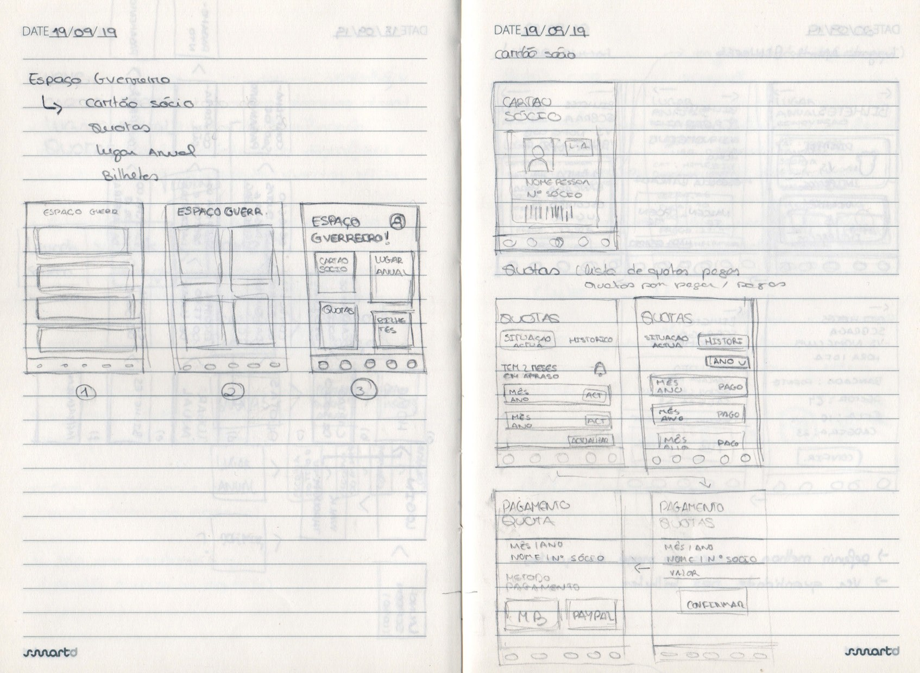

figura 1 - primeiros sketches da aplicação

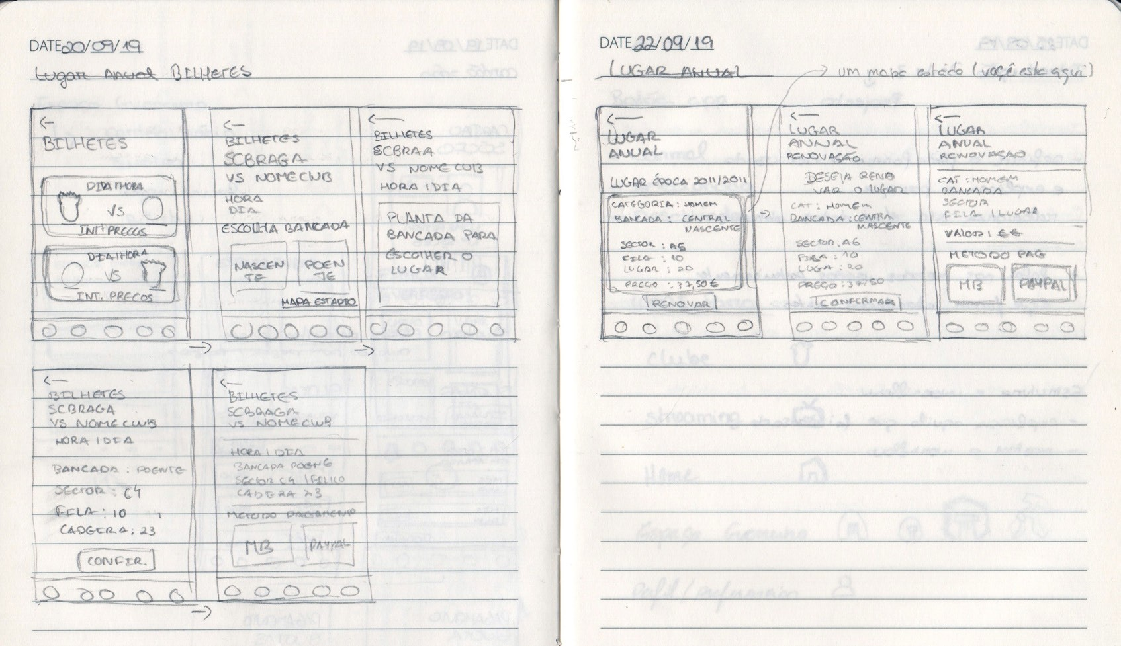

figura 2 - primeiros sketches da aplicação

***70*** *Projeto de uma aplicação mobile para os adeptos do Sporting Clube de Braga*

***3.2***

### Sketches, Wireframes e Mockups

Seguido de todo o processo de análise das informações obtidas foram criadas as personas que serviriam como base para a criação da app de forma a perceber necessidades e funcionalidades que fizessem sentido incluir. Para isso passamos por várias fases, sendo elas — os sketches que consistem num desenho básico e rápido de ideias dos ecrãs a serem criados e qual a potencial estrutura dos mesmo. Os wireframes que se encarrega

de refinar o conceito da aplicação e das ideias representadas nos sketches e logo após esta etapa entram os Mockups que trazem vida aos wireframes uma vez que é nesta etapa que se dá cor e se aplica conteúdo real nos ecrãs, sendo estes muito rigorosos e muito próximos da realidade. Todos estes passos foram respeitados e vão ser apresentados de seguida de forma a perceber como a criação da app foi evoluindo. É de realçar que embora todo o workflow da aplicação móvel tenha sido definido apenas foram desenvolvidos alguns ecrãs - estes relativos ao “**Espaço Gverreiro**” como referido no final do capítulo anterior.

*design da app* ***71***

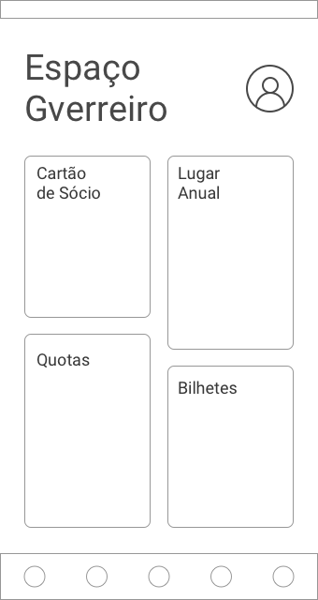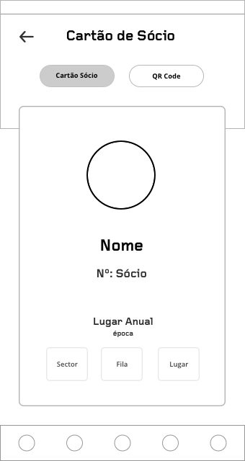

figura 3 - wireframe do ecrã “Espaço Gverreiro”

figura 4 - wireframe do ecrã do Cartão de Sócio digital

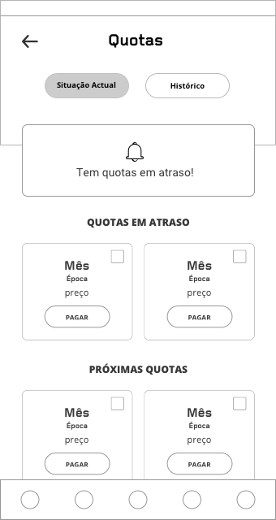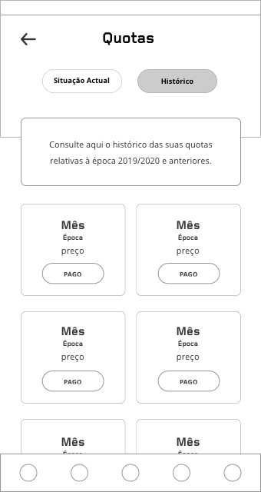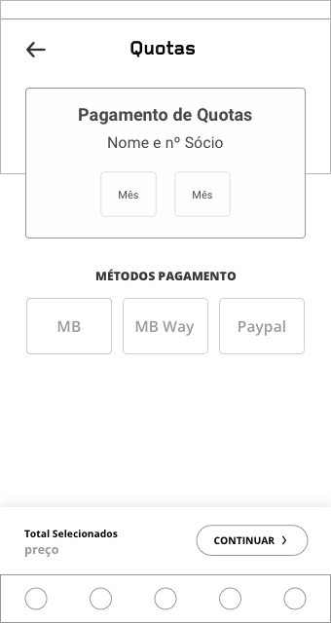

5. 6. 7.

8. 9.

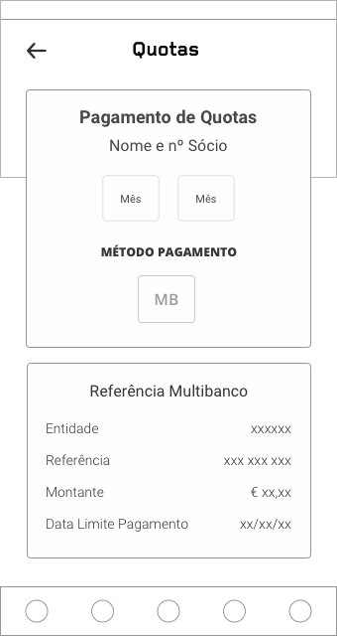

10.

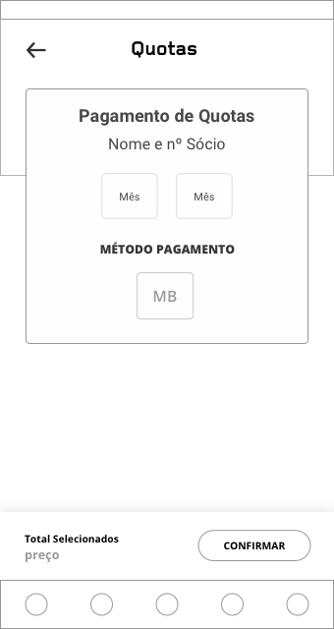

figura 5, 6, 7, 8, 9,

10, - wireframes do espaço “Quotas”

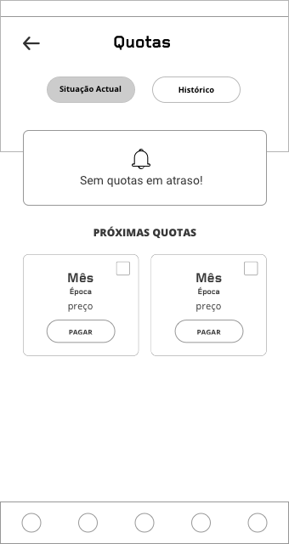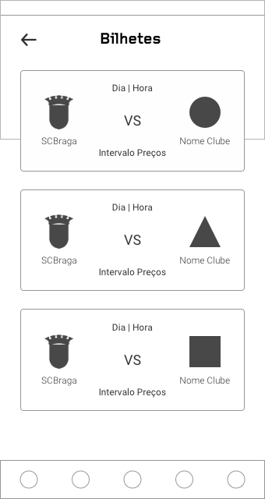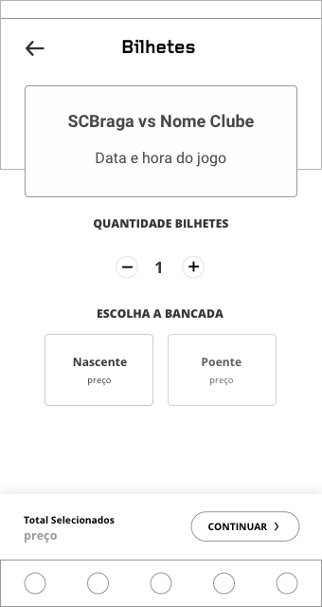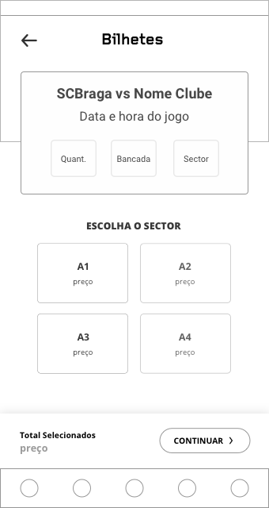

11. 12. 13.

14.

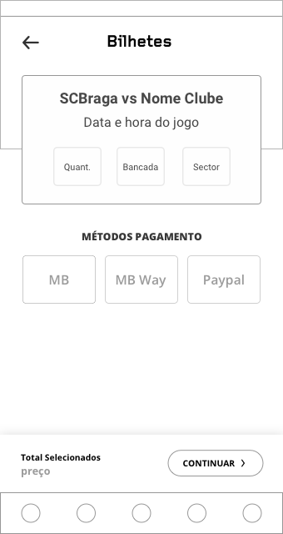

15.

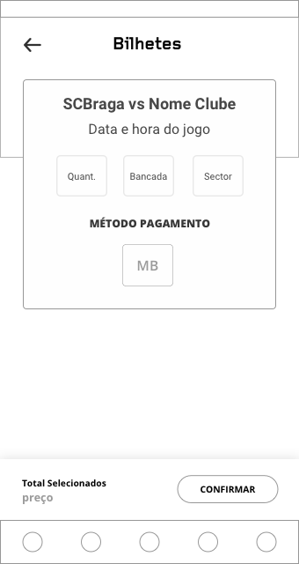

16.

figura 11, 12, 13, 14,

15, 16 - wireframes do espaço “Bilhetes”

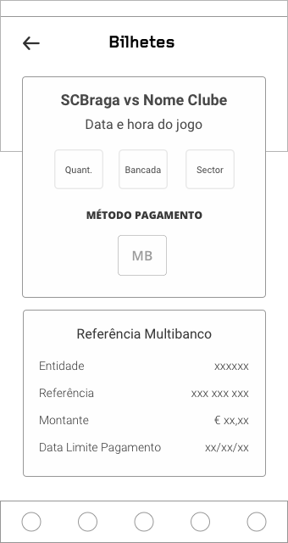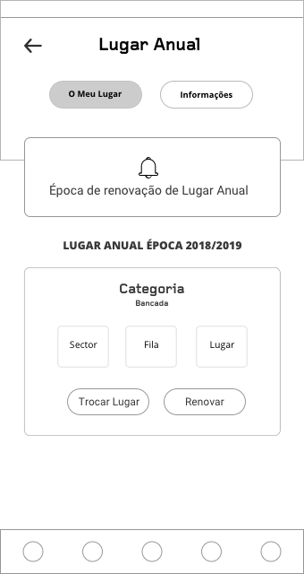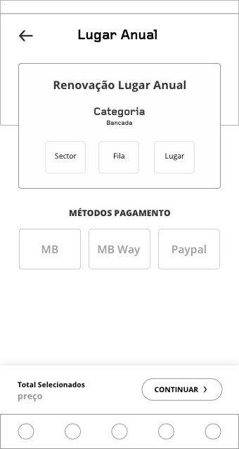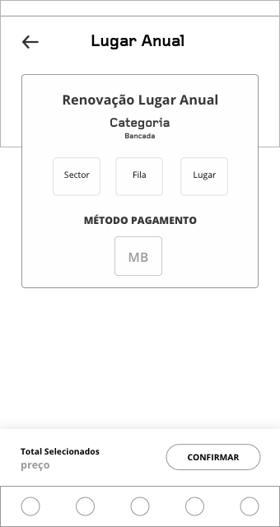

17.

18.

19.

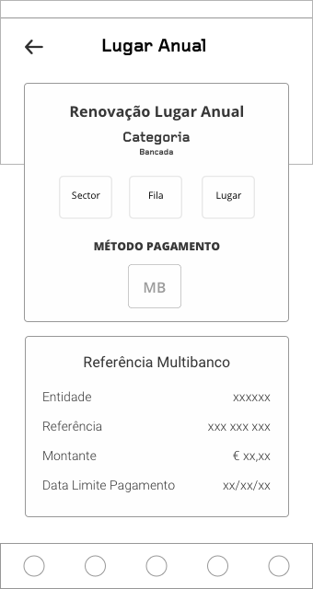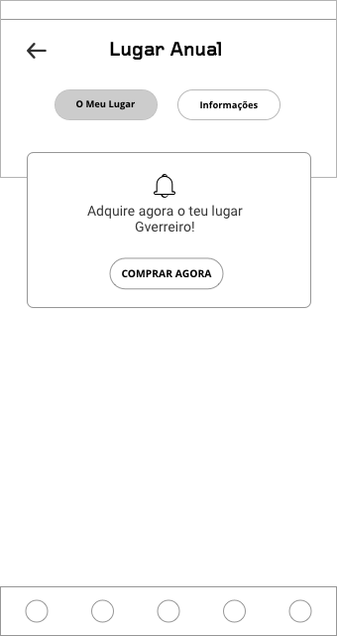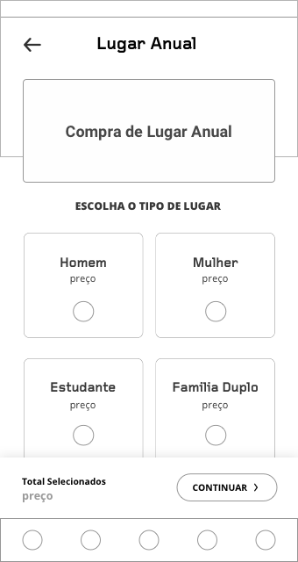

20.

21.

22.

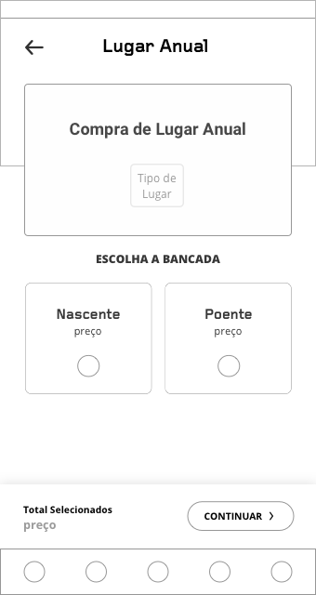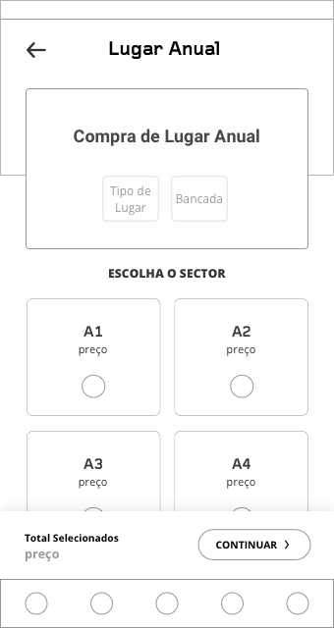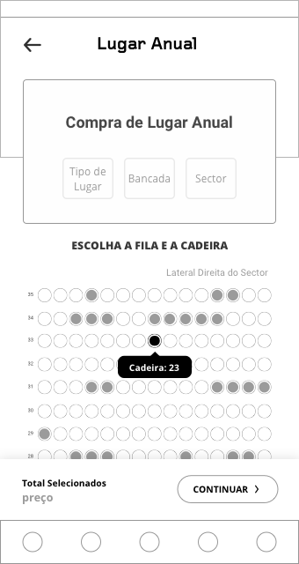

23. 24. 25.

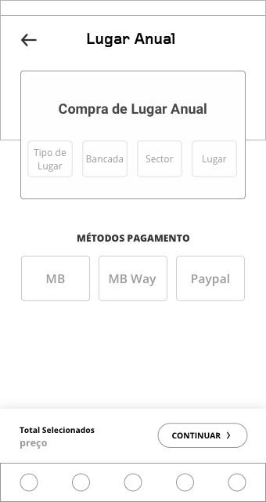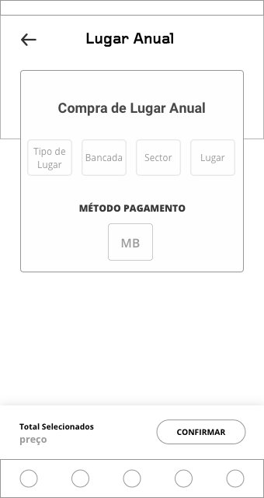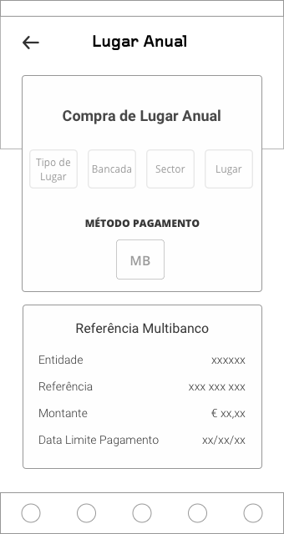

26.

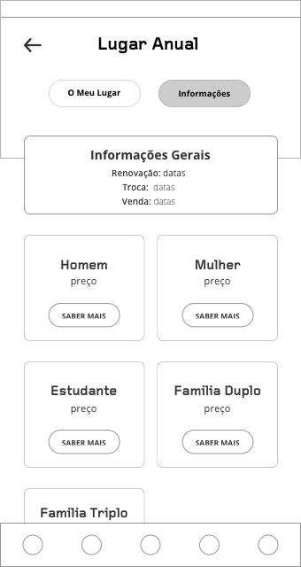

29.

27. 28.

figura 17, 18, 19, 20, 21,

22, 23, 24, 25, 26, 27,

28, 29 - wireframes do espaço “Lugar Anual”

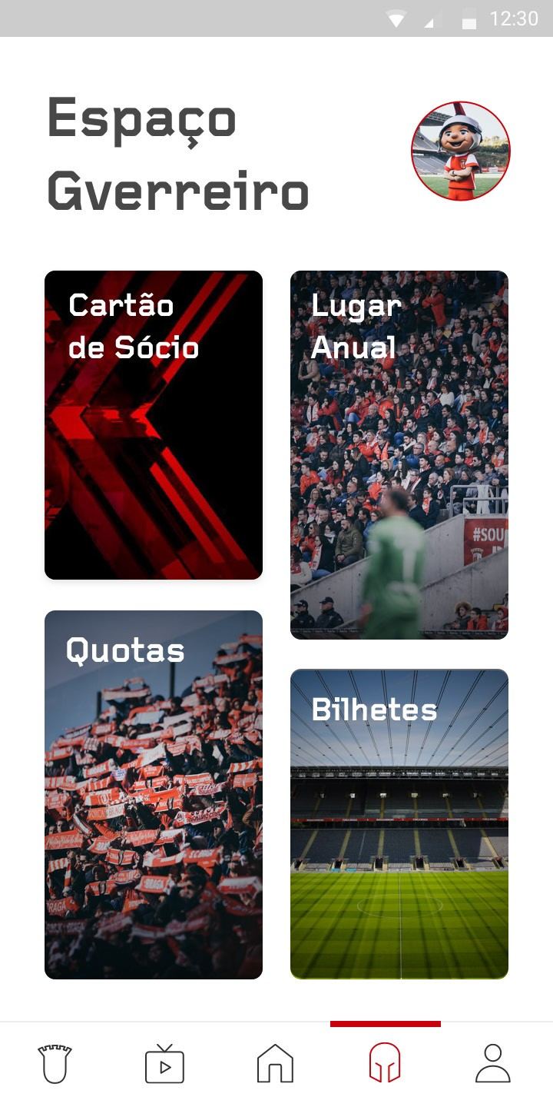 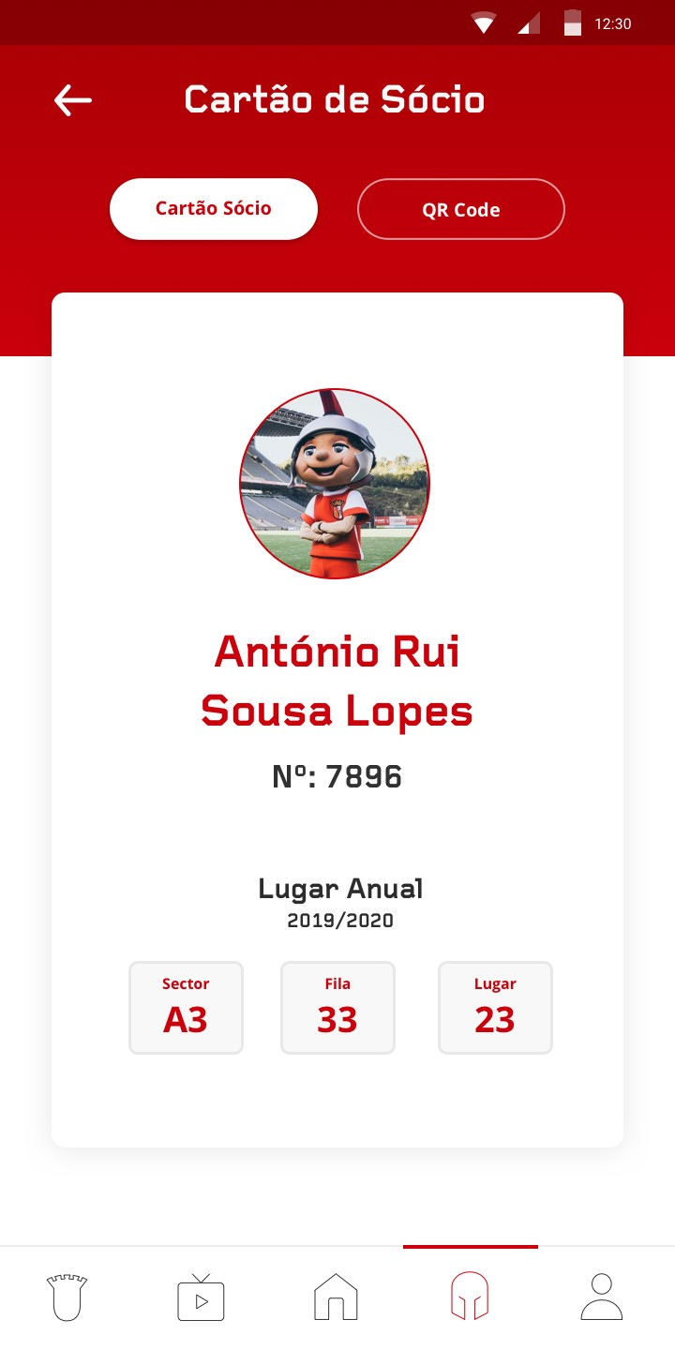

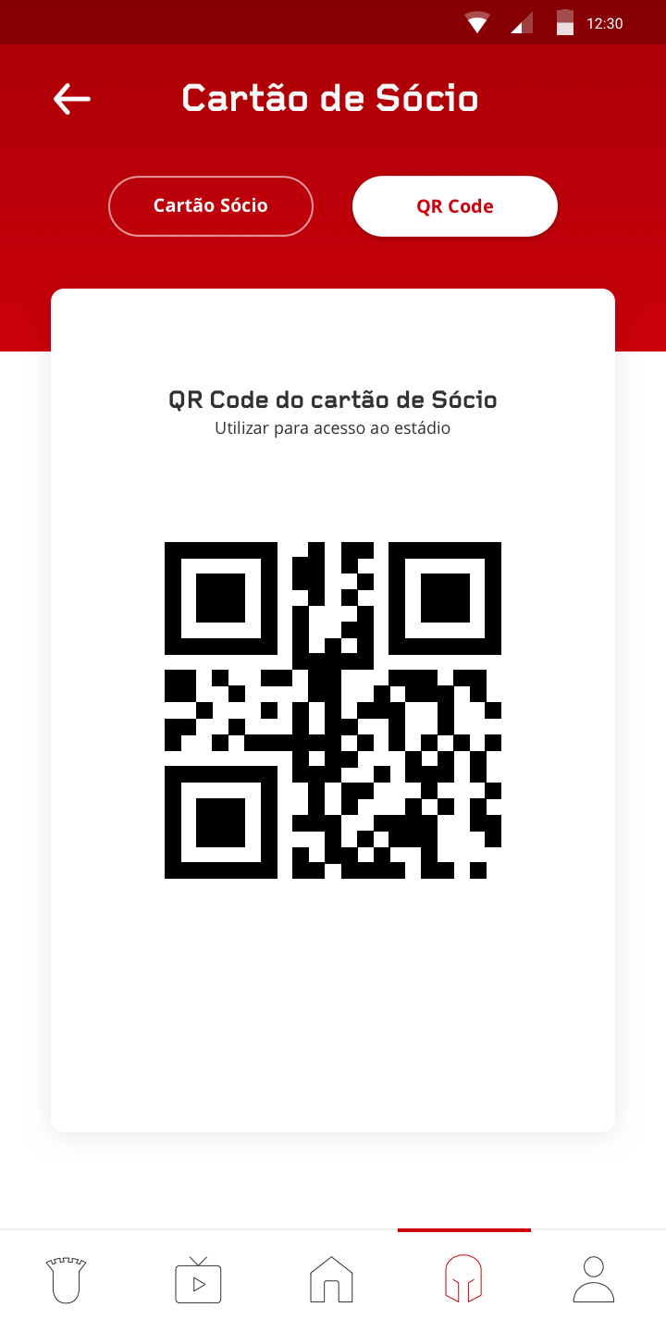figura 30. - ecrã do Espaço Gverreiro

figura 31. - ecrãs do Cartão de Sócio Digital

Dentro do **Espaço Gverreir**o estão englobadas quatro secções, e sendo este espaço dedicado exclusivamente ao sócio do clube estas secções são idealizadas e postas nesta área de forma a satisfazer as suas necessidades e tornar algumas ações mais rápidas e cômodas. Estas quatro secções/ funcionalidades são: **Cartão de Sócio**, **Quotas**, **Lugar Anual** e **Bilhetes**.

Sendo o **Cartão de sócio** pensado para o utilizador poder entrar no estádio em dia de jogo apenas com o seu telemóvel, aqui que se fez foi desenhar um ecrã simples com aquilo que normalmente está presente num cartão de sócio do SCBraga. Sendo isso: Nome do sócio, o número de sócio, o código de barras correspondente ao cartão e, caso possua lugar anual, a vinheta que indica a detenção do mesmo. O Cartão foi idealizado não no formato landscape, como se apresenta o físico, mas sim em modo portrait, uma vez que o uso do smartphone recai mais sobre esta disposição.

A área das **Quotas** é idealizada para facilitar a gestão da pessoa enquanto sócia do clube, uma vez que através do seu smartphone poderá regularizar a sua situação e assim ter as suas quotas sempre actualizadas. Este espaço é assim idealizado para ser de fácil compreensão e uso. Com uma tab bar que permite separar a situação actual e o histórico da pessoa permitindo que este perceba logo de imediato qual o estado das suas quotas e permitindo que o mesmo decida quais pretende pagar, sendo que dispõe sempre de dois meios de pagamento - multibanco e paypal. O paypal reencaminhará logo o utilizador para a página desta entidade e o pagamento seria realizado na hora, no caso do multibanco em que é gerado uma referência (bastante familiar e muito utilizada em Portugal) e a mesma pode ser consultada sempre que necessário (até ao pagamento) através do botão “Aguarda pagamento”. Existiu ainda uma pequena alteração após o primeiro desenho do ecrãs em que se percebeu que poderia ser do interesse do utilizador pagar várias quotas ao mesmo tempo, por isso adicionou-se ainda essa funcionalidade, através de checkbox o utilizador pode então selecionar várias quotas, caso disponha, e assim pagar duas ou mais, dependendo do caso.

*design da app* ***77***

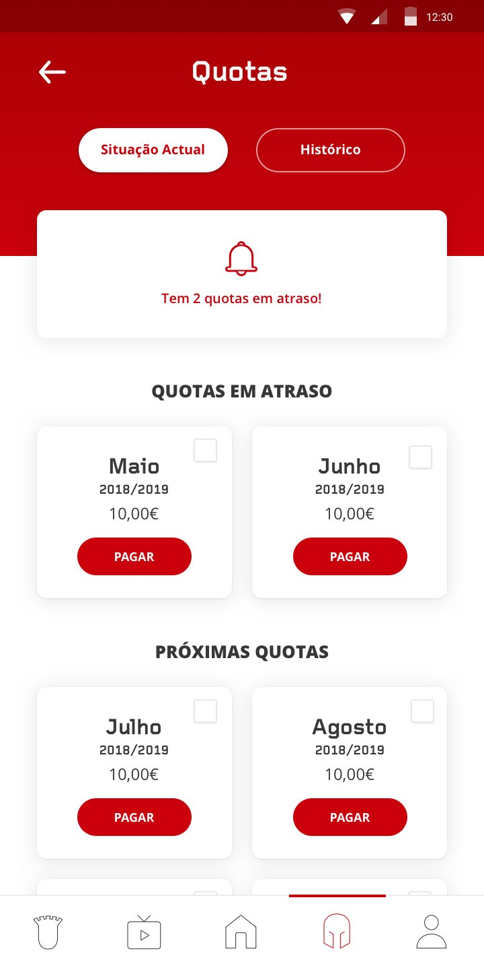 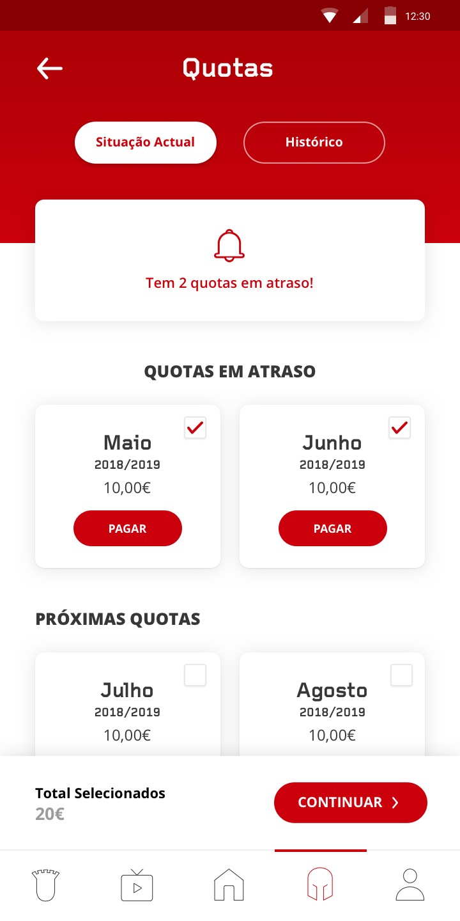

figura 32 - ecrã da secção Quotas, situação actual

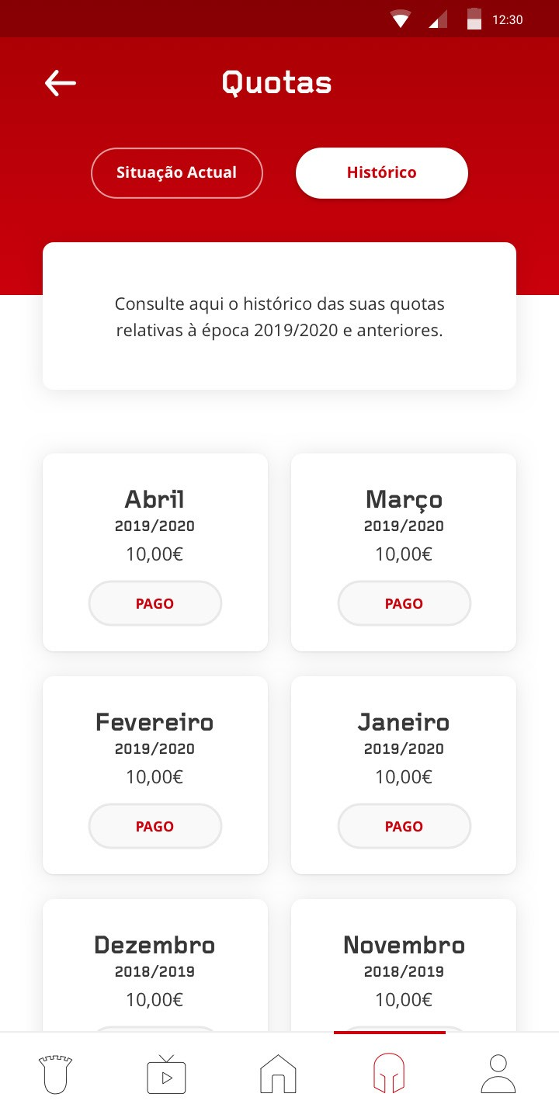

figura 33 - ecrã da secção Quotas, histórico

figura 33 - ecrã da secção Quotas, seleção de várias quotas

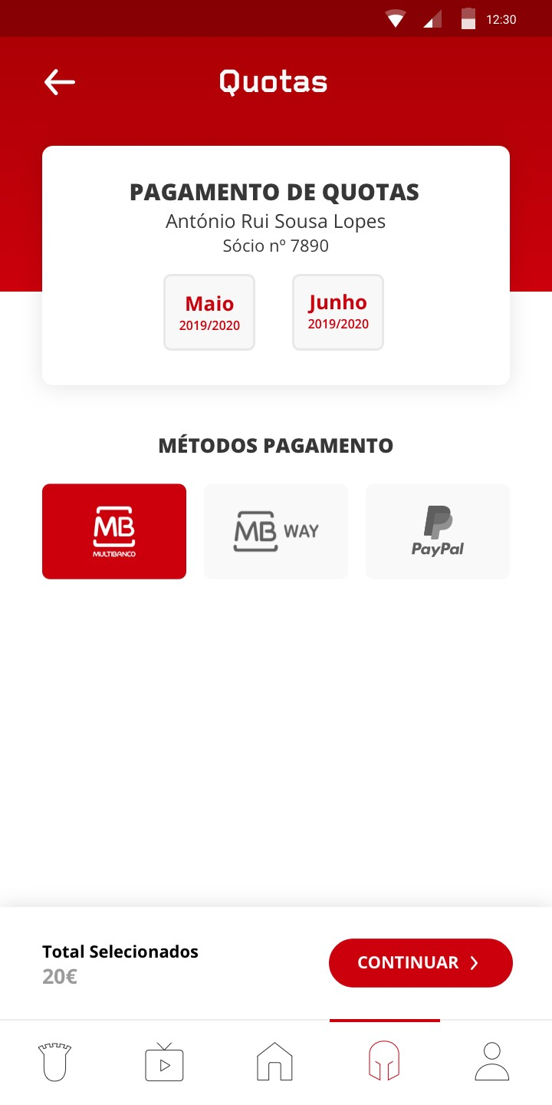 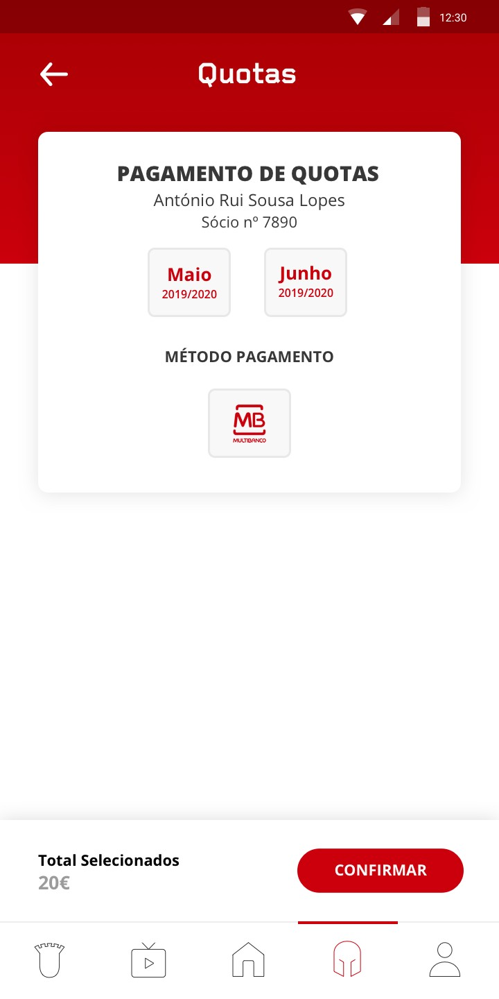

figura 34 - ecrã de Pagamento de Quotas, escolha do método pagamento

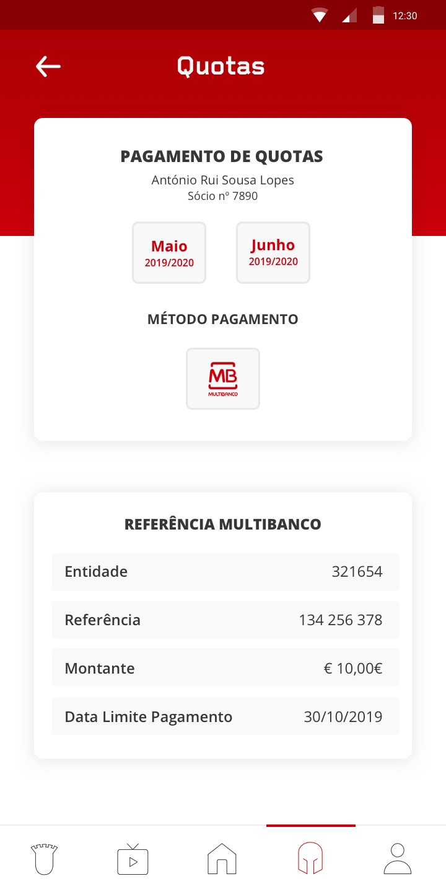

figura 36 - ecrã de Pagamento de Quotas, referência multibanco

figura 35 - ecrã de Pagamento de Quotas, confirmação de dados

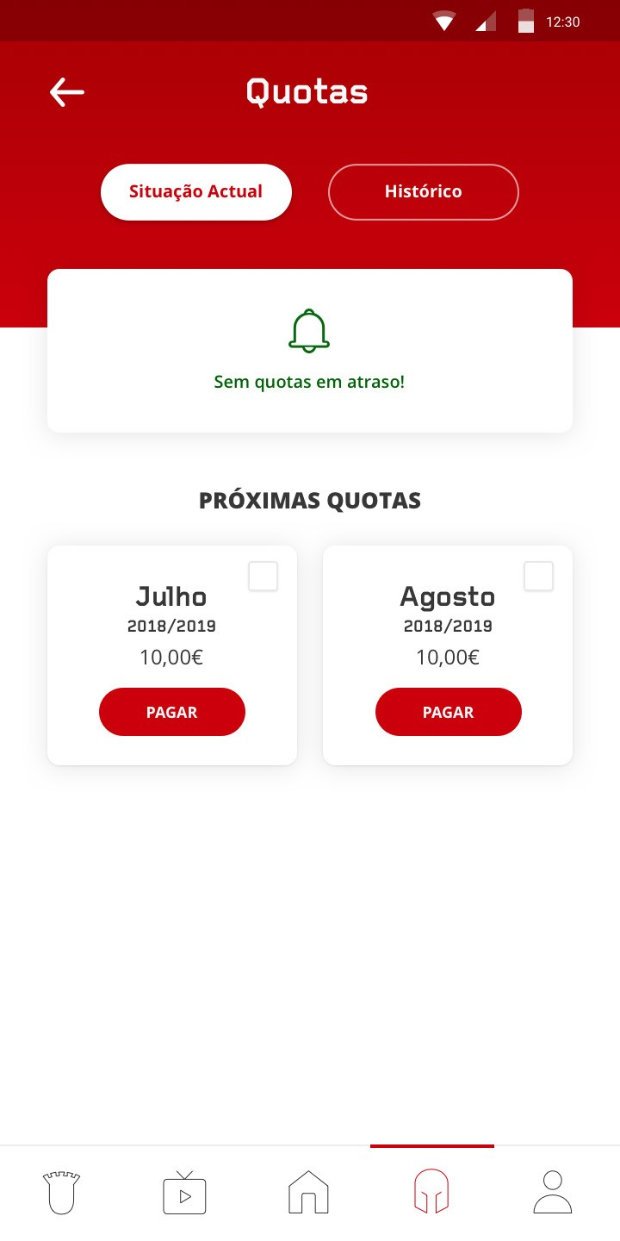

figura 37 - ecrã da secção Quotas, estado “sem quotas em atraso”

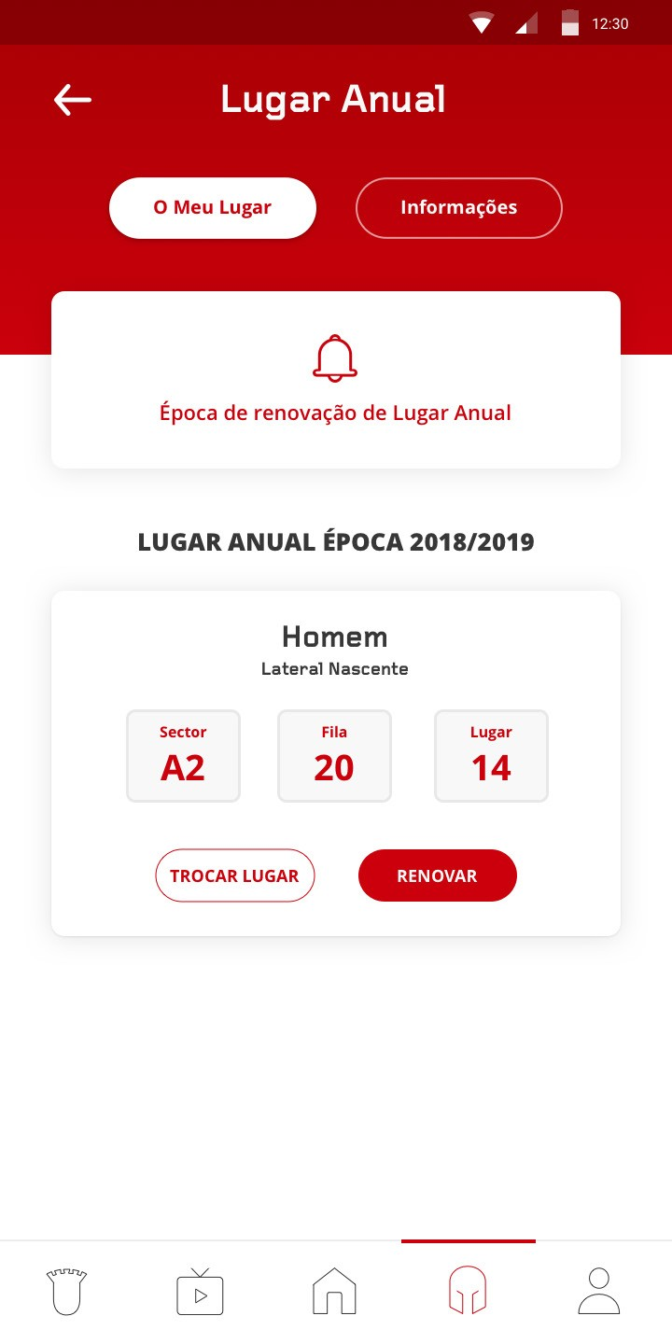

figura 38 - ecrã da secção Lugar Anaul

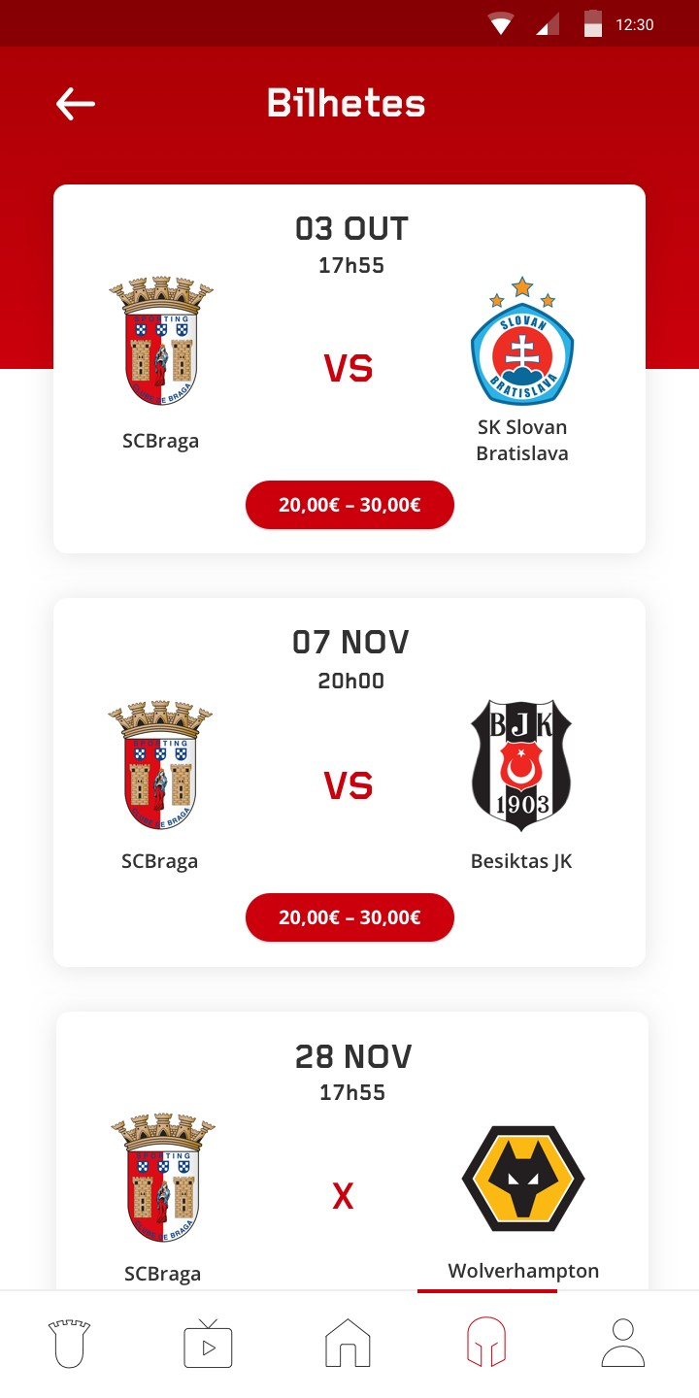figura 39 - ecrã da secção Bilhetes

O **Lugar Anual** é de todas a área mais complexa por envolver vários processos e várias informações que devem ser disponibilizadas ao utilizador. Utilizou-se a mesma estratégia, de forma a manter coerência visual e de facilidade de uso para o utilizador, que na secção anterior — a tab bar

com “O meu lugar” e “Informações”. Nas informações agregou-se toda a informação necessária que o utilizador precisa de consultar antes da

compra ou renovação do seu lugar anual - preços por categoria,s mapas do estádio e datas para saber quando estarão abertas as vendas dos lugares. O ecrã desenhado para a renovação do lugar vai de encontro àquele que foi idealizado para o pagamento das quotas, é apresentado o lugar que utilizador detinha na época que passou e poderá aí renovar o seu lugar.

Caso deseje trocar ou comprar será feito um processo de seleção de lugar que foi dividido em vários passos para que o sócio possa assim escolher

o lugar desejado de forma simples e explícita. Começa por escolher a categoria que se insere, vendo logo desde o começo o intervalo de preços daquilo que seleciona, assim como na escolha da bancada e sector. De seguida vêm a parte que teve de ser adaptada para o ecrã do smartphone, decidiu-se dividir o sector a meio para que se conseguisse ilustrar e mostrar todas as filas e cadeiras do mesmo de forma a possibilitar a escolha do lugar desejado. A lógica dos métodos do de pagamento é igual à da área de quotas.

Nos **Bilhetes** a abordagem foi a mesma das anteriores, sendo uma àrea dedicada à compra de bilhetes para jogos do clube a informação é logo disponibilizada aquando do acesso a esta área sendo possível ver os jogos a que se pode adquirir bilhete com a data, hora e intervalo de preços do jogo. Foram feitos dois testes a nível visual daquilo que resultaria melhor neste ecrã, se uma versão mais escura ou mais clara, optou-se pela mais clara uma vez que achamos que facilitaria a leitura de informação caso existissem mais que um ou dois jogos. Os ecrã de compra são semelhantes aos desenhados para as secções anteriores uma vez que o utilizador sentir-se-à mais seguro do processo se este lhe for familiar, isto acontece também com os ecrã de “aguada pagamento” para ver a referência multibanco gerada. Existe ainda um outro ecrã que será após o pagamento um novo botão substituirá o anterior e será possível assim ver o bilhete para aceder ao estádio no dia

de jogo. A abordagem da visualização do bilhete é a mesma da secção do cartão de sócio.

*design da app* ***81***

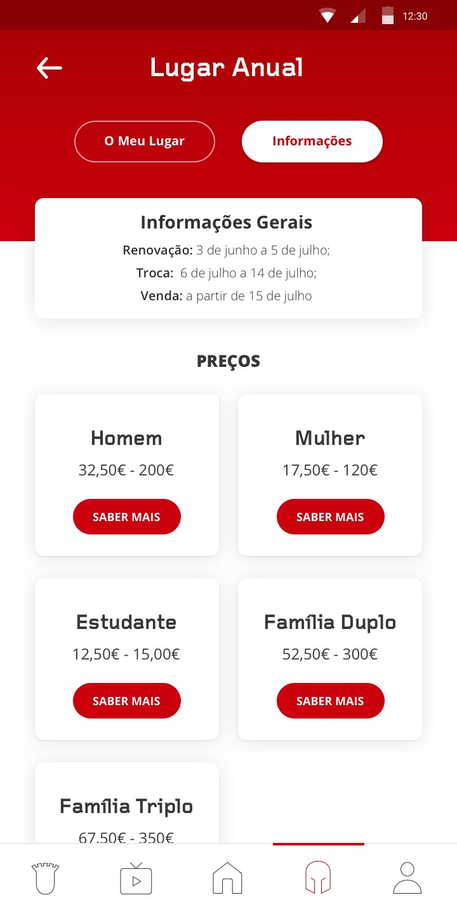

figura 40 - ecrã da secção Lugar Anual, ecrã das informações

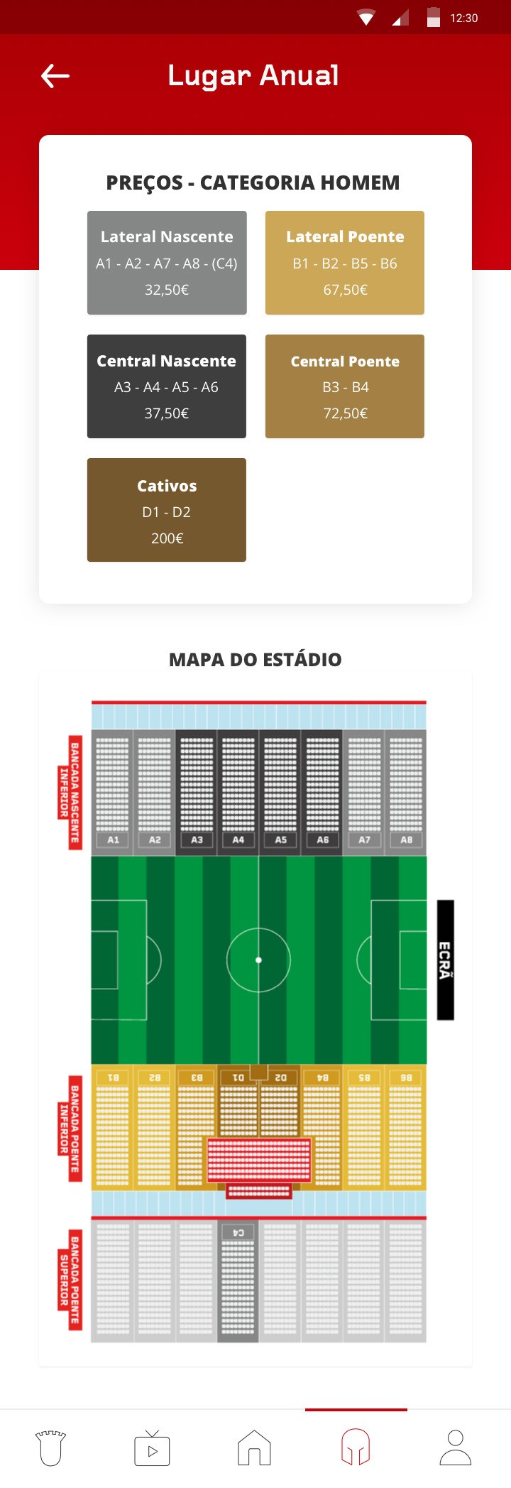figura 41 - ecrã da secção Lugar Anual, ecrã das informações, categoria Homem

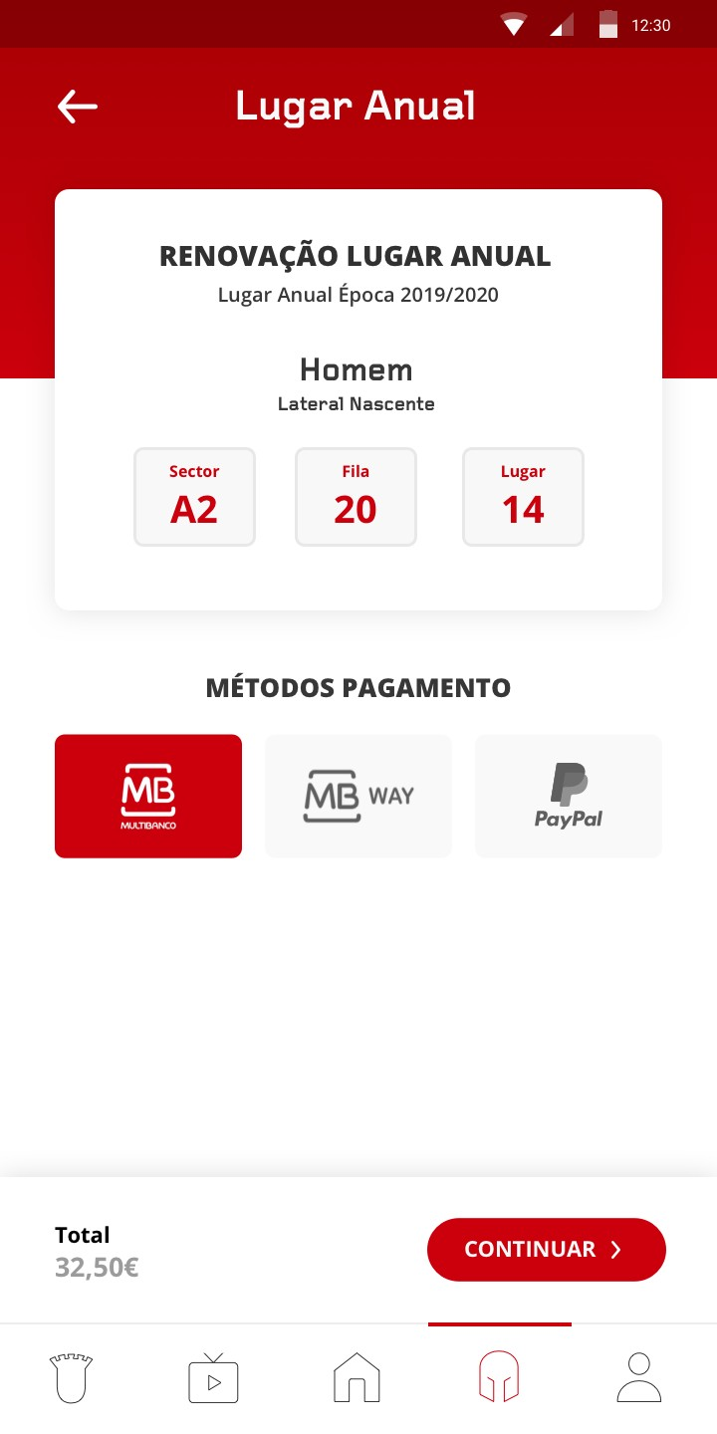 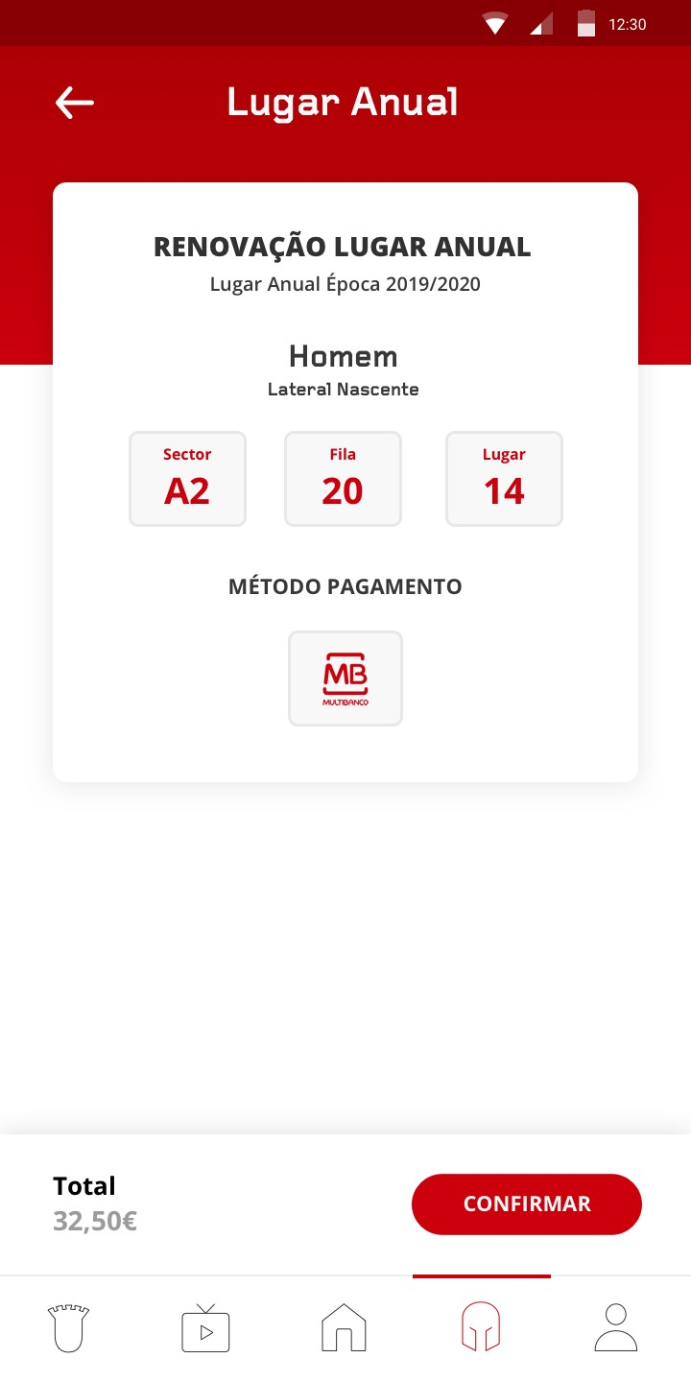

figura 42 - ecrã de renovação Lugar Anual, escolha do método de pagamento

figura 43 - ecrã de renovação Lugar Anual, confirmação de dados

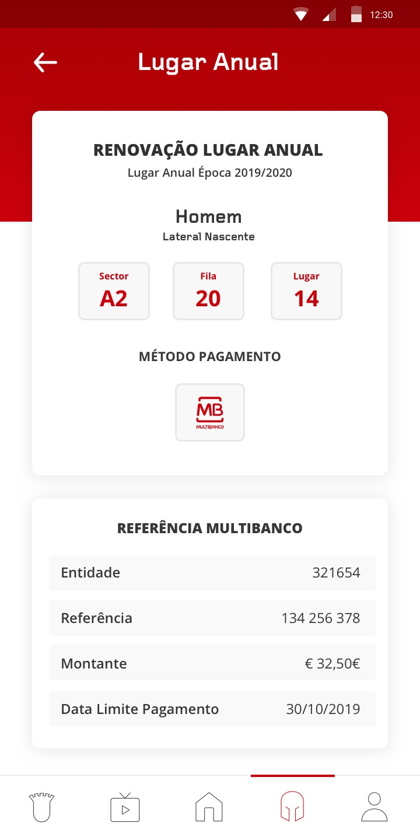 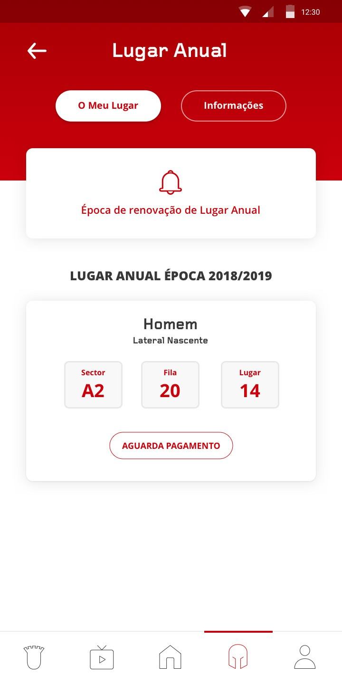

figura 44 - ecrã de renovação Lugar Anual, referência multibanco

figura 45 - ecrã da secção Lugar Anual, estado “aguarda pagamento”

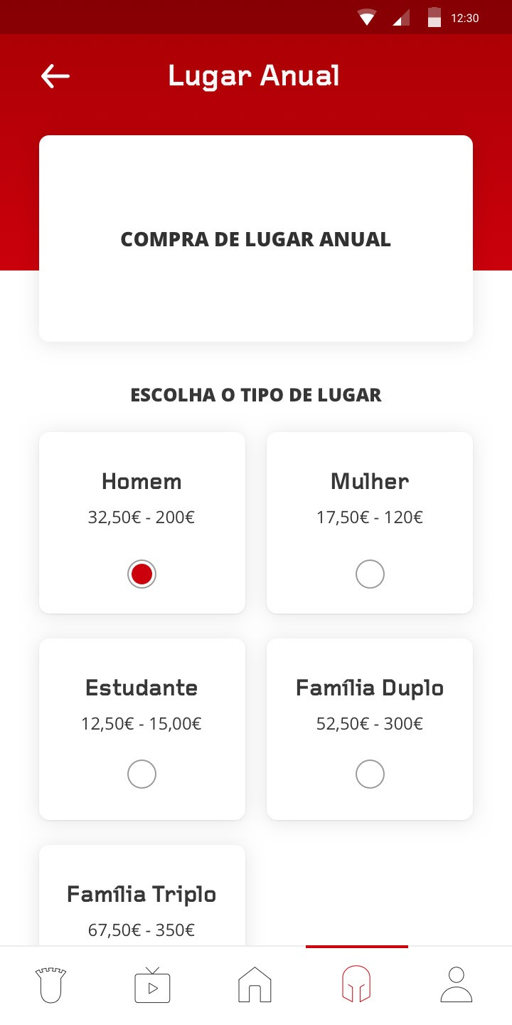 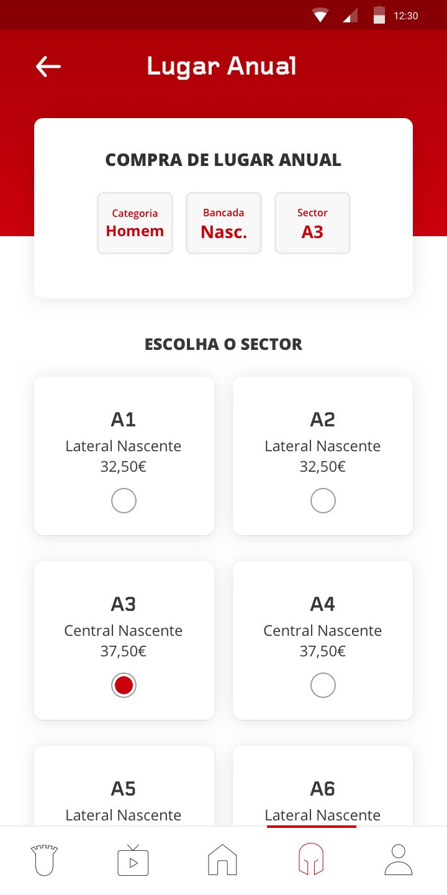

figura 46 - ecrã de compra de Lugar Anual, escolha do tipo de lugar

figura 47 - ecrã de compra de Lugar Anual, escolha do sector

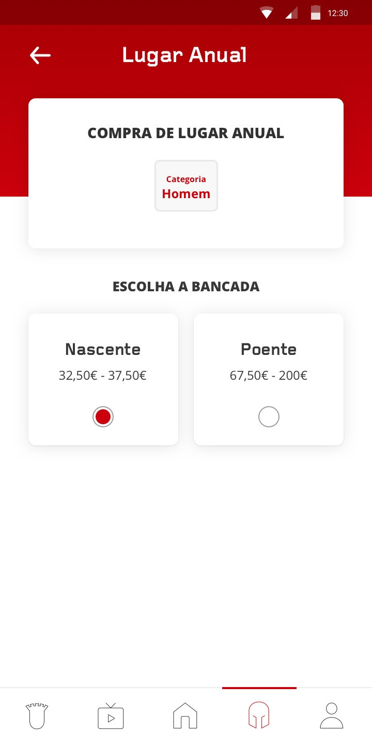 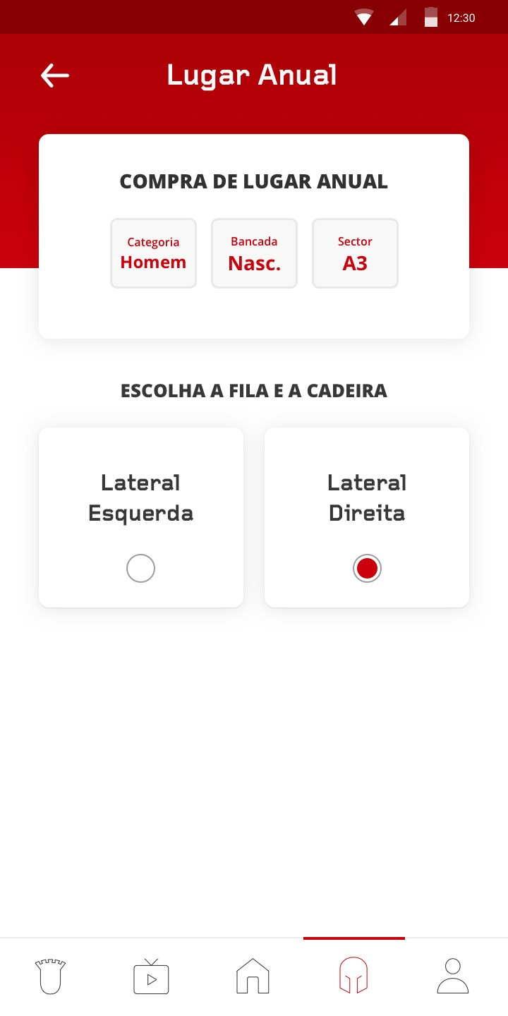 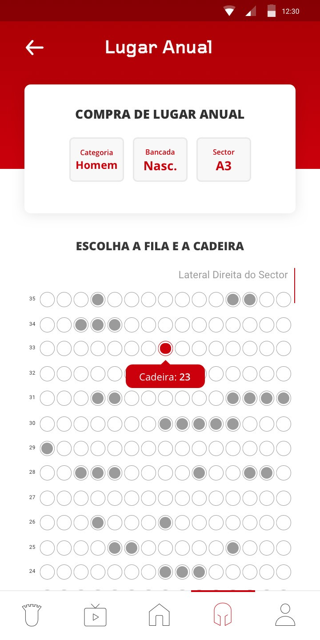

figura 48 - ecrã de compra de Lugar Anual, escolha da bancada

figura 49 - ecrã de compra de Lugar Anual, escolha da lateral da bancada

figura 50 - ecrã de compra de Lugar Anual, escolha da fila e cadeira

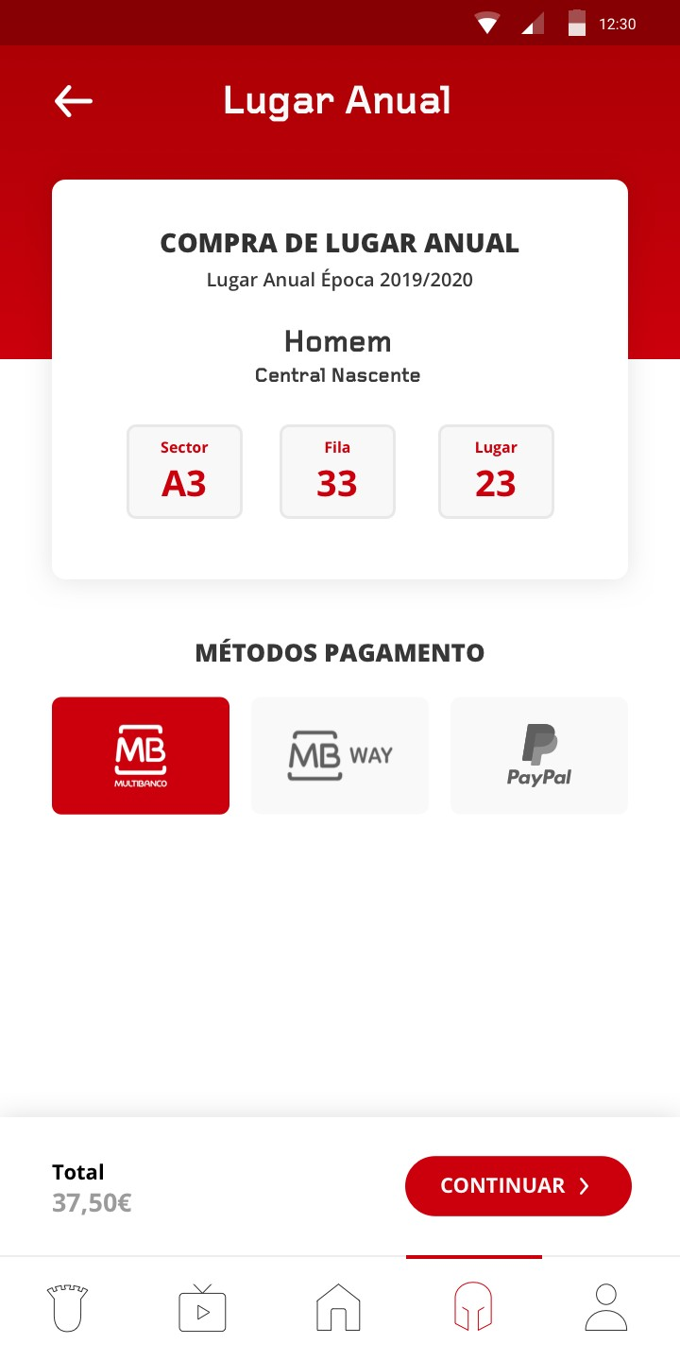 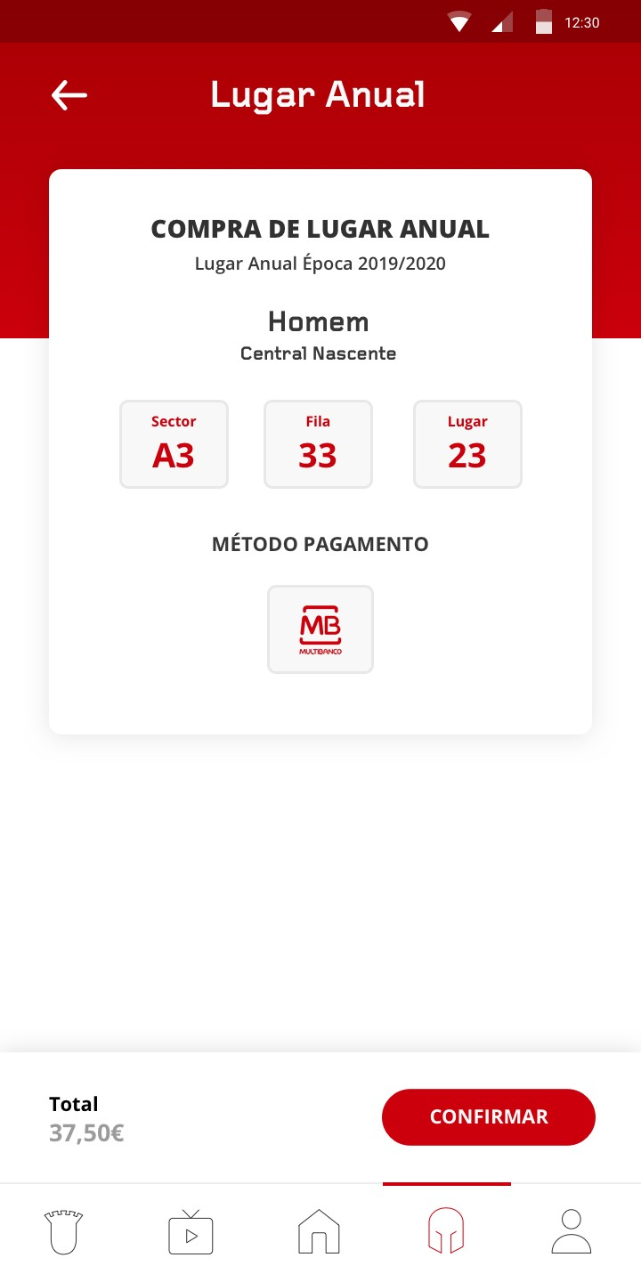

figura 51 - ecrã de compra de Lugar Anual, escolha do método de pagamento

figura 52 - ecrã de compra de Lugar Anual, confirmação de dados

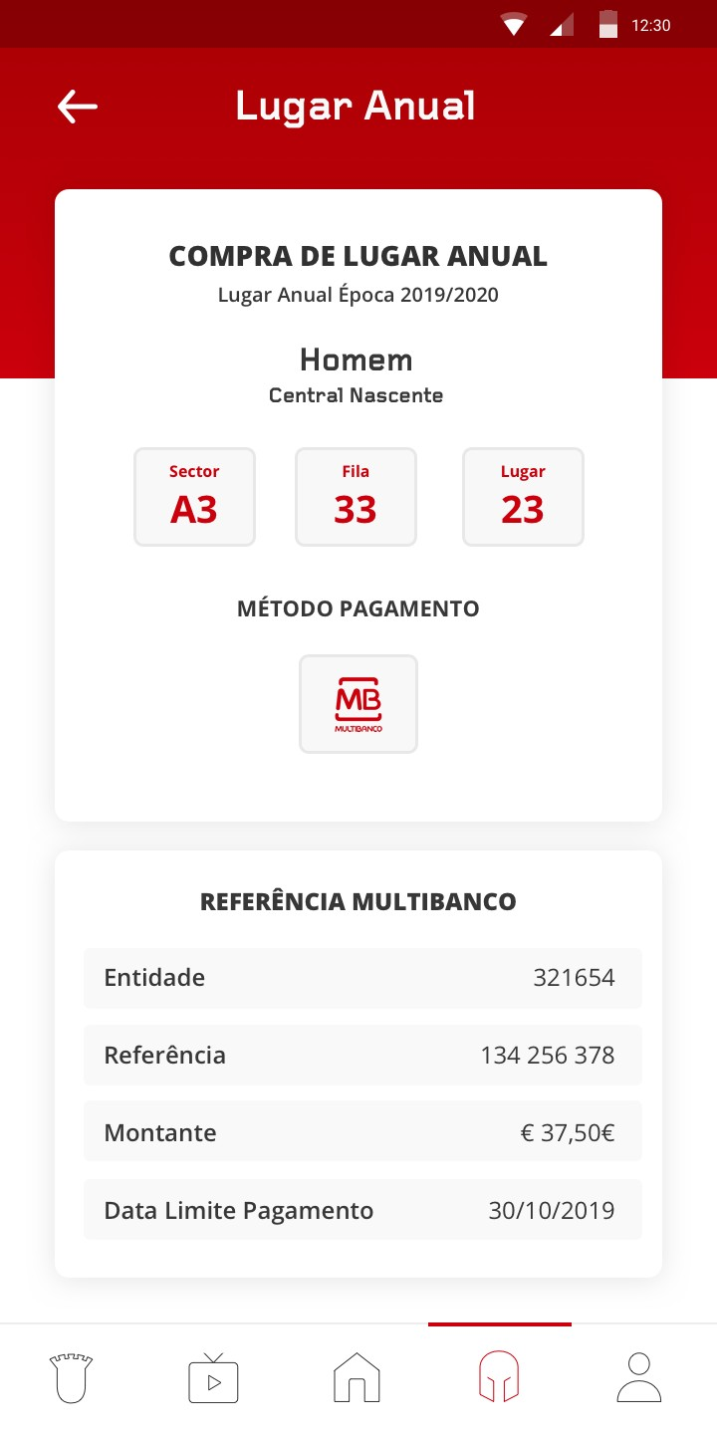 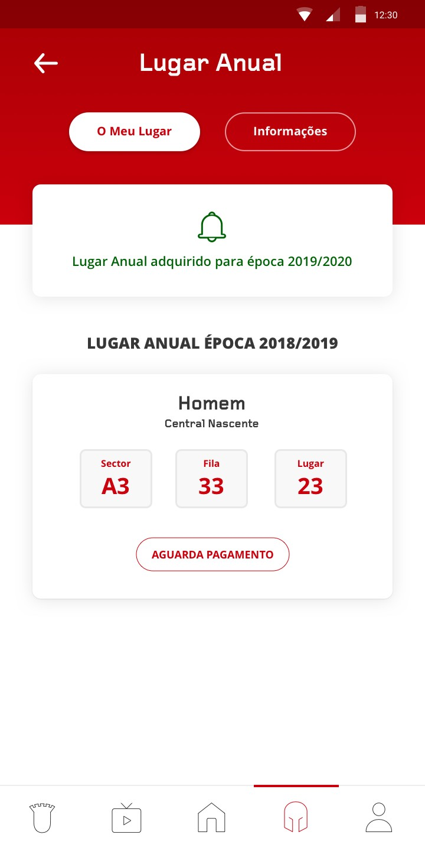

figura 53 - ecrã de compra de Lugar Anual, referência multibanco

figura 54 - ecrã da secção Lugar Anual, estado “aguarda pagamento”

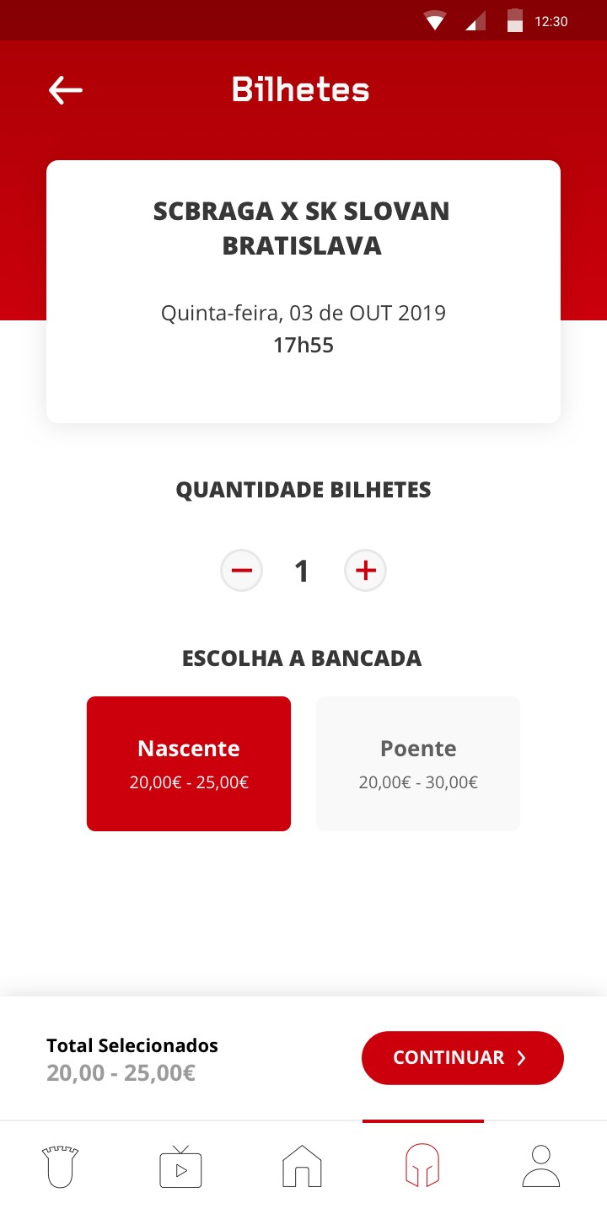 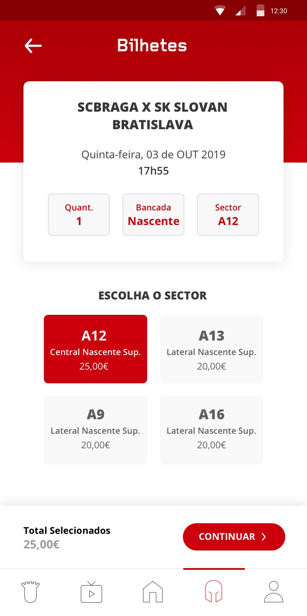

figura 55 - ecrã da secção Bilhetes, escolha da quantidade e bancada

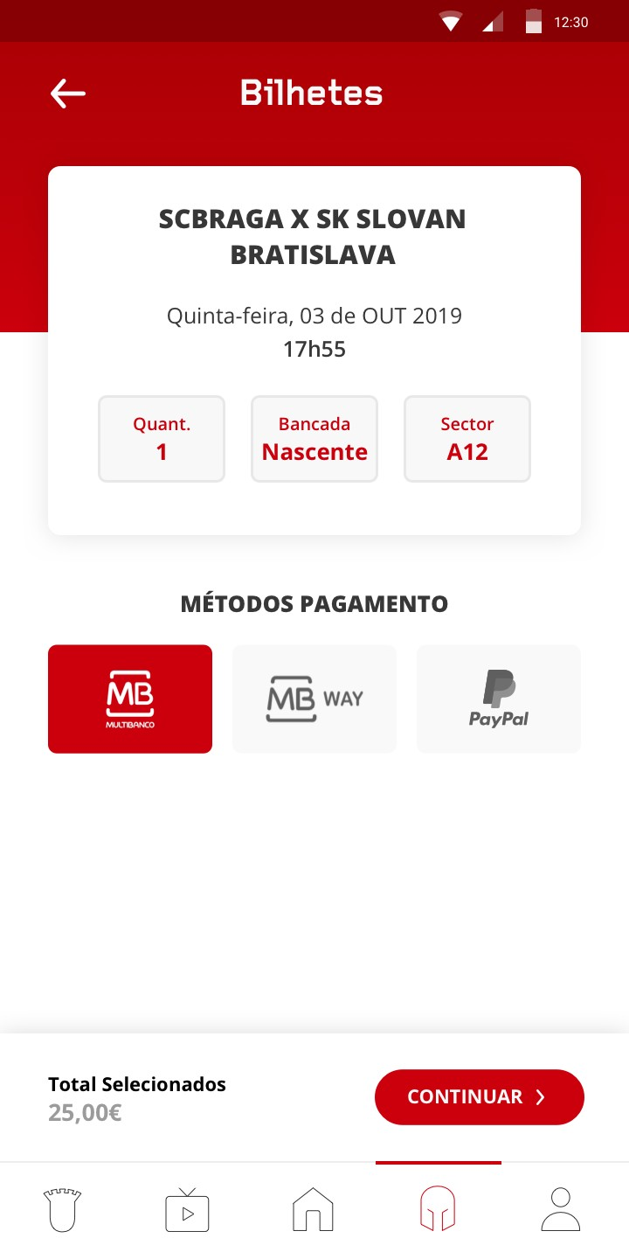

figura 57 - ecrã da secção Bilhetes, escolha do método de pagamento

figura 56 - ecrã da secção Bilhetes, escolha do sector

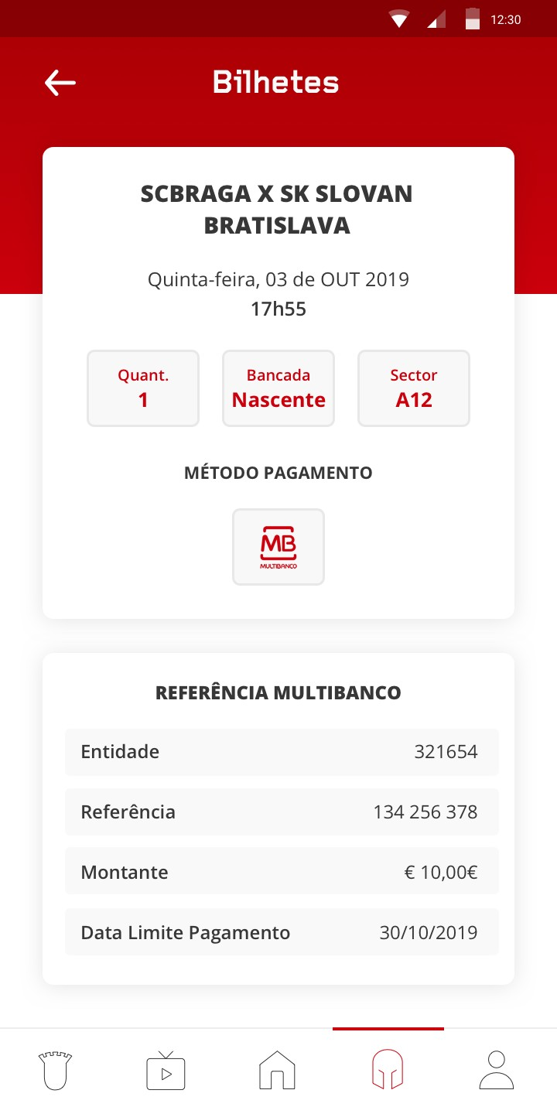

figura 58 - ecrã da secção Bilhetes, referência multibanco

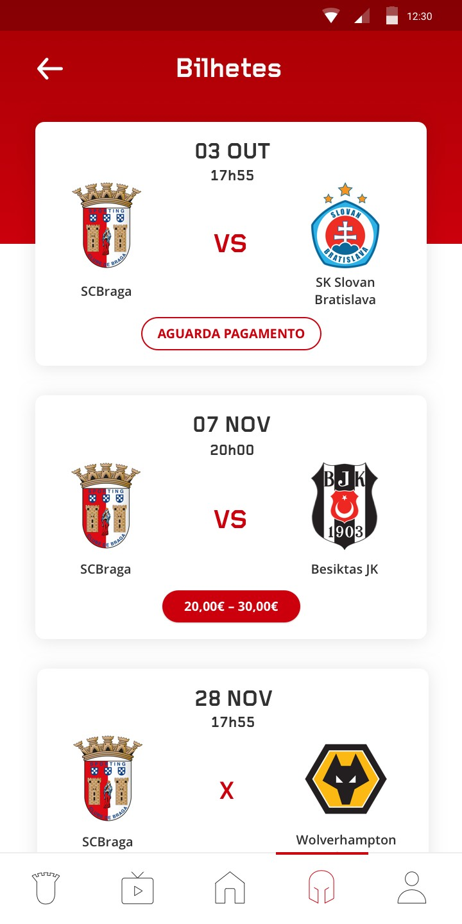 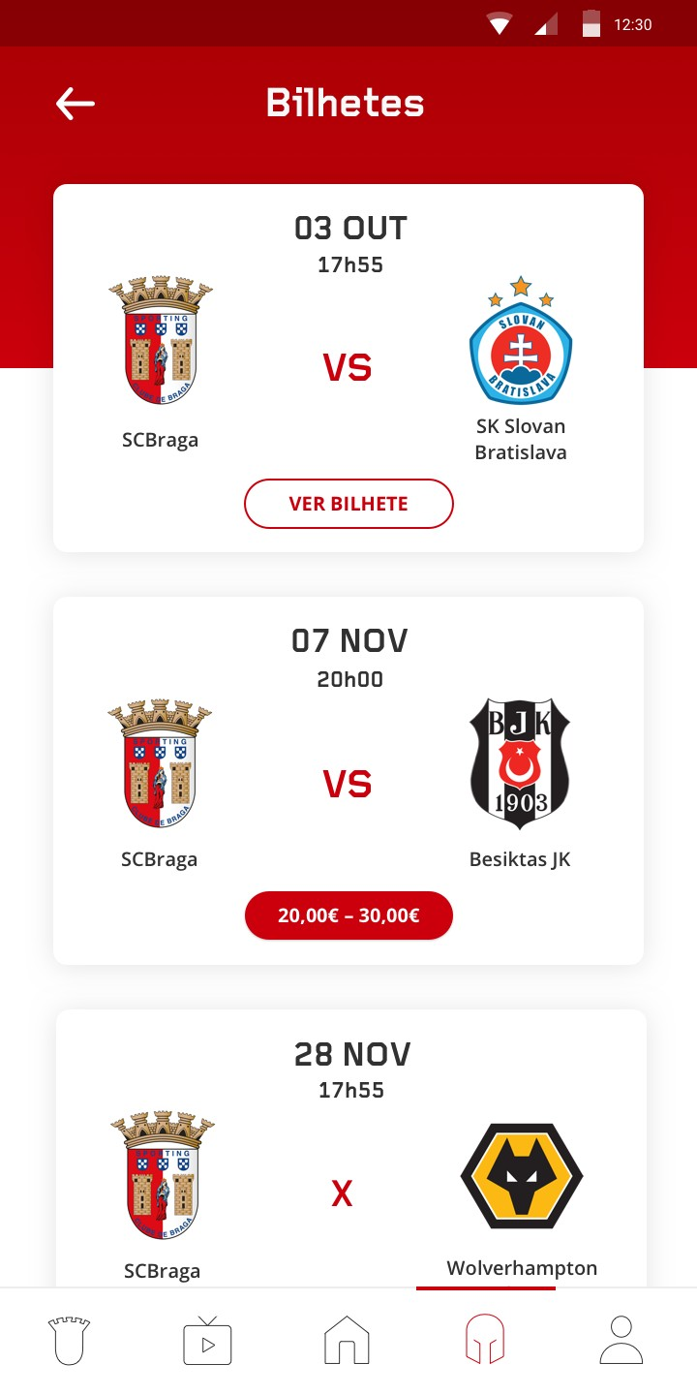

figura 59 - ecrã da secção Bilhetes, estado “aguarda pagamento”

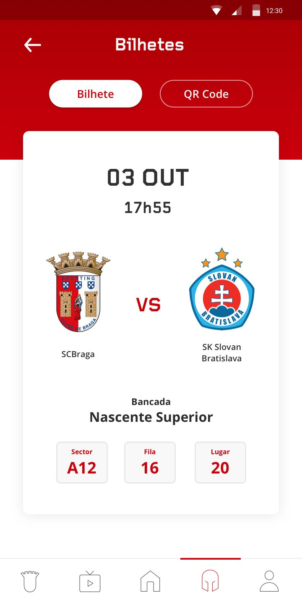

figura 61 - ecrã da secção Bilhetes, bilhete de jogo

figura 60 - ecrã da secção Bilhetes, estado que permite aceder ao bilhete de jogo

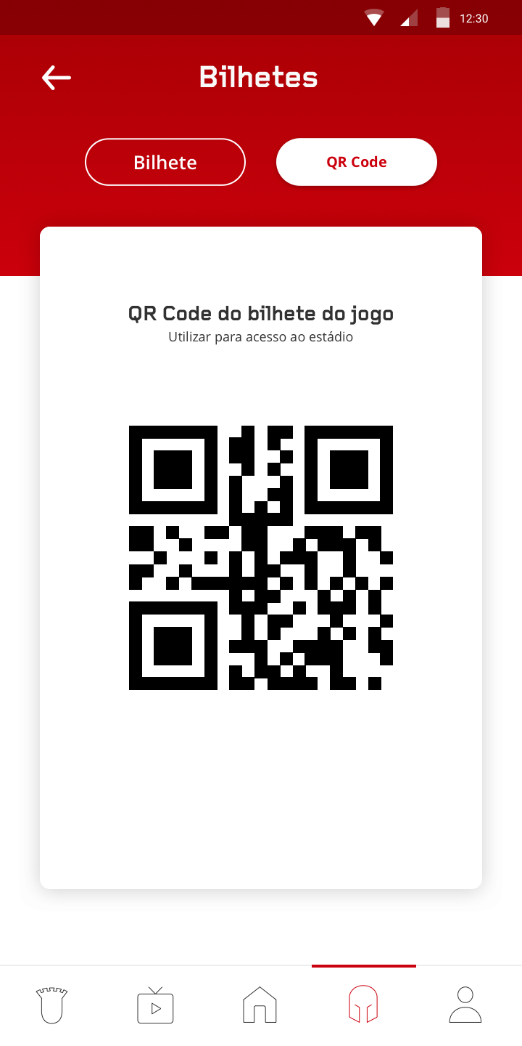

figura 62 - ecrã da secção Bilhetes, bilhete de jogo em QR Code para acesso ao estádio

***3.3***

### Identidade

***3.3.1***

***Layout***

Uma vez que o Material Design da Google foi a base para a criação deste ecrãs, a grelha e os elementos que nela se incluem foram os auxiliares na criação do layout da aplicação. Através de colunas goteiras e margens foi possível definir onde o conteúdo seria disposto no ecrã.

No caso deste projeto, e considerando que desenhamos para um smartphone Pixel 3 (360x720), foi decidida a seguinte grelha:

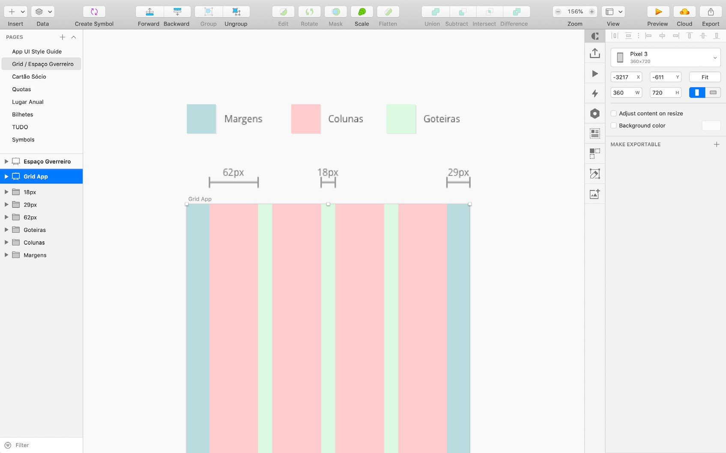

figura 63 - grelha da app representada no Sketch

***3.3.2***

***Cor***

A escolha da está obrigatoriamente ligada às cores do clube: vermelho e branco. E sendo o vermelho uma cor forte que está associada poder, energia, paixão e normalmente até é associada a chamadas de atenção,

optou-se pela sua utilização em elementos de selecção conciliando-a com cinzas e brancos.

Preto

#000000, #313131

Vermelho SCBraga

#CB000C

Greys

#9B9B9B, #E8E8E8, #F9F9F9

figura 64 - paleta de cores criada para a app

***88*** *Projeto de uma aplicação mobile para os adeptos do Sporting Clube de Braga*

***3.3.3***

***Tipografia***

Foram escolhidas duas tipografias para este projecto, sendo elas: Foundry Gridnik e Open Sans. Esta escolha acontece por duas razões distintas, sendo que a primeira é a tipografia já utilizada pelo clube, e por isso mesmo ficou decido ser a tipografia usada para títulos com maior escala, uma vez que em dimensões mais pequenas esta fonte torna-se pouco legível. A segunda opção, que é conhecida como uma das melhores fontes para

ser usada em meio digital, surge para complementar a primeira e assim em textos de dimensão mais pequena, ou até mesmo corpos de texto, a legibilidade é assim garantida. Não foi utilizada a fonte predefinida pela google, Roboto, tendo-se concluído que duas tipografias anteriormente referidas funcionam melhor em conjunto.

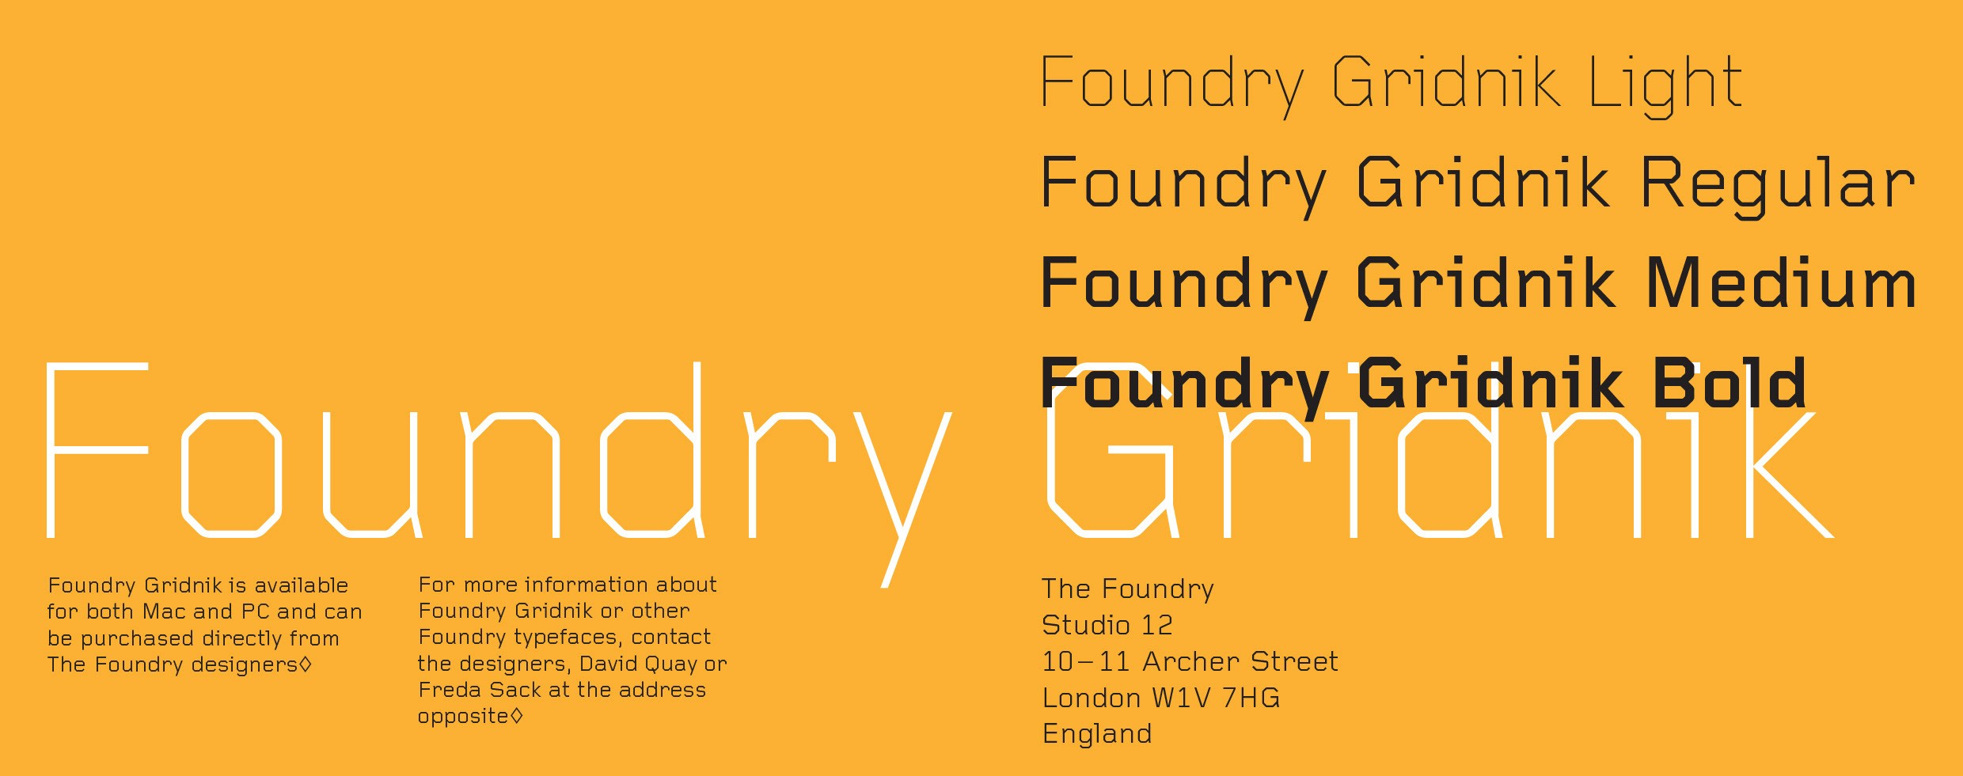

figura 65 - Tipografia Foundry Gridnik de The Foundry

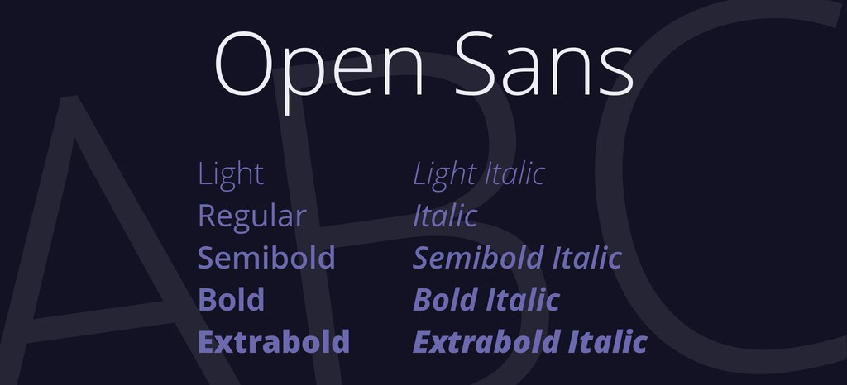

figura 66 - Tipografia Open Sans de Steve Matteson

***3.3.4***

***Icons***

Os icons são dos elementos mais importantes de um bom interface, já que neste caso são eles que vão permitir ao utilizador saber onde deve pressionar para ir de encontro ao que procura. Por isto mesmo os icons

*design da app* ***89***

devem ser de fácil entendimento, o utilizador deve reconhecer de imediato a função/página associada ao mesmo. Para além disso é importante que estes se interligam entre si e façam o utilizador sentir que fazem parte de um todo, o mesmo todo, isto é possível através de um equilíbrio e consistência a nível do peso óptico, do traço, da posição e da perspetiva.

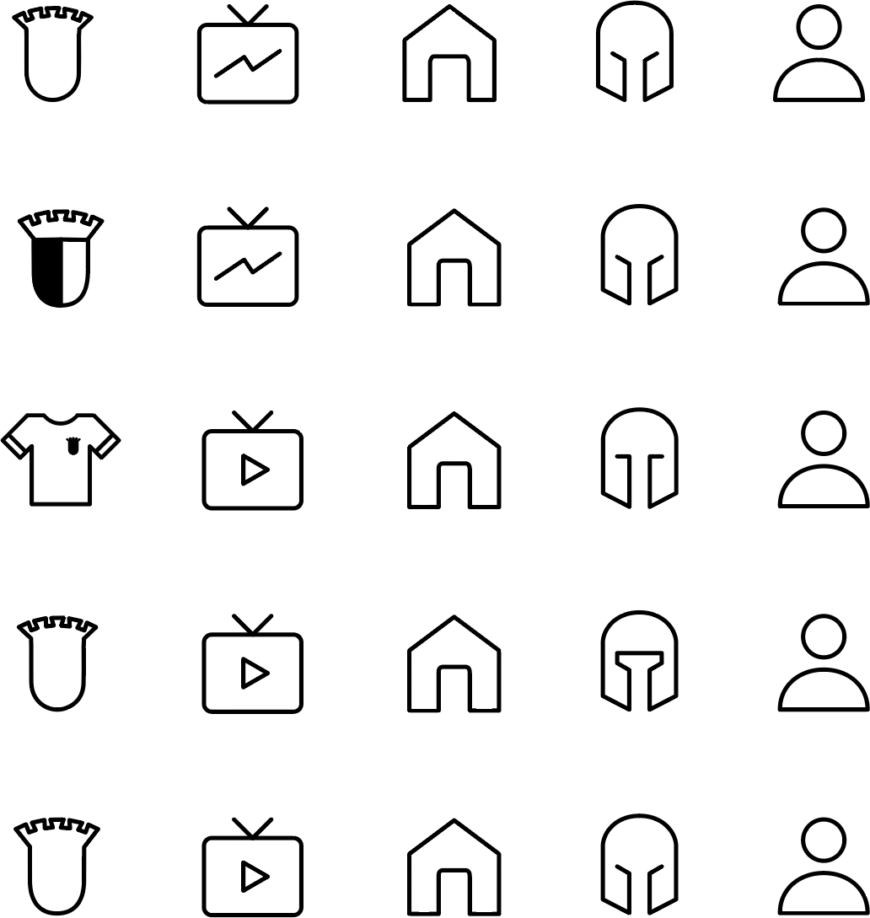

figura 67 - estudo dos icons da app

Os 5 íones criados e colocados na app representam, respectivamente: Clube (SCBraga), Streaming, Home, Espaço Gverreiro e Perfil.

A inexistência de legendas juntos dos ícones acontece porque os mesmo foram escolhidos de forma a serem familiares ao público-alvo da aplicação. Uma vez que para estes a imagética e as funções já são recorrentes, tanto noutras aplicações móveis como no seu universo ligado ao clube, os icons tornam-se claros e fáceis de assimilar por parte do utilizador.



figura 65 - Barra de navegação final

***3.3.5***

***Nome***

O nome da app enquanto um todo deve o seu nome ao clube: **SCBraga**, uma vez que a pesquisa e análise feita às apps existentes de outros clubes permitiu verificar que o mesmo acontecia em praticamente todos os casos, sendo que em alguns era complementado com “Oficial App” ou “App” apenas. Já para a secção que foi desenhada, optou-se pelo nome Espaço Gverreiro. Esta escolha está conectada com das imagens de marca do clube denominada - “Gverreiros do Minho”, assim é possível conectar esta marca ao seus sócios de forma a incluí-los no universo braguista uma vez que os mesmo se denominam de “Gverreiros”.

***90*** *Projeto de uma aplicação mobile para os adeptos do Sporting Clube de Braga*

***3.3.5***

***Icon da App***

O icon da app é um dos elemntos mais importantes aquando do desenvolvimento de uma aplicação, uma vez que é este que vai dar a cara pelo projecto. Vai assim, criar a primeira impressão que o utilizador tem da mesma e servirá sempre como porta de entrada para o produto.

O icon criado vai de encontro ao que foi desenhado e construído no UI da aplicação de forma a conectar o que foi desenvolvido no interior - a

aplicação em sim. O uso do gradiente em tons de vermelho como fundo foi utilizado, uma vez que é a cor que mais predomina em todo o User Interface e o logotipo do clibe é colocado sobre esse gradiente de forma a identificar que é um app dedica ao Sporting Clube de Braga.

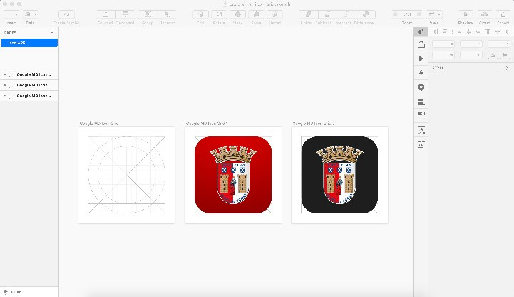

figura 66 - Testes de icons para a app

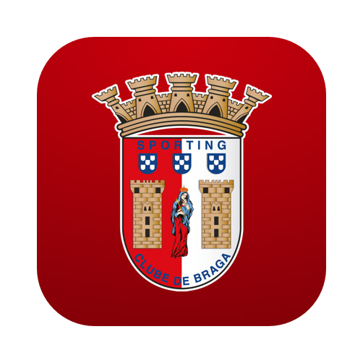

figura 67 - Icon final da app

*design da app* ***91***

***3.4***

***Protótipo***

Depois de desenvolvidos todos os ecrãs no programa Sketch App, utilizou- se o **InvisonApp** — uma ferramenta que permite criar protótipos de projetos. Desta forma foi possível delinear o workflow da app e assim perceber como se comportam as funcionalidades desenhadas e como será a navegação dentro da aplicação.

De forma a ser possível aceder ao protótipo é fornecido um link para acesso através de computador e um QR Code para facilitar o acesso no telemóvel: https://invis.io/7CU7VXI9YMT



figura 68 - QR Code para acesso ao protótipo

***92*** *Projeto de uma aplicação mobile para os adeptos do Sporting Clube de Braga*

*design da app* ***93***

***95 conclusão***

***96*** *Projeto de uma aplicação mobile para os adeptos do Sporting Clube de Braga*

# conclusão

O SCBraga e o seus adeptos, assim como a comunicação entre ambos poderia beneficiar com as novas tecnologias, foram o ponto de partida para este projecto tese.

Com a crescente adesão ao smartphone e às apps móveis, de forma a facilitar o dia-a-dia dos utilizadores, achamos que poderiam ser preenchidas algumas das necessidades do público-alvo em questão se existisse uma app a ligar o clube aos adeptos. Desta forma o design de interfaces e a experiência de utilizadores (UX) seriam as áreas de estudo que viriam a permitir criar um projecto com este objectivo.

Foram realizadas análises aos concorrentes de forma a perceber aquilo que era a norma no caso de apps móveis de clubes de futebol e com o objetivo de apreender os seus prós e contras, tomando a partir daí decisões a nível de funcionalidades a incluir no protótipo final. Por isto mesmo, foi realizado um inquérito aos adeptos que nos permitiu justificar as decisões tomadas e criar assim uma estrutura para app a ser desenhada de forma sustentada.

Com o desenvolvimento do projecto e de toda a pesquisa e fundamento teórico, considerou-se que o tempo disponível seria uma adversidade se desenharmos todas as funcionalidades idealizadas, por isso mesmo, optou-se por desenvolver apenas uma das funcionalidades propostas. A

funcionalidade desenhada foi também a mais falada aquando do inquérito realizado e por isto mesmo, desenvolvida

Como considerações futuras, julga-se que um próximo passo seria o desenvolvimentos das funcionalidades que ficaram por desenhar e a concretização real da aplicação. Seria o objectivo ideal, no entanto, existe uma enorme complexidade ao nível da sua execução, tornando-se apenas possível através da construção de uma equipa de trabalho para obter este objectivo.

*conclusão* ***97***

## 99 bibliografia

##### 100

*Projeto de uma aplicação mobile para os adeptos do Sporting Clube de Braga*

A Josh & Josh Production (2010). 52 Weeks of UX. Retirado em Janeiro 17, 2019 de [http://52weeksofux.com/tagged/week_1.](http://52weeksofux.com/tagged/week_1)

Anthony. (2012). Why It’s Important to Sketch Before You Wireframe. Retirado em Julho 16, 2019 de https://uxmovement.com/wireframes/why-its-important- to-sketch-before-you-wireframe/

Barbosa, S. (2018). myesad: uma app para interação pessoa. Tese de Mestrado.Escola Superior de Artes e Design, Porto.

Barrileiro, R. (2017). Net.a: design de uma aplicação para cuidadores informais de doentes de alzheimer. Tese de Mestrado. Universidade Europeia

Bates, S. (2014). A History of Mobile Application Development. Retirado em Agosto 8, 2019 de https://manifesto.co.uk/history-mobile-application- development

Beal, V. (2008). The Difference Between a Cell Phone, Smartphone and PDA. Retirado em Agosto 17, 2019 de [https://www](http://www.webopedia.com/DidYouKnow/).[webopedia.](http://www.webopedia.com/DidYouKnow/)com/Did[YouKnow/](http://www.webopedia.com/DidYouKnow/) Hardware_Software/smartphone_cellphone_pda.asp

Belinda. (2016). 5 Things You Should Know About UX Design. Retirado em Julho 13, 2019 de https://medium.theuxblog.com/5-things-you-should-know- about-ux-design-84748e26f98b

Belvallette, A. (2017). Emotional design. Retirado em Julho 10, 2019 de https:// medium.com/@weareviewtiful/emotional-design-3dbd31b2192d

Brown, P. (2017). How did we become soccer fans?. Retirado em Abril 26, 2019 de [https://medium.com/@paulbrownUK/how-did-we-become-soccer-](https://medium.com/%40paulbrownUK/how-did-we-become-soccer-) fans-6c432994aaeb

Carlos, L., & Azevedo, S. (2009). A História Da Internet. Retirado em Agosto 27, 2019 de https://pplware.sapo.pt/informacao/a-historia-da-internet/

Catton, J. (2019). Google Analytics: Desktop vs. Mobile vs. Tablet Metrics.

10. Retirado em Agosto 16, 2019 de [https://www.hallaminternet.com/google-](http://www.hallaminternet.com/google-) analytics-desktop-vs-mobile-vs-tablet-metrics/

Davis, B. (2017). How mobile apps can shape the Premier League fan & player experience. Retirado em Janeiro 11, 2019 de https://econsultancy.com/ how-mobile-apps-can-shape-the-premier-league-fan-player-experience/

Design, T. M. (2019). What is UI design? What is UX design? UI vs UX: What’s the difference. UX Planet. Retirado em Junho 13, 2019 de https://uxplanet. org/what-is-ui-vs-ux-design-and-the-difference-d9113f6612de

Dias, J. (2011). Marketing e Comunicação - Estudo de caso sobre o Sporting Clube de Braga. Tese de Mestrado. Faculdade de Desporto da Universidade do Porto, Porto.

Dias, M. (2017). Untangle Faial – Design de AplicaçãoTurística para Smartphone. Tese de Mestrado. Universidade Europeia, Lisboa.

*bibliografia* ***101***

Dossiê BrandLab: The Millennial Divide. (2017). Think With Google. Retirado em Julho 24, 2019 de [https://www](http://www.thinkwithgoogle.com/intl/pt-br/tendencias-).[thinkwithgoogle](http://www.thinkwithgoogle.com/intl/pt-br/tendencias-).[com/intl/pt-br/tendencias-](http://www.thinkwithgoogle.com/intl/pt-br/tendencias-) de-consumo/dossie-brandlab-millennial-divide/

Dutra, R. (2018). Fundamentos Sobre Personas para UX Design. Retirado em Julho 16,2019 de <http://designr.com.br/fundamentos-sobre-personas-para-ux-> design/

Fernandes, S. (2013). Criação de uma palicação iOS: divulgação multimédia de histórias do Porto. Tese de Mestrado. Escola Superior de Artes e Design, Porto.

Foundation, I. D. (2004). Emotional design. Retirado em Julho 12, 2019 de https://doi.org/10.1145/985600.966013

Goldblatt, D. (2017). Sociology & football – history, fans and the current football business. Retirado em Abril 26, 2019 de https://worldfootballsummit. com/football-business-sociology/

Google (2014). Material Design. Retirado em Janeiro 10, 2019 de https:// material.io/design/

Gothelf, Jeff, Seiden, Josh (2016). Lean UX: Designing great products with agile teams. Sebastopol: O’Reilly Media, Inc.

Greimel, P. (2018). The History of European Football Fans. Retirado em Julho 8, 2019 de https://schulzeug.at/englisch/texts/the-history-of-european- football-fans/

Grilo, A. (2016). Entendendo os modelos mentais e compreendendo melhor os usuários. Retirado em Julho 17, 2019 de https://medium.com/ux-design- natal/entendendo-os-modelos-mentais-e-compreendendo-melhor-os- usuários-7778f1fe4f24

Heisler, Y. (2013). In 1983 speech, Steve Jobs alluded to the iPad, Siri, the App Store, mainstream Internet connectivity, Google Maps and more.

Retirado em Agosto 5, 2019 de [https://www](http://www.engadget.com/2013/11/14/in-rare-).[engadget.com/2013/11/14/in-rare-](http://www.engadget.com/2013/11/14/in-rare-) 1983-speech-steve-jobs-alluded-to-the-ipad-siri-the-a/

Janssen, L. (2018). Three ways to increase fan engagement during live sports broadcasts. Retirado em Fevereiro 5, 2019 de https://fanarena.com/three- ways-to-increase-fan-engagement-during-live-sports-broadcasts/

jetRuby Agency. (2017). Brief History of Mobile Apps. Retirado em Abril 26, 2019 de https://expertise.jetruby.com/brief-history-of-mobile-apps- 286Ыbf766a9

Komninos, A. (2019). Norman’s Three Levels of Design. Retirado em Julho 12, 2019 de [https://www.interaction-design.org/literature/article/norman-s-three-](http://www.interaction-design.org/literature/article/norman-s-three-) levels-of-design

L, & Andrei. (2019). A História da Internet. Retirado em Agosto 27, 2019 de [https://www](http://www.weblink.com.br/blog/historia-da-internet/).[weblink.com.br/blog/historia-da-internet/](http://www.weblink.com.br/blog/historia-da-internet/)

Lamprecht, E. (2016). The Difference Between UX and UI Design-A Layman’s Guide. Retirado em Junho 13, 2019 de <http://blog.careerfoundry.com/ui->

##### 102

*Projeto de uma aplicação mobile para os adeptos do Sporting Clube de Braga*

design/the-difference-between-ux-and-ui-design-a-laymans-guide/

Lupton, E. (2013). Graphic design thinking: beyond brainstorming. Nova Iorque: Princeton Architectual Press.

Magain, M. (2013). What Does a UX Designer Actually Do?. Retirado em Junho 13, 2019 de [https://www.sitepoint.com/ux-designer-actually/](http://www.sitepoint.com/ux-designer-actually/)

Marketing, C.. (2008). Estudos qualitativos vs. estudos quantitativos. Retirado em Julho 11, 2019 de https://marketingiscsp.wordpress.com/2008/10/29/ estudos-qualitativos-vs-estudos-quantitativos/

Marques, J. R. (2019). Entenda o que é e qual a diferença entre uma avaliação qualitativa e quantitativa. Retirado em Julho 11, 2019 de https:// [www.ibccoaching.com.br/portal/entenda-o-que-e-e-qual-diferenca-entre-](http://www.ibccoaching.com.br/portal/entenda-o-que-e-e-qual-diferenca-entre-) uma-avaliacao-qualitativa-e-quantitativa/

Material Design (s.d.). Responsive layout grid. Retirado em em Setembro 12, 2019 de https://material.io/design/layout/responsive-layout-grid.html.

Material Design (s.d.). Understanding layout. Retirado em Setembro 12, 2019 de https://material.io/design/layout/understanding-layout.html.

Material Design (s.d.). Spacing Methods. Retirado em em Setembro 12, 2019 de

https://material.io/design/layout/spacing-methods.html#spacing.

Medeiros, M. (2015). Qual a diferença entre site responsivo, web app e aplicativo?. Retirado em Agosto 21, 2019 de <http://murilomedeiros.com.br/> site/qual-diferenca-entre-site-responsivo-web-app-e-aplicativo/

Mindsea Team. (2019). 25 Mobile App Usage Statistics To Know In 2019. Retirado em Agosto 16, 2019 de https://mindsea.com/app-stats/

Montez, R., Correia, A., & Silva, G. R. (2016). Millennials: A geração que vem revolucionar o capitalismo. Revista Visão. Retirado em Agosto 13, 2019

de <http://visao.sapo.pt/actualidade/sociedade/2016-09-23-Millennials-A-> geracao-que-vem-revolucionar-o-capitalismo

Moreno, H. (2014). The Gap between UI and UX Design – Know the Difference. Retirado em Julho 4, 2019 de https://onextrapixel.com/the-gap- between-ui-and-ux-design-know-the-difference/

Norman, Donald A. (2013). Design of everyday things. Nova Iorque: The Perseus Books Group.

Other Media (2018). 360° Fan Engagement. Retirado em Janeiro 10, 2019 de https://other.media/360-fan-engagement/

Other Media (2018). Best in Class: Sports Fan Engagement. Retirado em Janeiro 10, 2019 de https://other.media/best-in-class-sports-fan-engagement/

Other Media (2018). Swans First in UK Football to Launch In-App Season Tickets. 17. Retirado em Janeiro 10, 2019 de https://other.media/swans-first-in- uk-football-to-launch-in-app-season-tickets/

*bibliografia* ***103***

Other Media (2018). Why does a football club need an app?. Retirado em Janeiro 10, 2019 de https://other.media/why-does-a-football-club-need-an- app/

Other Media (2019). Fans Have Never Been So Engaged Thanks to Social Media. Retirado em Janeiro 10, 2019 de https://other.media/social-media- fans-have-never-been-so-engaged/

Pinto, M. (2012). Como surgiu a Internet?. Retirado em Agosto 27, 2019 de https://pplware.sapo.pt/informacao/como-surgiu-a-internet/

Piperides, A. (2016). A Brief History of Mobile App Design. Retirado em Agosto 6, 2019 de de <http://blog.proto.io/brief-history-mobile-app-design/>

Rajput, M. (2015). Tracing the History and Evolution of Mobile Apps. Retirado em Agosto 5, 2019 de https://doi.org/10.1017/CBO9781107415324.004

Ralph, Ben (2017). Creating Personas: A guide, not a template. Retirado em Janeiro 14, 2019 de https://medium.com/beakerandflint/personas- 74c4e1c12ee2

Ramos, A. (2018). Wireframe, Protótipo e Mockup — É tudo a mesma coisa? Retirado em Julho 17, 2019 de https://medium.com/trainingcenter/wireframe- protótipo-e-mockup-é-tudo-a-mesma-coisa-b990034085d6

Ringa. (2017). O que é Web App? Vale a pena investir? Retirado em Agosto 21, 2019 de https://blog.ringa.com.br/2017/09/01/o-que-e-web-app-vale-a- pena-investir/

Robinson, C. (2014). «The Establishment» and the football crowd - a history. Retirado em Abril 26, 2019 de <http://www.fsf.org.uk/blog/view/the-> establishment-and-the-football-crowd-a-history

Rodrigues, M. V. (2017). Foi há 44 anos que apareceu o primeiro telemóvel. Retirado em Agosto 18, 2019 de https://observador.pt/2017/04/04/foi-ha-44- anos-que-apareceu-o-primeiro-telemovel/

Rogers, A. (2019). How to create powerful characters. Retirado em Julho 12, 2019 de https://medium.com/yoti-design/how-to-create-powerful-personas- f901a499573e

Santos, B. (2017). Como criar uma persona para seu negócio: um guia prático para compreender seu cliente ideal. Retirado em Julho 17, 2019 de https:// blog.hotmart.com/pt-br/como-criar-persona-negocio/

Silva, D.. (2015). Aplicativo nativo, web app ou site responsivo? Conheça todas as diferença!. Retirado em Agosto 21, 2019 de https://www.moblee. com.br/blog/aplicativo-nativo-web-app-ou-site-responsivo/

Siqueira, A. (2019). Persona: como e por que criar uma para sua empresa. Resultados Digitais. Retirado em Julho 12, 2019 de https://resultadosdigitais. com.br/blog/persona-o-que-e/

Sked, J. (2017). The evolution of the football fan – and what it says about the game. Retirado em Abril 26, 2019 de https://inews.co.uk/sport/football/ evolution-football-fan-paul-brown/

##### 104

*Projeto de uma aplicação mobile para os adeptos do Sporting Clube de Braga*

Slade-brooking, Catharine (2016). Creando brand identity: Guía para diseñadores. Barcelona: Parramon

Social Issues Research Centre, T. (2008). Football Passions. Retirado em Abril 26, 2019 de https://doi.org/10.1080/13533339808402527

StatCounter. (2016). Mobile and tablet internet usage exceeds desktop for first time worldwide. Retirado em Agosto 16, 2019 de [http://gs.statcounter.](http://gs.statcounter/) com/press/mobile-and-tablet-internet-usage-exceeds-desktop-for-first-time- worldwide

Stevens, E. (2018). The Fascinating History of UX Design: A Definitive Timeline. Career Foundry. Retirado em Julho 5, 2019 de https:// careerfoundry.com/en/blog/ux-design/the-fascinating-history-of-ux-design-a- definitive-timeline/

Strain, M. (2015). 1983 To Today: a History of Mobile Apps. The Guardian. Retirado em Agosto 1, 2019 de https://doi.org/10.1017/ CBO9781107415324.004

Treder, Marcin (2012). Wireframing and Prototyping a Mobile App. Retirado em Janeiro 14, 2019 de https://designmodo.com/wireframing-prototyping- mobile-app/

Tullis, T., & Albert, B. (2013). Measuring the user experience: Collecting. Em Analyzing and Presenting Usability Metrics.

User Testing Blog. (2016). UI vs. UX: What’s the difference between user interface and user experience.? Retirado em Junho 13, 2019 de [https://www](http://www/). usertesting.com/blog/2016/04/27/ui-vs-ux/

UX Mastery & Co Pty Ltd (2012). UX Techniques. Retirado em Janeiro 10, 2019 de https://uxmastery.com/resources/techniques/

UX Pin (2018). Creating a Design System Quickly With UXPin. Retirado em Fevereiro 5, 2019 de [https://www](http://www.uxpin.com/studio/ebooks/create-design-).uxpin.[com/studio/ebooks/create-design-](http://www.uxpin.com/studio/ebooks/create-design-) system-uxpin/

Viana, A. (2017). Geração dos Millennials: Onde vivem, como pensam, como compram e como vendem. Retirado em Julho 24, 2019 de https:// outboundmarketing.com.br/geracao-dos-millennials/

Vieira, J. (2019). Teste de usabilidade: o que você precisa saber. Retirado em Julho 22, 2019 de https://medium.com/aela/teste-de-usabilidade-o-que-você- precisa-saber-39a36343d9a6

Wilshere, A. (2017). User Personas: What Are They And Why Use Them?. Retirado em Julho 12, 2019 de https://trydesignlab.com/blog/user-personas- what-are-they-why-use-them/

Xia, V. (2017). What are & How to Create Personas: Step-by-Step Guidelines of Everything. Retirado em Julho 16, 2019 de https://medium.muz.li/

what-are-how-to-create-personas-step-by-step-guidelines-of-everything- 49357da2cb59

*bibliografia* ***105***

***112*** *Projeto de uma aplicação mobile para os adeptos do Sporting Clube de Braga*